PENGARUH GREEN ACCOUNTING DAN CARBON EMISSION DISCLOSURE SERTA GREEN CAPITAL STRUCTURE TERHADAP NILAI PERUSAHAAN DENGAN GREEN INTELLECTUAL CAPITAL SEBAGAI VARIABEL MODERASI

SEMINAR HASIL
Sebagai salah satu persyaratan untuk memperoleh gelar Sarjana Akuntansi



Oleh:
RARASANTI EKA PURNAMASARI
2101036218
PROGRAM STUDI AKUNTANSI

FAKULTAS EKONOMI DAN BISNIS
UNIVERSITAS MULAWARMAN
SAMARINDA
2025

HALAMAN PENGESAHAN
Judul Penelitian : Pengaruh Green Accounting dan Carbon Emission Dislosure serta Green Capital Structure terhadap Nilai Perusahaan dengan Green Intellectual Capital sebagai Variabel Moderasi
Nama Mahasiswa : Rarasanti Eka Purnamasari
NIM : 2101036218
Fakultas : Ekonomi dan Bisnis
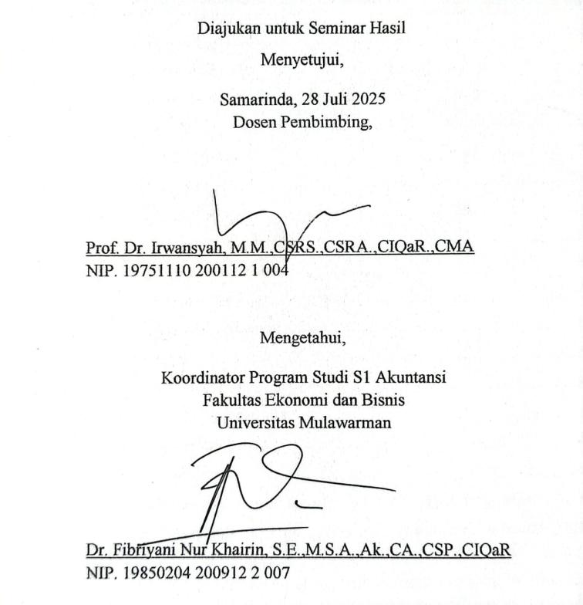
Program Studi : S1 – Akuntansi

ABSTRAK
Rarasanti Eka Purnamasari, Pengaruh Green Accounting dan Carbon Emission Disclosure serta Green Capital Structure terhadap Nilai Perusahaan dengan Green Intellectual Capital sebagai Variabel Moderasi, dibimbing oleh Prof. Dr. Irwansyah, M.M., CSRS., CSRA., CIQaR., CMA. Penelitian ini bertujuan untuk menguji pengaruh green accounting, carbon emission disclosure, dan green capital structure terhadap nilai perusahaan, serta peran green intellectual capital sebagai variabel moderasi pada perusahaan sektor energi di Indonesia. Penelitian ini didasari oleh pentingnya integrasi aspek lingkungan dalam pelaporan dan struktur keuangan perusahaan guna memperoleh legitimasi sosial dan meningkatkan nilai perusahaan di tengah meningkatnya kesadaran akan keberlanjutan dan regulasi global terkait perubahan iklim. Metode yang digunakan adalah pendekatan kuantitatif dengan teknik purposive sampling pada perusahaan sektor energi yang terdaftar di Bursa Efek Indonesia periode 2021–2024. Pengujian hipotesis dilakukan dengan analisis regresi linear berganda dan moderated regression analysis (MRA). Hasil penelitian menunjukkan bahwa green accounting dan green capital structure berpengaruh positif dan signifikan terhadap nilai perusahaan, sedangkan carbon emission disclosure berpengaruh positif dan tidak signifikan. Selain itu, green intellectual capital terbukti mampu memoderasi hubungan antara carbon emission disclosure dan nilai perusahaan, namun tidak memoderasi pengaruh green accounting maupun green capital structure terhadap nilai perusahaan. Hasil ini menunjukkan pentingnya kapabilitas internal perusahaan untuk mendukung strategi keberlanjutan secara efektif.
Kata kunci: Green Accounting, Carbon Emission Disclosure, Green Capital Structure, Green Intellectual Capital, Nilai Perusahaan

ABSTRACT
Rarasanti Eka Purnamasari, The Effect of Green Accounting, Carbon Emission Disclosure, and Green Capital Structure on Firm Value with Green Intellectual Capital as a Moderating Variable, supervised by Prof. Dr. Irwansyah, M.M., CSRS., CSRA., CIQaR., CMA. This study aims to examine the effect of green accounting, carbon emission disclosure, and green capital structure on firm value, as well as the role of green intellectual capital as a moderating variable in energy sector companies in Indonesia. This research is grounded in the importance of integrating environmental aspects into corporate reporting and financial structure to achieve social legitimacy and enhance firm value amid the growing awareness of sustainability and global regulations related to climate change. The research employs a quantitative approach with purposive sampling on energy sector companies listed on the Indonesia Stock Exchange for the 2021–2024 period. Hypothesis testing was conducted using multiple linear regression analysis and moderated regression analysis (MRA). The results show that green accounting and green capital structure have a significant and positive effect on firm value, while carbon emission disclosure has no significant effect. Additionally, green intellectual capital is proven to moderate the relationship between carbon emission disclosure and firm value, but does not moderate the effect of green accounting or green capital structure on firm value. These findings highlight the importance of a company’s internal capabilities in effectively supporting sustainability strategies.
Keywords: Green Accounting, Carbon Emission Disclosure, Green Capital Structure, Green Intellectual Capital, Firm Value

KATA PENGANTAR
Puji syukur kehadirat Allah SWT, Tuhan Yang Maha Esa, atas limpahan rahmat dan karunia-Nya, serta shalawat dan salam kepada junjungan Nabi Muhammad SAW beserta keluarga, sahabat, dan seluruh pengikutnya. Berkat ridho-Nya, penulis dapat menyelesaikan skripsi yang berjudul:
“Pengaruh Green Accounting dan Carbon Emission Disclosure serta Green Capital Structure terhadap Nilai Perusahaan dengan Green Intellectual Capital sebagai Variabel Moderasi” Skripsi ini disusun sebagai salah satu syarat untuk memperoleh gelar Sarjana Akuntansi pada Program Studi Akuntansi, Fakultas Ekonomi dan Bisnis, Universitas Mulawarman.
Dalam proses penyusunan skripsi ini, penulis menyadari bahwa segala pencapaian tidak akan mungkin terlaksana tanpa bantuan, bimbingan, doa, dan dukungan dari banyak pihak. Oleh karena itu, penulis dengan segala ketulusan dan kerendahan hati ingin menyampaikan rasa terima kasih yang mendalam kepada:
- Prof. Dr. Ir. H. Abdunnur, M.Si., IPU., ASEAN Eng., selaku Rektor Universitas Mulawarman.
- Dr. Zainal Abidin, SE., MM., selaku Dekan Fakultas Ekonomi dan Bisnis Universitas Mulawarman.
- Dr. Wulan Lyhig Ratna Sari, SE., M.Si., CSP., selaku Ketua Jurusan Akuntansi Fakultas Ekonomi dan Bisnis Universitas Mulawarman.
- Dr. Fibriyani Nur Khairin, SE., M.S.A., Ak., CA., CSP., CIQaR., selaku Koordinator Program Studi Akuntansi Fakultas Ekonomi dan Bisnis Universitas Mulawarman.
- Bapak Prof. Dr. Irwansyah, M.M., CSRS., CSRA., CIQaR., CMA., selaku dosen pembimbing skripsi yang membimbing dan meluangkan waktu, tenaga, serta pikiran dengan ikhlas dan penuh kesabaran dalam memberikan bimbingan, motivasi, dan nasihat-nasihat demi terselesaikannya skripsi ini. Penulis menyampaikan rasa terima kasih sebesar-besarnya atas waktu, tenaga, dan pemikiran yang telah beliau berikan, sehingga skripsi ini dapat diselesaikan dengan baik.
- Bapak Rusliansyah, SE., M.Si., selaku dosen pembimbing akademik selama menjalani masa studi yang selalu memantau, memberikan arahan dan nasihat kepada penulis.
- Seluruh Bapak dan Ibu Dosen Fakultas Ekonomi dan Bisnis Universitas Mulawarman yang telah mendidik dan membekali penulis dengan ilmu, nilai-nilai integritas, serta pengalaman akademik yang luar biasa selama masa studi.
- Ayahanda tercinta, Wijalistyo Dwi Purnawan, dan Ibunda tersayang, Nurdiana Rahayu, yang dengan cinta, doa, dan pengorbanan yang tak terhingga telah menjadi pilar kekuatan penulis hingga mencapai titik ini. Terima kasih atas kesabaran, dukungan moril dan materil, serta keyakinan yang terus diberikan agar penulis tidak pernah menyerah. Juga kepada saudari adik tercinta, Annisa Shobirina Dwi Saraswati, terima kasih atas kasih sayang dan semangat yang selalu membuat penulis merasa dicintai dan didukung.
- Seluruh keluarga besar yang telah memberikan doa, perhatian, serta dorongan moral selama perjalanan akademik penulis.
- Sahabat-sahabat terdekat yang telah menjadi tempat berbagi suka dan duka: Rumaisha, Asyifa, Ghania, Alysa, Amanda, dan Nada. Terima kasih atas tawa, pelukan hangat, dan doa yang kalian hadirkan dalam setiap proses penulisan ini.
- Sahabat selama perkuliahan: Alifa, Ona, Ayu, Aqilah, Mawara, dan Hasya, terima kasih telah menjadi teman seperjuangan yang saling menguatkan di tengah padatnya aktivitas perkuliahan dan proses skripsi.
- Teman-teman kelas KBI Akuntansi 2021, yang telah menjadi bagian dari proses akademik yang penuh makna.
- Sahabat-sahabat International Student Buddy: Al Ghazali, Aliefa, dan Rizka, terima kasih atas persahabatan lintas budaya, kolaborasi, dan memori indah yang tak terlupakan.
- Para dosen dan staf UPT Layanan Internasional Universitas Mulawarman serta rekan-rekan KKN Suntropis International Summer School 2024, yang telah memberikan pengalaman hidup dan wawasan baru yang luar biasa dalam program lintas negara dan budaya.
- Seluruh pihak yang tidak dapat disebutkan satu per satu, yang telah membantu, memberi semangat, dan memberikan kontribusi besar dalam proses penyusunan skripsi ini.
Penulis menyadari bahwa skripsi ini masih jauh dari kata sempurna. Oleh karena itu, kritik dan saran yang membangun sangat diharapkan demi penyempurnaan karya ini di masa mendatang. Semoga skripsi ini dapat memberikan manfaat bagi pembaca dan menjadi referensi yang bermanfaat dalam pengembangan ilmu pengetahuan, khususnya di bidang akuntansi lingkungan dan keberlanjutan.

Samarinda, 1 Juli 2025
Rarasanti Eka Purnamasari

DAFTAR ISI
Halaman
HALAMAN PENGESAHAN i
ABSTRAK ii
ABSTRACT iii
KATA PENGANTAR iv
DAFTAR ISI viii
DAFTAR TABEL xi
DAFTAR GAMBAR xii
DAFTAR SINGKATAN 13
DAFTAR LAMPIRAN 14
BAB I PENDAHULUAN 15
1.1 Latar Belakang 15
1.2 Rumusan Masalah 25
1.3 Tujuan Penelitian 26
1.4 Manfaat Penelitian 27
BAB II KAJIAN PUSTAKA 28
2.1 Landasan Teori 28
2.1.1 Teori Legitimasi 28
2.1.2 Nilai Perusahaan 29
2.1.3 Green Intellectual Capital 31
2.1.4 Green Accounting 33
2.1.5 Carbon Emission Disclosure 35
2.1.6 Green Capital Structure 36
2.2 Penelitian Terdahulu 38
2.3 Kerangka Konseptual 40
2.4 Hipotesis Penelitian 41
2.4.1 Pengaruh Green Accounting terhadap Nilai Perusahaan 41
2.4.2 Pengaruh Carbon Emission Disclosure terhadap Nilai Perusahaan 42
2.4.3 Pengaruh Green Capital Structure terhadap Nilai Perusahaan43
2.4.4 Pengaruh Green Accounting terhadap Nilai Perusahaan dengan Green Intellectual Capital sebagai Variabel Moderasi 44
2.4.5 Pengaruh Carbon Emission Disclosure terhadap Nilai Perusahaan dengan Green Intellectual Capital sebagai Variabel Moderasi 45
2.4.6 Pengaruh Green Capital Structure terhadap Nilai Perusahaan dengan Green Intellectual Capital sebagai Variabel Moderasi45
2.5 Model Penelitian 46
BAB III METODE PENELITIAN 47
3.1 Definisi Operasional 47
3.1.1 Variabel dependen 47
3.1.2 Variabel independen 47
3.1.3 Variabel moderasi 50
3.2 Populasi dan Sampel 52
3.2.1 Populasi 52
3.2.2 Sampel 54
3.3 Jenis dan Sumber Data 56
3.3.1 Jenis data 56
3.3.2 Sumber data 56
3.4 Metode Pengumpulan Data 57
3.5 Alat Analisis 57
3.5.1. Statistik Deskriptif 57
3.5.2. Uji Asumsi Klasik 57
3.5.3. Uji Kelayakan Model (Uji F) 59
3.5.4. Uji Koefisien Determinasi (R²) 59
3.5.5. Uji Hipotesis (Uji T) 60
3.5.6. Analisis Regresi Moderasi 60
BAB IV HASIL DAN PEMBAHASAN 63
4.1 Gambaran Umum Objek Penelitian 63
4.2 Hasil Analisis Data 65
4.2.1 Analisis Statistik Deskriptif 65
4.2.2. Uji Asumsi Klasik 67
4.2.3. Uji Kelayakan Model (Uji F) 73
4.2.5. Analisis Regresi Linear Berganda 75
4.2.6 Uji Hipotesis (Uji t) 77
4.3 Pembahasan Hasil Penelitian 80
4.3.1. Pengaruh Green Accounting terhadap Nilai Perusahaan 80
4.3.2. Pengaruh Carbon Emission Disclosure terhadap Nilai Perusahaan 82
4.3.3. Pengaruh Green Capital Structure terhadap Nilai Perusahaan83
4.3.4. Pengaruh Green Intellectual Capital pada Green Accounting terhadap Nilai Perusahaan 85
4.3.5. Pengaruh Green Intellectual Capital pada Carbon Emission Disclosure Structure terhadap Nilai Perusahaan 87
4.3.6. Pengaruh Green Intellectual Capital pada Green Capital Structure Terhadap Nilai Perusahaan 89
BAB V PENUTUP 91
5.1 Kesimpulan 91
5.2 Keterbatasan Penelitian 92
5.3 Saran 93
DAFTAR PUSTAKA 95
LAMPIRAN 102

DAFTAR TABEL
Halaman
Tabel 2.1 Indikator Program Penilaian Peringkat Kinerja Perusahaan Dalam Pengelolaan Lingkungan Hidup (PROPER) 34
Tabel 2.2 Penelitian Terdahulu 38
Tabel 3.1 Carbon Emission Disclosure Items 49
Tabel 3.2 Indikator Green Intellectual Capital 51
Tabel 3.3 Pemetaan rinci kategori sektor energi WRI terhadap sektor-sektor BEI yang relevan 53
Tabel 3.4 Kesesuaian antara sektor BEI dengan sektor energi WRI 53
Tabel 3.5 Jumlah Sampel Penelitian 55
Tabel 4.1 Daftar Objek Penelitian 64
Tabel 4.2 Hasil Analisis Statistik Deskriptif 65
Tabel 4.3 Hasil Uji Normalitas 67
Tabel 4.4 Hasil Uji Multikolinearitas 70
Tabel 4.5 Hasil Uji Autokorelasi 72
Tabel 4.6 Hasil Uji F 73
Tabel 4.7 Hasil Koefisien Determinasi (R²) 74
Tabel 4.8 Hasil Analisis Regresi Linear Berganda 75
Tabel 4.9 Hasil Uji t Model 1 78
Tabel 4.10 Hasil Uji t model 2 Moderated Regression Analysis 79

DAFTAR GAMBAR
Halaman
Gambar 1.1 Grafik Peningkatan Emisi Karbon di Indonesia 16
Gambar 1.2 Emisi Karbon Berdasarkan Sektor 23
Gambar 2.1 Kerangka Konseptual 41
Gambar 2.2 Model Penelitian 46
Gambar 4.1 Grafik Histogram 68
Gambar 4.2 Grafik Normal P-Plot 69
Gambar 4.3 Hasil Uji Heteroskedastisitas 71

DAFTAR SINGKATAN
CBAM Carbon Border Adjustment Mechanism
CED Carbon Emissions Disclosure
ESG Environmental, Social, and Governance
ETF Enhanced Transparency Framework
GA Green Accounting
GCS Green Capital Structure
GHC Green Human Capital
GIC Green Intellectual Capital
GRC Green Relational Capital
GSC Green Structural Capital
IPCC Intergovernmental Panel on Climate Change
NDC Nationally Determined Contributions
NOAA National Oceanic and Atmosphetic Administration
PROPER Program Penilaian Peringkat Kinerja Perusahaan
UNFCCC United Nations Framework Convetion on Climate Change
WRI World Research Institute

DAFTAR LAMPIRAN
Halaman
Lampiran 1. Daftar Sampel Perusahaan 103
Lampiran 2. Hasil Perhitungan Green Accounting 104
Lampiran 3. Hasil Perhitungan Carbon Emission Disclosure 107
Lampiran 4. Hasil Perhitungan Green Capital Structure 109
Lampiran 5. Hasil Perhitungan Nilai Perusahaan 112
Lampiran 6. Hasil Perhitungan Green Intellectual Capital 114
Lampiran 7. Hasil Content Analysis Green Intellectual Capital 116
Lampiran 8. Tabulasi Data 148
Lampiran 9. Hasil Uji Statistik Deskriptif 150
Lampiran 10. Hasil Uji Normalitas 150
Lampiran 11. Grafik Histogram 151
Lampiran 12. Grafik Normal P-Plot 151
Lampiran 13. Hasil Uji Multikolinearitas 152
Lampiran 14. Hasil Uji Heteroskedastisitas 152
Lampiran 15. Hasil Uji Autokorelasi 153
Lampiran 16. Hasil Uji F (Kelayakan Model) 153
Lampiran 17. Hasil Uji Koefisien Determinasi (R²) 153
Lampiran 18. Hasil Analisis Regresi Linear Berganda 154
Lampiran 19. Hasil Uji t (Uji Hipotesis) 154
Lampiran 20. Hasil Uji Moderated Regression Analysis 155

BAB I

PENDAHULUAN

1.1 Latar Belakang
Isu lingkungan global semakin menjadi perhatian utama dunia dengan dampak yang kian dirasakan di berbagai sektor. Dalam beberapa tahun terakhir, keberlanjutan telah menjadi fokus utama dalam dunia bisnis, terutama di tengah meningkatnya kesadaran akan dampak perubahan iklim. Data National Oceanic and Atmospheric Administration (NOAA, 2024) menunjukkan bahwa suhu global meningkat mencapai 1,28°C diatas tingkat pra-industri, menjadikannya tahun terpanas dalam catatan sejarah. Berdasarkan laporan Intergovernmental Panel on Climate Change (IPCC, 2023) suhu permukaan global telah meningkat sebesar 1,1°C dibandingkan era pra-industri (1850–1900). Tren kenaikan suhu selama beberapa dekade terakhir juga menunjukkan bahwa periode 2011–2020 merupakan dekade terpanas sejak pencatatan dimulai. Jika emisi gas rumah kaca tidak dikurangi secara signifikan, proyeksi menunjukkan bahwa suhu global dapat meningkat hingga sekitar 2,4°C hingga 3,5°C pada akhir abad ke-21 di bawah skenario kebijakan saat ini, melampaui batas aman 1,5°C yang direkomendasikan ilmuwan untuk meminimalkan dampak perubahan iklim.
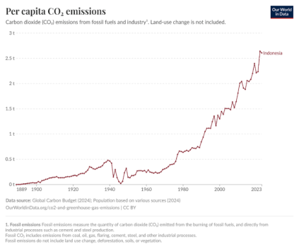
Berdasarkan data dari (Our World in Data, 2024) proporsi emisi CO₂ Indonesia terhadap total emisi global menunjukkan fluktuasi selama beberapa tahun terakhir, dengan rata-rata kontribusi berada di kisaran 1,5–2%. Hal ini tidak hanya mempercepat kenaikan suhu bumi tetapi juga memicu risiko bisnis seperti tuntutan hukum terkait perubahan iklim (climate litigation), penurunan nilai saham akibat divestasi aset fosil, serta tekanan regulasi seperti pajak karbon dan mekanisme penyesuaian perbatasan karbon oleh EU Carbon Border Adjustment Mechanism (CBAM). Untuk mengatasi tantangan ini, perusahaan mulai mengadopsi strategi transisi energi, termasuk peningkatan investasi dalam energi terbarukan serta penerapan praktik bisnis yang lebih transparan dan akuntabel dalam aspek lingkungan.

Gambar 1

Gambar 1.1 Grafik Peningkatan Emisi Karbon di Indonesia
Sumber: Our World in Data, 2024
Secara global, berbagai regulasi telah diterapkan untuk memastikan pelaporan dan pengelolaan dampak lingkungan oleh perusahaan. United Nations Framework Convention on Climate Change (UNFCCC) melalui Paris Agreement 2015 mewajibkan negara-negara menyusun Nationally Determined Contributions (NDCs) guna mengurangi emisi, dengan 93% negara telah menetapkan target transisi energi. Selain itu, Enhanced Transparency Framework (ETF) dalam Konferensi Iklim COP29 tahun 2024 di Baku, Azerbaijan, diharapkan memperkuat akuntabilitas perusahaan dalam pelaporan emisi. (The Global Carbon Budget, 2024) mencatat bahwa emisi CO₂ mencapai 37,4 gigaton pada tahun 2024, meningkat 0,8% dibandingkan tahun sebelumnya. Dalam upaya memenuhi target NDCs, Uni Eropa meluncurkan European Green Deal, untuk mencapai netralitas iklim pada tahun 2050, termasuk penerapan EU Emissions Trading System (EU ETS), yang mewajibkan perusahaan untuk membeli izin emisi guna mengendalikan jumlah karbon yang dihasilkan.
Seiring dengan meningkatnya aktivitas bisnis di Indonesia, permintaan produk dari masyarakat terus mengalami pertumbuhan. Namun, peningkatan ini juga membawa dampak negatif terhadap lingkungan, khususnya dalam bentuk peningkatan emisi karbon yang dihasilkan dari berbagai aktivitas operasional perusahaan. Situasi ini meningkatkan tekanan terhadap perusahaan untuk lebih bertanggung jawab atas dampak lingkungan yang mereka timbulkan guna menjaga keberlanjutan usaha. Selain itu, tekanan dari pemangku kepentingan, baik individu maupun kolektif, semakin memaksa perusahaan untuk memenuhi kewajiban dan tanggung jawab sosialnya.
Penelitian oleh (Yunus et al., 2020) menunjukkan bahwa perusahaan yang menghadapi tekanan dari pemangku kepentingan cenderung mengadopsi strategi manajemen karbon yang lebih maju. Hal ini mencerminkan peran penting pengawasan eksternal, terutama dari regulator dan investor, dalam meningkatkan akuntabilitas lingkungan perusahaan. Studi oleh (Widagdo et al., 2023) menunjukkan bahwa perusahaan yang mengungkapkan emisi karbonnya dan menunjukkan kinerja lingkungan yang baik cenderung memiliki nilai perusahaan yang lebih tinggi. Oleh karena itu, optimalisasi nilai perusahaan melalui pengungkapan dan strategi lingkungan menjadi semakin penting dalam menghadapi tekanan global terhadap isu perubahan iklim.
Nilai perusahaan merupakan representasi persepsi pasar terhadap kemampuan perusahaan dalam menciptakan nilai ekonomi jangka panjang yang tercermin dari harga saham, arus kas masa depan, dan daya saing strategis. Dalam beberapa tahun terakhir, aspek non-keuangan semakin mendapat perhatian, terutama terkait dengan tanggung jawab lingkungan dan sosial perusahaan. Hal ini tercermin dalam pelaporan green accounting, pengungkapan emisi karbon, serta capital structure yang berkaitan dengan keberlanjutan. Penelitian oleh (Naseer et al., 2024) menunjukkan bahwa perusahaan di sektor energi dengan firm value tinggi umumnya memiliki struktur modal yang fleksibel dan transparansi lingkungan yang baik, sehingga menarik investor yang fokus pada kriteria ESG (Environmental, Social, Governance).
Green accounting merupakan alat yang memungkinkan perusahaan untuk mengelola dan melaporkan dampak lingkungan secara finansial dengan mengintegrasikan biaya lingkungan ke dalam sistem pelaporan keuangan. Pendekatan ini meningkatkan transparansi dan akuntabilitas perusahaan terhadap aktivitas operasional yang berdampak pada lingkungan, serta meningkatkan nilai perusahaan (Albitar et al., 2020). Green accounting membantu perusahaan dalam mengevaluasi dampak lingkungan terhadap nilai perusahaan, memastikan bahwa keputusan bisnis yang diambil tidak hanya berorientasi pada profitabilitas tetapi juga keberlanjutan. Sejalan dengan target Nationally Determined Contributions (NDCs) dan Paris Agreement, green accounting mendukung terciptanya sistem pelaporan yang holistik guna mendorong transformasi bisnis yang lebih ramah lingkungan.
Penelitian oleh (S. Khan & Gupta, 2023) menunjukkan bahwa praktik green accounting memiliki pengaruh positif terhadap kinerja keuangan perusahaan, yang pada akhirnya meningkatkan nilai perusahaan. Studi yang dilakukan oleh (Klaaßen et al., 2024) juga menemukan bahwa perusahaan yang secara konsisten menerapkan green accounting dan meningkatkan transparansi emisi karbon cenderung mengalami peningkatan nilai pasar dan reputasi perusahaan. Namun, penelitian oleh (Alaika & Firmansyah, 2024) mengungkapkan bahwa pada industri kelapa sawit di Indonesia, green accounting dapat berdampak negatif terhadap nilai perusahaan karena beban kepatuhan lingkungan yang tinggi, sementara pengungkapan keberlanjutan tidak menunjukkan pengaruh signifikan terhadap nilai perusahaan. Temuan ini menunjukkan bahwa efektivitas green accounting terhadap nilai perusahaan dapat bervariasi tergantung pada sektor industri dan konteks geografis.
Carbon emission disclosure merupakan aspek utama dalam meningkatkan transparansi perusahaan terkait dampak lingkungan yang dihasilkan dari aktivitas operasionalnya. Pengungkapan emisi karbon memberikan gambaran tentang bagaimana perusahaan mengelola risiko lingkungan dan menunjukkan komitmen mereka terhadap praktik bisnis berkelanjutan. Penelitian oleh (Jiang et al., 2021) menunjukkan bahwa pengungkapan emisi karbon secara sukarela memiliki hubungan positif dengan nilai perusahaan, temuan ini mengindikasikan bahwa transparansi dalam pengungkapan emisi karbon dapat meningkatkan kepercayaan investor dan pada akhirnya meningkatkan nilai perusahaan. Namun, efektivitas pengungkapan emisi karbon terhadap nilai perusahaan dapat bervariasi tergantung pada sektor industri dan konteks geografis. Studi oleh (Kurnia et al., 2021) yang membandingkan perusahaan manufaktur di Indonesia dan Australia menemukan bahwa pengungkapan emisi karbon meningkatkan nilai perusahaan di Indonesia, tetapi tidak memiliki pengaruh signifikan di Australia. Hal ini menunjukkan bahwa faktor-faktor seperti biaya implementasi dan persepsi investor terhadap pengungkapan emisi karbon dapat memengaruhi dampaknya terhadap nilai perusahaan.
Capital structure merujuk pada komposisi pendanaan perusahaan yang terdiri dari utang dan ekuitas, yang bertujuan untuk meminimalkan biaya modal (cost of capital) sekaligus memaksimalkan nilai perusahaan (Myers & Majiuf, 1981). Struktur modal perusahaan berperan dalam menentukan nilai perusahaan melalui efisiensi keuangan dan pengelolaan risiko finansial. Dalam konteks keberlanjutan Dalam konteks keberlanjutan, muncul konsep green capital structure yang mengacu pada pembiayaan perusahaan yang mendukung proyek dan aktivitas ramah lingkungan, seperti green bonds atau green financing. Green capital structure tidak hanya mempertimbangkan efisiensi biaya modal, tetapi juga dampak lingkungan dari keputusan pembiayaan tersebut. Perusahaan yang memiliki struktur modal yang sehat dapat lebih fleksibel dalam mengalokasikan dana untuk inisiatif keberlanjutan, yang pada gilirannya dapat meningkatkan daya saing dan reputasi perusahaan. Penelitian oleh (Bui et al., 2023) menunjukkan bahwa struktur modal hijau berpengaruh signifikan terhadap nilai perusahaan. Berbeda dengan temuan (Febrianti et al., 2024) menemukan bahwa struktur modal hijau justru berdampak negatif terhadap nilai perusahaan.
Nilai perusahaan tidak hanya ditentukan oleh profitabilitas tetapi juga oleh aspek keberlanjutan. Laporan (Morningstar, 2023) mencatat bahwa dana investasi berbasis ESG mengalami pertumbuhan signifikan, menegaskan bahwa nilai perusahaan dipengaruhi oleh transparansi dan praktik keberlanjutan yang dilakukan perusahaan. Di tingkat global, regulasi seperti Carbon Border Adjustment Mechanism (CBAM) Uni Eropa mendorong perusahaan untuk meningkatkan transparansi emisi karbon mereka agar tetap kompetitif di pasar internasional. Namun, peningkatan keberlanjutan tidak selalu berbanding lurus dengan kenaikan nilai perusahaan. Beberapa perusahaan yang telah menerapkan green accounting dan carbon emission disclosure tetap mengalami penurunan harga saham, yang menunjukkan bahwa faktor lain seperti green intellectual capital dapat memoderasi hubungan ini.
Green intellectual capital (GIC) merupakan aset intelektual berbasis keberlanjutan yang mencakup pengetahuan, teknologi, dan kompetensi sumber daya manusia dalam mendukung praktik bisnis yang ramah lingkungan. Konsep ini menjadi penting bagi perusahaan yang menerapkan prinsip keberlanjutan karena berperan dalam menciptakan inovasi hijau, meningkatkan efisiensi operasional, serta membangun reputasi positif yang menarik bagi investor dan konsumen peduli lingkungan. Studi oleh (Alnaim & Metwally, 2024) dalam jurnal Sustainability menunjukkan bahwa GIC berkontribusi positif terhadap kinerja lingkungan perusahaan melalui optimalisasi sumber daya berbasis pengetahuan dan teknologi ramah lingkungan. Selain itu, penerapan GIC dalam menyediakan informasi yang akurat dan sistematis mengenai pengelolaan lingkungan secara efektif tidak hanya mampu meningkatkan reputasi serta daya tarik investor berorientasi keberlanjutan, tetapi juga berpotensi meningkatkan nilai perusahaan.
Selain berkontribusi secara langsung terhadap firm value, Green Intellectual Capital (GIC) juga berperan sebagai variabel moderasi yang memperkuat hubungan antara green accounting, carbon emission disclosure, dan green capital structure terhadap nilai perusahaan. Perusahaan yang memiliki sumber daya manusia dan aset intelektual berorientasi hijau cenderung lebih inovatif dan adaptif dalam merespons regulasi lingkungan serta tekanan pasar. Menurut (Liu et al., 2022), GIC terbukti secara empiris mendorong green innovation, inovasi ini ditunjang oleh kemampuan organisasi dalam menyerap pengetahuan lingkungan, menjalin hubungan kolaboratif dengan mitra rantai pasok serta integrasi rantai pasok hijau (green supply chain integration) yang menjembatani transformasi GIC menjadi inovasi bernilai tambah bagi perusahaan.
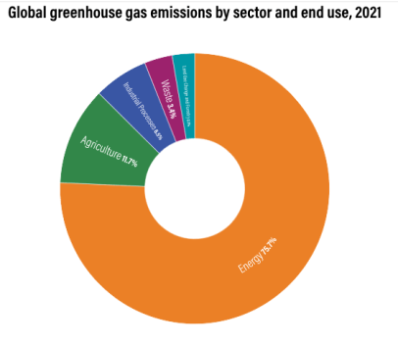
Studi oleh (Kumar et al., 2025) dan (Lee et al., 2020) juga menekankan bahwa implementasi green accounting yang efektif sangat bergantung pada dukungan elemen-elemen GIC, seperti green human capital, green relational capital, dan green structural capital. Kombinasi ini memungkinkan perusahaan mengintegrasikan prinsip keberlanjutan ke dalam proses bisnis mereka secara menyeluruh, sehingga mampu meningkatkan kinerja lingkungan sekaligus nilai perusahaan. Sejalan dengan penelitian oleh (Setiana & Arieftiara, 2023) menemukan bahwa green intellectual capital berperan signifikan sebagai variabel moderasi dan dapat memperkuat hubungan antara green accounting dan carbon emission disclosure terhadap nilai perusahaan. Namun, Studi oleh (Jirakraisiri et al., 2021) dan (Riyanti & Murwaningsari, 2023), menemukan bahwa GIC tidak berperan signifikan sebagai variabel moderasi dalam hubungan keberlanjutan dan nilai perusahaan, lalu tidak semua elemen GIC memperkuat dampak keberlanjutan, bahkan dalam beberapa kasus justru melemahkan. Oleh karena itu, penelitian ini dilakukan untuk menguji kembali peran GIC sebagai variabel moderasi dengan periode dan pendekatan lebih baru dalam konteks perusahaan sektor energi di Indonesia.

Gambar 2

Gambar 1.2 Emisi Karbon Berdasarkan Sektor
Sumber: World Research Institute, 2024
Sektor energi memiliki kontribusi yang signifikan terhadap emisi karbon, sehingga transparansi dalam pengungkapan emisi karbon, green accounting, dan green capital structure menjadi aspek yang krusial. Investasi dalam proyek energi terbarukan dan teknologi ramah lingkungan berperan penting dalam upaya perusahaan untuk mengurangi jejak karbon dan meningkatkan keberlanjutan operasionalnya. Sektor energi merupakan kontributor utama emisi karbon global, dengan 75,7% emisi berasal dari aktivitas berbasis fosil, seperti pembangkit listrik tenaga batu bara serta eksplorasi minyak dan gas (World Resources Institute, 2024)
Berdasarkan World Research Institute (WRI), sektor energi merupakan salah satu sektor utama yang mencakup berbagai aktivitas yang berkaitan dengan produksi, distribusi, dan konsumsi energi. Sektor ini tidak hanya mencakup pembangkit listrik dan penyediaan bahan bakar, tetapi juga melibatkan berbagai subsektor penting seperti Transportasi dan Logistik, Material Dasar (Basic Materials), serta sektor-sektor lain yang berperan dalam rantai pasok energi secara keseluruhan. Tingginya emisi gas rumah kaca menunjukkan bahwa sektor energi tidak hanya berperan penting dalam pembangunan ekonomi, tetapi juga menjadi sumber utama tantangan lingkungan global. Dengan demikian, sektor energi menurut World Resources Institute (WRI) mencakup spektrum luas aktivitas ekonomi yang saling terkait dan memiliki peran krusial, baik dalam mendukung pertumbuhan ekonomi maupun dalam menghadapi isu-isu lingkungan, khususnya terkait pengelolaan sumber daya dan dampaknya. Oleh karena itu, pengelolaan energi yang efisien serta transisi menuju sumber energi bersih menjadi aspek yang sangat penting dalam upaya mitigasi perubahan iklim dan pencapaian tujuan pembangunan berkelanjutan.
Berdasarkan urgensi tersebut, peneliti memilih sektor energi sebagai objek kajian selama periode 2021 hingga 2024. Pemilihan periode ini dinilai relevan karena bertepatan dengan mulai diberlakukannya berbagai regulasi baru yang mendorong peningkatan transparansi dalam pengelolaan lingkungan di kalangan pelaku usaha sektor energi. Selain itu, ketersediaan data dari laporan tahunan dan laporan keberlanjutan perusahaan menjadi faktor pendukung penting, karena mencerminkan tren peningkatan pengungkapan emisi karbon, penerapan green accounting, serta pengelolaan struktur modal selama periode tersebut.
Dengan mempertimbangkan latar belakang dan ketersediaan data tersebut, penulis memutuskan untuk melaksanakan penelitian yang berjudul: “Pengaruh Green Accounting dan Carbon Emission Disclosure serta Green Capital Structure terhadap Nilai Perusahaan dengan Green Intellectual Capital sebagai Variabel Moderasi” Penelitian ini difokuskan pada perusahaan-perusahaan yang bergerak di sektor energi dan terdaftar di Bursa Efek Indonesia, dengan periode amatan tahun 2021 hingga 2024.

1.2 Rumusan Masalah
Berdasarkan penjelasan yang telah disampaikan dalam latar belakang di atas, rumusan masalah dalam penelitian ini adalah sebagai berikut:
- Apakah green accounting berpengaruh terhadap nilai perusahaan?
- Apakah carbon emission disclosure berpengaruh terhadap nilai perusahaan?
- Apakah capital structure berpengaruh terhadap nilai perusahaan?
- Apakah green intellectual capital dapat memoderasi hubungan antara green accounting terhadap nilai perusahaan?
- Apakah green intellectual capital dapat memoderasi hubungan antara carbon emission disclosure terhadap nilai perusahaan?
- Apakah green intellectual capital dapat memoderasi hubungan antara capital structure terhadap nilai perusahaan?

1.3 Tujuan Penelitian
Berdasarkan rumusan masalah yang telah disampaikan di atas, maka tujuan dari penelitian ini adalah:
- Mengetahui dan menganalisis pengaruh green accounting terhadap nilai perusahaan.
- Mengetahui dan menganalisis pengaruh carbon emission disclosure terhadap nilai perusahaan.
- Mengetahui dan menganalisis pengaruh capital structure terhadap niperusahaan.
- Mengetahui dan menganalisis pengaruh green intellectual capital dalam memoderasi hubungan antara green accounting terhadap nilai perusahaan.
- Mengetahui dan menganalisis pengaruh green intellectual capital dalam memoderasi hubungan antara carbon emission disclosure terhadap nilai perusahaan.
- Mengetahui dan menganalisis pengaruh green intellectual capital dalam memoderasi hubungan antara capital structure terhadap nilai perusahaan.

1.4 Manfaat Penelitian
Manfaat yang diharapkan dari penelitian ini adalah sebagai berikut:
- Bagi Penulis
Diharapkan penelitian ini memberikan kesempatan bagi penulis untuk memperdalam pemahaman mengenai topik permasalahan yang dibahas dam dapat menjadi sarana bagi penulis untuk berkontribusi secara akademis dengan menyajikan bukti empiris terkini terkait dinamika transisi energi di Indonesia, yang masih jarang dibahas secara komprehensif.
- Bagi Akademis
Diharapkan penelitian ini dapat memperkaya literatur terkait akuntansi hijau, pengungkapan emisi karbon, dan struktur modal dalam konteks perusahaan energi di pasar berkembang seperti Indonesia.
3. Bagi Praktisi
Penelitian ini diharapkan dapat memberikan masukan dalam evaluasi keputusan investasi, khususnya terkait pengaruh green accounting, pengungkapan emisi karbon, dan struktur modal terhadap nilai perusahaan. Temuan ini juga diharapkan dapat membantu perusahaan dalam merumuskan kebijakan yang berkaitan dengan praktik keberlanjutan dan penerapan green intellectual capital, serta memberikan panduan bagi para pemangku kepentingan dalam mengambil keputusan yang lebih tepat terkait kebijakan lingkungan dan strategi keuangan perusahaan.

BAB II

KAJIAN PUSTAKA

2.1 Landasan Teori

2.1.1 Teori Legitimasi
Teori ini berakar dari pemikiran sosiologis yang berkembang pada tahun 1970-an, di mana (Dowling & Pfeffer, 1975) mengemukakan bahwa organisasi perlu menyesuaikan diri dengan nilai-nilai sosial agar dapat mempertahankan legitimasi dalam masyarakat. Legitimasi ini sering disebut sebagai social license to operate, yaitu izin tidak tertulis dari masyarakat agar suatu entitas dapat terus beroperasi. Konsep ini kemudian dikembangkan lebih lanjut oleh (Suchman, 1995) yang mengklasifikasikan legitimasi ke dalam tiga jenis, yaitu pragmatis (berbasis kepentingan pemangku kepentingan), moral (berdasarkan nilai dan etika), dan kognitif (berdasarkan persepsi akan keberterimaan organisasi dalam sistem sosial). Teori ini menekankan bahwa legitimasi merupakan sumber daya penting yang harus dipertahankan untuk memastikan kelangsungan usaha. Dalam konteks keberlanjutan, teori legitimasi menjelaskan bagaimana perusahaan merespon tekanan dari masyarakat, regulator, dan investor dengan menunjukkan kebijakan global seperti Perjanjian Paris dan regulasi nasional seperti Permen LHK No. 1 Tahun 2021 yang mendorong transparansi emisi karbon.
Studi oleh (Albitar et al., 2020) menekankan bahwa tekanan eksternal telah mendorong perusahaan untuk meningkatkan kualitas pengungkapan lingkungan guna mempertahankan reputasi, meminimalkan risiko, dan memperoleh akses terhadap sumber daya finansial. Dalam penelitian ini, teori legitimasi digunakan untuk menjelaskan bagaimana praktik green accounting, pengungkapan emisi karbon, dan struktur modal berkontribusi terhadap peningkatan nilai perusahaan. Selain itu, green intellectual capital diposisikan sebagai faktor yang memperkuat hubungan antara praktik keberlanjutan dan legitimasi perusahaan. Perusahaan yang berhasil menunjukkan kepatuhan terhadap nilai-nilai sosial dan lingkungan cenderung lebih dipercaya oleh pemangku kepentingan serta lebih menarik bagi investor (H. Z. Khan et al., 2021).
Berdasarkan teori legitimasi, perusahaan harus mengungkapkan tanggung jawab lingkungan mereka sebagai bentuk adaptasi terhadap ekspektasi sosial yang terus berkembang. Seiring meningkatnya tuntutan masyarakat, regulator, dan investor terhadap transparansi serta keberlanjutan, perusahaan yang tidak menunjukkan komitmen terhadap praktik ramah lingkungan berisiko kehilangan kepercayaan pemangku kepentingan. Oleh karena itu, pengungkapan informasi lingkungan bukan hanya sekadar kewajiban regulasi, tetapi juga strategi untuk mempertahankan legitimasi guna memastikan keberlanjutan bisnis dalam jangka panjang.

2.1.2 Nilai Perusahaan
Menurut (Brigham & Houston, 2019), nilai perusahaan mencerminkan harga yang bersedia dibayar oleh investor atas perusahaan secara keseluruhan, serta mencerminkan ekspektasi terhadap prospek pertumbuhan dan kemampuan perusahaan dalam menghasilkan keuntungan di masa depan. Ketika harga saham perusahaan meningkat, maka nilai perusahaan turut meningkat dan pada akhirnya dapat memaksimalkan kemakmuran pemegang saham. Nilai perusahaan juga menjadi indikator penting atas kinerja manajerial dalam mengelola sumber daya yang dimiliki untuk menciptakan nilai tambah bagi seluruh pemangku kepentingan. Dalam beberapa tahun terakhir, faktor non-keuangan seperti pengungkapan keberlanjutan (sustainability disclosure), kinerja lingkungan, dan pengelolaan green intellectual capital semakin diakui sebagai faktor yang mempengaruhi nilai perusahaan.
Penelitian oleh (Dincer et al., 2023) menunjukkan bahwa perusahaan yang secara aktif mengungkapkan tanggung jawab sosial dan lingkungan memperoleh reaksi pasar yang positif, yang berdampak pada peningkatan nilai perusahaan. Hal ini sejalan dengan teori legitimasi, yang menyatakan bahwa perusahaan perlu mendapatkan penerimaan dan kepercayaan dari masyarakat untuk mempertahankan kelangsungan operasionalnya. (Suchman, 1995) mendefinisikan legitimasi sebagai persepsi bahwa tindakan perusahaan sesuai dengan nilai dan norma sosial yang berlaku. Studi oleh (Fernando et al., 2009) memperkuat temuan bahwa strategi lingkungan perusahaan yang proaktif dapat menarik minat investor institusional dan meningkatkan nilai perusahaan. Dengan kata lain, pendekatan yang mempertimbangkan aspek lingkungan bukan hanya melindungi reputasi, tetapi juga menjadi strategi penciptaan nilai yang nyata.
Dapat disimpulkan bahwa nilai perusahaan bukan hanya representasi kinerja finansial, tetapi juga mencerminkan sejauh mana perusahaan berhasil membangun legitimasi sosial. Perusahaan yang mampu menyeimbangkan kinerja ekonomi dan tanggung jawab sosial cenderung memperoleh nilai pasar yang lebih tinggi serta kepercayaan jangka panjang dari para pemangku kepentingan.

2.1.3 Green Intellectual Capital
Green Intellectual Capital (GIC) merupakan pengembangan dari konsep intellectual capital yang menekankan pada aspek keberlanjutan lingkungan. Menurut (Chen, 2008), GIC terdiri dari tiga komponen utama: Green Human Capital, Green Structural Capital dan Green Relational Capital. Ketiganya mencerminkan pengetahuan, sistem, dan hubungan perusahaan yang difokuskan untuk mendukung tujuan-tujuan lingkungan dan keberlanjutan.
1) Green Human Capital (GHC)
GHC mencerminkan kemampuan, keterampilan, kesadaran, dan nilai-nilai lingkungan yang dimiliki oleh karyawan. Komponen ini menjadi dasar bagi perusahaan untuk membangun budaya organisasi yang mendukung praktik ramah lingkungan. Peningkatan GHC dapat dilakukan melalui pelatihan lingkungan, pemberdayaan SDM, dan penciptaan lingkungan kerja yang mendukung inovasi hijau (Yusliza et al., 2020).
2) Green Structural Capital (GSC)
GSC mencakup struktur organisasi, kebijakan, prosedur, teknologi, serta sistem informasi yang memungkinkan perusahaan mengelola dan mengimplementasikan strategi lingkungan secara efektif. (Benevene et al., 2021) menjelaskan bahwa GSC yang kuat membantu perusahaan mempercepat adopsi teknologi hijau, memperbaiki sistem operasional, serta mendorong dokumentasi dan penyebaran pengetahuan berkelanjutan.

3) Green Relational Capital (GRC)
GRC menggambarkan kualitas hubungan perusahaan dengan pihak eksternal seperti pelanggan, regulator, mitra bisnis, dan komunitas. GRC yang baik memperkuat legitimasi sosial perusahaan dan membangun reputasi sebagai entitas yang bertanggung jawab terhadap lingkungan. GRC berkontribusi secara signifikan terhadap peningkatan kinerja lingkungan perusahaan, terutama saat didukung oleh praktik Environmental Management Accounting (EMA) yang mampu mengukur dan melaporkan dampak lingkungan secara akurat (Alnaim & Metwally, 2024).
Konsep GIC juga sangat erat dengan teori legitimasi, yang menyatakan bahwa perusahaan harus menjalankan aktivitasnya sesuai dengan nilai dan norma yang diterima oleh masyarakat agar dapat terus bertahan (Suchman, 1995). Dalam konteks ini, penerapan Green Intellectual Capital menjadi strategi perusahaan untuk mempertahankan atau memperoleh legitimasi dari masyarakat, regulator, dan investor. Komitmen terhadap GIC menunjukkan bahwa perusahaan tidak hanya berorientasi pada profit, tetapi juga bertanggung jawab terhadap lingkungan.
Dapat disimpulkan bahwa Green Intellectual Capital merupakan aset tidak berwujud yang krusial dalam mewujudkan tujuan keberlanjutan perusahaan. Melalui integrasi GIC, perusahaan tidak hanya mampu meningkatkan kinerja lingkungan dan keuangan, tetapi juga memperkuat legitimasi di mata masyarakat, yang pada akhirnya dapat meningkatkan nilai perusahaan dan kepercayaan investor.

2.1.4 Green Accounting
Green accounting merupakan pendekatan akuntansi yang mengintegrasikan aspek lingkungan ke dalam sistem pencatatan, pengukuran, dan pelaporan aktivitas ekonomi perusahaan. Pendekatan ini bertujuan untuk menyajikan informasi yang lebih komprehensif, tidak hanya terkait kinerja finansial, tetapi juga dampak lingkungan yang ditimbulkan, sekaligus menjawab tuntutan transparansi dari para pemangku kepentingan (Albitar et al., 2020). Sejalan dengan hal tersebut, menurut (Sundarasen et al., 2024) green accounting mencakup berbagai aspek seperti pengukuran emisi karbon, efisiensi energi, pengelolaan limbah, serta pelaporan keberlanjutan. Penerapan praktik ini di sektor publik maupun swasta dapat meningkatkan kualitas pelaporan lingkungan, mendukung pengambilan keputusan strategis yang berorientasi jangka panjang, dan berkontribusi pada pencapaian tujuan pembangunan berkelanjutan (Sustainable Development Goals).
Dari perspektif teori legitimasi, (Suchman, 1995) green accounting berperan sebagai strategi perusahaan untuk memperoleh dan mempertahankan legitimasi sosial. Melalui pelaporan yang transparan dan bertanggung jawab terhadap lingkungan, perusahaan dapat menunjukkan kepatuhan terhadap nilai dan norma sosial, serta memperkuat citra di mata regulator, masyarakat, dan investor.
Di Indonesia, penerapan green accounting tercermin dalam Program Penilaian Peringkat Kinerja Perusahaan (PROPER) yang diinisiasi oleh Kementerian Lingkungan Hidup dan Kehutanan (KLHK). PROPER menilai kinerja perusahaan berdasarkan kepatuhan terhadap regulasi lingkungan dan pelaksanaan inisiatif keberlanjutan secara sukarela, Perusahaan yang meraih peringkat Emas atau Hijau umumnya memiliki sistem pelaporan lingkungan yang lebih transparan dan menunjukkan komitmen tinggi terhadap pengurangan dampak lingkungan. Sebaliknya, peringkat Merah atau Hitam mengindikasikan rendahnya kepatuhan lingkungan dan potensi beban finansial akibat sanksi serta biaya pemulihan.
Tabel 2.1 Indikator Program Penilaian Peringkat Kinerja Perusahaan Dalam Pengelolaan Lingkungan Hidup (PROPER)1 Table 1
Peringkat | Keterangan
Emas | Perusahaan secara konsisten menunjukkan keunggulan dalam proses produksi dan layanan, sekaligus menjalankan bisnis yang beretika serta bertanggung jawab terhadap masyarakat. Selain itu, perusahaan juga berkomitmen pada keunggulan lingkungan (environmental excellency) dengan menerapkan praktik produksi dan layanan yang berkelanjutan, serta mengintegrasikan tanggung jawab sosial dalam setiap aspek operasionalnya.
Hijau | Perusahaan telah mengelola lingkungan dengan standar yang melebihi ketentuan peraturan (beyond compliance) melalui penerapan sistem pengelolaan lingkungan yang efektif. Selain itu, perusahaan juga mengoptimalkan pemanfaatan sumber daya secara efisien dan menjalankan tanggung jawab sosial dengan baik, sehingga mencerminkan komitmen terhadap keberlanjutan dan kepedulian terhadap lingkungan serta masyarakat.
Biru | Perusahaan telah melaksanakan pengelolaan lingkungan sesuai dengan ketentuan dan peraturan perundang-undangan yang berlaku, memastikan kepatuhan terhadap standar yang ditetapkan dalam operasionalnya.
Merah | Perusahaan telah berupaya mengelola lingkungan, namun masih belum sepenuhnya memenuhi ketentuan atau peraturan perundang-undangan yang berlaku.
Hitam | Diberikan kepada pihak yang dalam menjalankan usaha atau kegiatannya dengan sengaja atau karena kelalaian telah menyebabkan pencemaran atau kerusakan lingkungan, melanggar peraturan perundang-undangan yang berlaku, serta tidak memenuhi sanksi administrasi yang telah ditetapkan.
Sumber: Laporan Program Penilaian Kinerja Perusahaan Dalam Pengelolaan Lingkungan Hidup (PROPER), 2018, Kementerian Lingkungan Hidup dan Kehutanan (Diolah oleh peneliti, 2025)

2.1.5 Carbon Emission Disclosure
Carbon emission disclosure merupakan bentuk pengungkapan non-keuangan yang menyampaikan informasi terkait emisi gas rumah kaca (GRK) yang dihasilkan dari aktivitas perusahaan. Informasi ini mencakup jumlah emisi, sumber emisi, target pengurangan, serta kebijakan dan strategi mitigasi perubahan iklim. Praktik ini menjadi semakin penting sebagai respon tuntutan transparansi dari para pemangku kepentingan, termasuk regulator, investor, dan masyarakat luas. Laporan Intergovernmental Panel on Climate Change (IPCC, 2023) menekankan pentingnya transparansi dalam pelaporan emisi karbon sebagai bagian dari upaya global untuk mengurangi dampak perubahan iklim. Laporan ini menunjukkan bahwa pengungkapan emisi karbon oleh perusahaan mencerminkan komitmen mereka dalam upaya mitigasi perubahan iklim.
Menurut (Karim et al., 2021), pengungkapan emisi karbon berperan penting dalam mengidentifikasi dan mengelola risiko lingkungan, serta meningkatkan kepercayaan pemangku kepentingan. Tingkat pengungkapan yang tinggi mencerminkan komitmen perusahaan terhadap keberlanjutan dan memperkuat posisi kompetitif di pasar. Hal ini diperkuat oleh (Moussa & Elmarzouky, 2024) yang menunjukkan bahwa pengungkapan karbon berkontribusi dalam mengurangi ketidakpastian pasar melalui peningkatan transparansi informasi keberlanjutan, serta mendorong akuntabilitas perusahaan dalam mencapai tujuan lingkungan jangka panjang.
Dari perspektif teori legitimasi, pengungkapan informasi lingkungan, termasuk emisi karbon, merupakan bentuk adaptasi perusahaan terhadap ekspektasi sosial. Perusahaan berupaya menunjukkan bahwa aktivitasnya sesuai dengan nilai dan norma masyarakat demi memperoleh dan mempertahankan legitimasi institusional, khususnya di mata regulator dan public (Suchman, 1995). Di Indonesia, regulasi seperti Peraturan Otoritas Jasa Keuangan (PJOK) No. 51/PJOK.03/2017, tentang Penerapan Keuangan Berkelanjutan mendorong perusahaan untuk menyertakan informasi lingkungan dalam laporan tahunan. Ketentuan ini menjadi langkah konkret dalam mendorong transparansi dan akuntabilitas emisi karbon, sekaligus memperkuat tata kelola keberlanjutan korporasi. Dengan demikian, carbon emission disclosure tidak hanya berperan sebagai sarana pelaporan tanggung jawab lingkungan, tetapi juga menjadi bagian dari strategi perusahaan dalam menciptakan nilai berkelanjutan, memperkuat kepercayaan publik, serta menjawab ekspektasi pasar dan regulasi terhadap keberlanjutan korporasi.

2.1.6 Green Capital Structure
Green capital structure merupakan pendekatan struktur permodalan perusahaan yang mendukung pembiayaan kegiatan usaha yang ramah lingkungan dan berkelanjutan. Konsep ini mencakup kombinasi pembiayaan internal dan eksternal yang diarahkan pada proyek-proyek hijau, seperti investasi energi terbarukan, efisiensi energi, transportasi berkelanjutan, dan pengelolaan limbah. Green capital structure menekankan bahwa pengelolaan modal tidak hanya bertujuan untuk mengoptimalkan nilai finansial, tetapi juga untuk memenuhi tanggung jawab lingkungan dan sosial perusahaan. Menurut (Zhou & Fan, 2023a), penerapan struktur modal hijau dapat meningkatkan daya saing, reputasi, serta kemudahan akses terhadap pembiayaan berbiaya rendah. Perusahaan dengan green capital structure juga cenderung lebih adaptif terhadap tekanan regulasi dan tuntutan pemangku kepentingan terkait keberlanjutan.
Sejalan dengan itu, (Fu et al., 2023) menegaskan bahwa integrasi prinsip hijau dalam pembiayaan korporasi merupakan elemen kunci dalam pencapaian target iklim global dan netralitas karbon. Dalam hal ini, sektor keuangan memiliki peran penting dalam mendukung transisi menuju ekonomi berkelanjutan. (Zairis et al., 2024) menyebut bahwa keberhasilan integrasi environmental, social, and governance (ESG) dalam keputusan investasi akan mengarahkan aliran modal ke aktivitas ekonomi yang memiliki dampak positif terhadap lingkungan dan masyarakat.
Dari perspektif teori legitimasi (Suchman, 1995), green capital structure dipandang sebagai strategi perusahaan untuk memperoleh dan mempertahankan legitimasi sosial. Dengan secara aktif mengalokasikan modal pada proyek-proyek berkelanjutan, perusahaan menunjukkan keselarasan dengan nilai-nilai masyarakat dan harapan pemangku kepentingan terhadap tanggung jawab lingkungan. Di Indonesia, komitmen terhadap pembiayaan hijau tercermin dalam penerbitan Peraturan Otoritas Jasa Keuangan (POJK) No. 60/POJK.04/2017 tentang Penerbitan dan Persyaratan Efek Bersifat Utang Berwawasan Lingkungan (Green Bond). Regulasi ini mendorong perusahaan untuk menerbitkan efek utang yang hasilnya digunakan bagi proyek berwawasan lingkungan. Selain itu, pemerintah juga aktif menerbitkan green sukuk untuk membiayai proyek strategis seperti energi terbarukan dan pengelolaan limbah, menandai kemajuan dalam ekosistem keuangan hijau nasional. Dengan demikian, green capital structure tidak hanya berfungsi sebagai kerangka pembiayaan, tetapi juga sebagai instrumen strategis dalam pencapaian keberlanjutan, penguatan legitimasi, serta peningkatan nilai perusahaan di mata pasar dan pemangku kepentingan.

2.2 Penelitian Terdahulu
Tabel 2.2 Penelitian TerdahuluTable 2
No. | Nama Peneliti dan  Judul Penelitian | Sampel Penelitian | Hasil
1. | Wenni Anggita, Ari Agung Nugroho dan Suhaidar (2022) Carbon Emission Disclosure and Green Accounting Practices on the Firm Value | Penelitian ini menggunakan data perusahaan Customer Goods yang terdapat di Bursa Efek Indonesia (BEI) periode 2020-2021 | Hasil penelitian ini menunjukkan bahwa carbon emission disclosure tidak memiliki pengaruh terhadap nilai perusahaan, praktik green accounting memiliki pengaruh terhadap nilai perusahaan.
2. | Siti Hailatul Fikriyah dan Rahma Wiyanti (2023) The Effect of Environmental Performance and Green Accounting on Firm Value | Penelitian ini menggunakan data perusahaan indeks SRI-KEHATI yang terdapat di Bursa Efek Indonesia | Hasil penelitian ini menunjukkan bahwa green accounting dan kinerja lingkungan memiliki pengaruh yang signifikan terhadap nilai perusahaan.
3. | Albitar et al. (2020) ESG disclosure and firm performance before and after IR | Penelitian ini menggunakan perusahaan publik di Eropa yang menerapkan integrated reporting | Hasil penelitian ini menunjukkan bahwa akuntansi lingkungan meningkatkan transparansi dan kinerja berkelanjutan yang berkontribusi terhadap peningkatan nilai perusahaan.
Disambung ke halaman berikutnya

Tabel 2.2 Sambungan
4. | Anandita Setiana and Dianwicaksih Arieftiara (2024) Carbon Emission Disclosure and Green Intellectual Capital: The Effect on Firm Value | Penelitian ini menggunakan data perusahaan yang memperoleh peringkat PROPER di Bursa Efek Indonesia (BEI) periode 2019-2022 | Hasil penelitian menunjukkan bahwa carbon emissions disclosure, kinerja lingkungan, dan green accounting, tidak memiliki pengaruh signifikan terhadap nilai perusahaan.
5. | Rilla Gantino, Endang Ruswanti dan Agung Mulyo Widodo (2023) Green Accounting and Intellectual Capital Effect on the Firm Value Moderated by Business Strategy | Penelitian ini menggunakan data perusahaan di sektor Otomotif dan Komponen dan Barang Konsumsi yang terdaftar di Bursa Efek Indonesia | Hasil penelitian ini menunjukkan bahwa green accounting berpengaruh negatif terhadap nilai perusahaan dan intellectual capital berpengaruh signifikan.
6. | Vitalis Ari Widianingsih dan Agustinus Kismet Nugroho Jati (2024) Implementation of Green Accounting, Intellectual Capital and Environmental Performance on Company Value Mediated by Financial Performance | Penelitian ini menggunakan data perusahaan pertambangan yang terdapat di Bursa Efek Indonesia (BEI) periode 2020-2021 | Hasil penelitian ini menunjukkan bahwa green accounting, intellectual capital, dan kinerja lingkungan tidak berpengaruh signifikan terhadap nilai perusahaan.
7. | Zhou & Fan (2023) Does green capital structure contribute to firm development? | Penelitian ini menggunakan perusahaan di China dengan pembiayaan proyek hijau | Green capital structure memperkuat reputasi perusahaan dan meningkatkan akses pembiayaan, yang berdampak positif pada nilai perusahaan.
Disambung ke halaman berikutnya

Tabel 2.2 Sambungan
8. | Putri Adelisa dan Sekar Mayangsari (2025) Pengaruh Pengungkapan Green Intellectual Capital, Green Accounting dan Struktur Modal terhadap Nilai Perusahaan | Penelitian ini menggunakan data perusahaan industri di Bursa Efek Indonesia (BEI) periode 2021-2023 | Hasil dari penelitian ini menunjukkan bahwa green intellectual capital dan green accounting berpengaruh negatif  terhadap nilai perusahaan, struktur modal berpengaruh positif terhadap nilai perusahaan.
9. | Theresya Evelyne, Elsa Imelda dan Natasya Cindy Hidajat (2024) The Effect of Capital Structure on Firm Value with Profitability as Variable Mediator in Industrial Companies Listed on the IDX | Penelitian ini menggunakan data perusahaan pertambangan yang terdapat di Bursa Efek Indonesia (BEI) periode 2020-2021 | Hasil penelitian menunjukkan bahwa struktur modal berpengaruh terhadap profitabilitas, struktur modal berpengaruh terhadap nilai perusahaan, profitabilitas berpengaruh terhadap nilai perusahaan, profitabilitas memediasi pengaruh struktur modal terhadap nilai perusahaan.
10. | Wang & Juo (2021) An environmental policy of green intellectual capital: green innovation strategy for performance sustainability | Penelitian ini menggunakan perusahaan manufaktur di Taiwan | Green Intellectual Capital berpengaruh positif terhadap inovasi dan kinerja perusahaan, serta dapat memperkuat pengaruh praktik keberlanjutan terhadap nilai perusahaan.
Sumber: Penelitian terdahulu (Diolah peneliti, 2025)

2.3 Kerangka Konseptual
Kerangka konseptual dalam penelitian ini menggambarkan hubungan serta interaksi antara konsep utama dan konsep terkait yang berkaitan dengan permasalahan yang diteliti. Kerangka ini disusun berdasarkan teori yang menjadi dasar penelitian. Tujuan dari kerangka konseptual ini adalah untuk menganalisis keterkaitan teori legitimasi dengan pengaruh penerapan green accounting, carbon emission disclosure, dan capital structure terhadap nilai perusahaan, dengan green intellectual capital sebagai variabel moderasi.
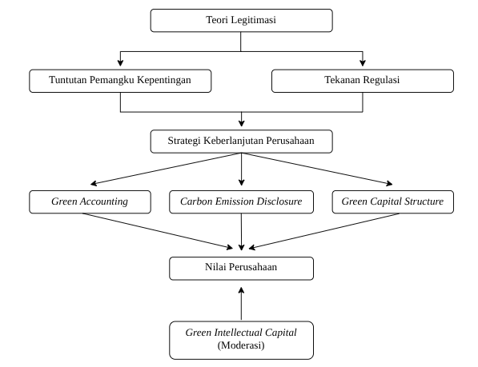
Kerangka konsep dalam penelitian ini disajikan sebagai berikut:

Gambar 3

Gambar 2.1 Kerangka Konseptual
Sumber: Diolah peneliti, 2025

2.4 Hipotesis Penelitian

2.4.1 Pengaruh Green Accounting terhadap Nilai Perusahaan
Teori Legitimasi menjelaskan bahwa keberlanjutan suatu perusahaan bergantung pada kemampuannya untuk beroperasi sesuai dengan norma serta harapan masyarakat. Dalam hal ini, green accounting memiliki peran penting dalam membantu perusahaan menunjukkan tanggung jawab lingkungannya melalui pengukuran dan pelaporan dampak lingkungan dalam laporan keuangan. Penerapan green accounting dapat meningkatkan transparansi perusahaan dan membangun citra positif di mata investor, yang pada akhirnya berkontribusi pada peningkatan kepercayaan pasar serta nilai perusahaan.
Hal ini sejalan dengan penelitian oleh (Xie et al., 2022) menunjukkan bahwa inovasi hijau dan pelaporan lingkungan yang strategis berkontribusi signifikan terhadap peningkatan nilai perusahaan, khususnya pada perusahaan yang beroperasi di industri pencemar berat di Tiongkok. Selain itu, studi oleh (Utomo et al., 2023) terhadap perusahaan non-keuangan di Indonesia juga menunjukkan bahwa kinerja lingkungan dan pengungkapan lingkungan memiliki pengaruh positif terhadap nilai perusahaan. Hasil ini menegaskan bahwa integrasi aspek lingkungan ke dalam sistem pelaporan dan akuntansi perusahaan menjadi faktor penting dalam membangun legitimasi dan nilai jangka panjang di mata pemangku kepentingan.
H1: Green accounting berpengaruh positif terhadap Nilai Perusahaan

2.4.2 Pengaruh Carbon Emission Disclosure terhadap Nilai Perusahaan
Carbon emission disclosure merupakan bentuk pengungkapan non-keuangan yang menunjukkan komitmen perusahaan dalam mengelola dan mengurangi emisi gas rumah kaca. Berdasarkan teori legitimasi, perusahaan yang secara transparan melaporkan emisi cenderung memperoleh kepercayaan dari masyarakat, investor, dan regulator, karena dianggap bertanggung jawab secara sosial dan lingkungan.
Penelitian oleh (Huang et al., 2025) menemukan bahwa kualitas pengungkapan informasi karbon berpengaruh positif terhadap nilai perusahaan, terutama di kalangan perusahaan publik di Tiongkok. Semakin tinggi kualitas dan transparansi pengungkapan, semakin besar pula persepsi positif dari investor terhadap kinerja dan prospek jangka panjang perusahaan. Selain itu, (Lee & Cho, 2021) dalam studi mereka di Korea menunjukkan bahwa pengungkapan emisi karbon yang dilakukan secara aktif dan terstruktur dapat meningkatkan nilai perusahaan, bahkan ketika tingkat emisinya tinggi. Hal ini menunjukkan bahwa transparansi berfungsi sebagai sinyal positif, khususnya bagi investor yang memiliki orientasi pada keberlanjutan dan tanggung jawab lingkungan.
H2: Carbon Emission Disclosure berpengaruh positif terhadap Nilai Perusahaan

2.4.3 Pengaruh Green Capital Structure terhadap Nilai Perusahaan
Struktur modal hijau merupakan aspek penting dalam pengambilan keputusan keuangan, yang mencerminkan pendekatan struktur permodalan perusahaan yang mendukung pembiayaan kegiatan usaha yang ramah lingkungan dan berkelanjutan. Perusahaan dengan struktur modal yang stabil, cenderung memperoleh kepercayaan lebih besar dari pemegang saham, kreditur, dan masyarakat. Kepercayaan ini memperkuat legitimasi perusahaan serta posisinya di pasar, yang pada akhirnya berkontribusi terhadap peningkatan nilai perusahaan.
Penelitian oleh (Zhou & Fan, 2023) menunjukkan bahwa green capital structure secara signifikan mendorong perkembangan perusahaan, khususnya ketika dikombinasikan dengan inovasi teknologi dalam mendukung target puncak emisi karbon (carbon peaking). Sementara itu, studi oleh (Tang & Zhang, 2020) menemukan bahwa penerbitan green bonds sebagai bagian dari strategi pembiayaan hijau dapat meningkatkan nilai pemegang saham, yang menunjukkan bahwa keputusan pembiayaan berbasis keberlanjutan memberikan manfaat ekonomi nyata bagi perusahaan.
H3: Green Capital Structure berpengaruh positif terhadap Nilai Perusahaan

2.4.4 Pengaruh Green Accounting terhadap Nilai Perusahaan dengan Green Intellectual Capital sebagai Variabel Moderasi
Green Intellectual Capital (GIC) mencakup pengetahuan, keterampilan, dan struktur organisasi yang mendukung praktik keberlanjutan. GIC memperkuat penerapang green accounting dengan menyediakan sumber daya manusia, sistem informasi, dan budaya organisasi yang mendukung transparansi dan tanggung jawab sosial terhadap lingkungan. Sebagai variabel moderasi, GIC diduga memperkuat hubungan positif antara green accounting dan nilai perusahaan, karena kapabilitas intelektual hijau memungkinkan perusahaan mengonversi data akuntansi lingkungan menjadi strategi keberlanjutan yang terukur dan bernilai pasar.
Penelitian oleh (Alnaim & Metwally, 2024) menemukan bahwa sinergi antara green accounting dan GIC menciptakan keunggulan kompetitif, sehingga memperkuat dampaknya terhadap nilai perusahaan. Sebagai variabel moderasi, GIC diduga mampu memperkuat hubungan positif antara green accounting dan nilai perusahaan, karena kapabilitas intelektual hijau memungkinkan perusahaan mengonversi data akuntansi lingkungan menjadi strategi yang terukur dan bernilai pasar.
H4: Green Intellectual Capital memperkuat pengaruh Green Accounting terhadap Nilai Perusahaan

2.4.5 Pengaruh Carbon Emission Disclosure terhadap Nilai Perusahaan dengan Green Intellectual Capital sebagai Variabel Moderasi
Carbon emission disclosure merupakan strategi utama bagi perusahaan dalam memperoleh legitimasi dengan mengungkapkan informasi terkait emisi karbon serta langkah-langkah mitigasi yang dilakukan. Namun, transparansi ini akan lebih bermakna jika didukung oleh Green Intellectual Capital (GIC) yang kuat. Keberadaan GIC memungkinkan pengungkapan emisi karbon tidak hanya sekadar bentuk kepatuhan terhadap regulasi, tetapi juga strategi perusahaan dalam menciptakan dampak lingkungan yang positif, sehingga memperkuat legitimasi dan nilai perusahaan. Penelitian oleh (Hakki et al., 2024) menunjukkan bahwa perusahaan sektor energi dengan kombinasi praktik ramah lingkungan dan pengungkapan karbon yang strategis memiliki nilai perusahaan yang lebih tinggi. Hal ini mengindikasikan bahwa GIC dapat memperkuat efek pengungkapan karbon terhadap persepsi pasar.
H5: Green Intellectual Capital memperkuat pengaruh Carbon Emission Disclosure terhadap Nilai Perusahaan

2.4.6 Pengaruh Green Capital Structure terhadap Nilai Perusahaan dengan Green Intellectual Capital sebagai Variabel Moderasi
Green capital structure yang optimal mencerminkan strategi keuangan yang baik serta kemampuan perusahaan dalam mengelola risiko secara efektif dalam konteks keberlanjutan. Namun, efektivitas struktur tersebut dalam menciptakan nilai perusahaan sangat bergantung pada kapabilitas internal yang mendukung. Di sinilah peran Green Intellectual Capital (GIC) menjadi krusial, karena GIC meningkatkan kapabilitas organisasi melalui pengembangan sumber daya manusia, sistem manajerial, serta relasi strategis dengan pemangku kepentingan. Perusahaan dengan tingkat GIC yang tinggi cenderung lebih mampu memanfaatkan dan mengelola Green Capital Structure secara strategis. Hal ini memungkinkan proses keberlanjutan dijalankan lebih efektif, inovasi lingkungan dikembangkan secara terukur, dan pada akhirnya legitimasi serta nilai pasar perusahaan dapat ditingkatkan. Penelitian oleh (Yusliza et al., 2020) menunjukkan bahwa green intellectual capital, yang terdiri dari green human capital, green structural capital, dan green relational capital, memiliki pengaruh signifikan terhadap peningkatan kinerja keberlanjutan. Dengan demikian, GIC tidak hanya berperan secara langsung, tetapi juga dapat memperkuat pengaruh strategi keuangan berkelanjutan seperti green capital structure terhadap penciptaan nilai perusahaan
H6: Green Intellectual Capital memperkuat pengaruh Green Capital Structure terhadap Nilai Perusahaan

2.5 Model Penelitian
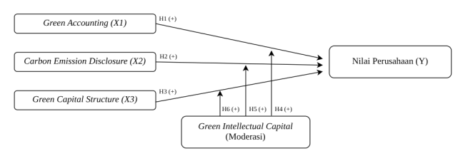
Pendekatan penelitian berdasarkan pengembangan hipotesis yang telah dijelaskan: Gambar 4
Gambar 2.2 Model Penelitian
Sumber: Diolah peneliti, 2025

BAB III

METODE PENELITIAN

3.1 Definisi Operasional
Berdasarkan rumusan masalah dan landasan teori yang telah diuraikan sebelumnya, definisi operasional untuk setiap variabel dalam penelitian ini adalah sebagai berikut:

3.1.1 Variabel dependen
Variabel dependen dalam penelitian ini adalah nilai perusahaan, yang mencerminkan kinerja serta kualitas perusahaan dalam memberikan keuntungan bagi pemegang saham, yang tercermin melalui harga sahamnya. Dalam penelitian ini, nilai perusahaan diukur menggunakan Tobin’s Q (James Tobin, 1969), sebuah metode yang umum digunakan untuk menilai nilai suatu perusahaan. Rumus perhitungan Tobin’s Q dapat dijelaskan sebagai berikut:
${Tobin}^{'}s Q=\frac{MVE + Total Debt}{Total Assets}$……………………...………………………..3.1

3.1.2 Variabel independen

Green Accounting
Green accounting merupakan variabel independen pertama dalam penelitian ini. Green accounting adalah konsep akuntansi yang memasukkan aspek lingkungan hidup ke dalam sistem akuntansi perusahaan, baik dalam bentuk pencatatan aset, biaya, pendapatan, maupun liabilitas yang terkait dengan aktivitas lingkungan. Green accounting bertujuan untuk mencerminkan dampak lingkungan dari kegiatan operasional perusahaan dan mendukung pengambilan keputusan yang berorientasi pada keberlanjutan.
Dalam penelitian ini, Green Accounting diukur menggunakan proporsi biaya lingkungan terhadap kinerja keuangan perusahaan. Pengukuran dilakukan dengan menggunakan rasio antara total biaya lingkungan yang dikeluarkan perusahaan dan laba bersih setelah pajak (Ivan Adyaksana & Vitta Adhivinna, 2022)

$GA=\frac{Environmental Cost}{Net Profit After Tax}$ x 100%………………..………………………..3.2

Carbon Emission Disclosure
Variabel independen kedua dalam penelitian ini adalah pengungkapan emisi karbon (carbon emission disclosure), yaitu sejauh mana perusahaan melaporkan informasi mengenai emisi gas rumah kaca yang dihasilkan dari kegiatan operasionalnya. Transparansi dalam hal ini sangat penting karena dapat membentuk persepsi pemangku kepentingan terhadap komitmen perusahaan dalam menjaga lingkungan dan keberlanjutan.
Dalam penelitian ini, CED diukur menggunakan daftar indikator pengungkapan yang dikembangkan oleh (Bae Choi et al., 2013) yang terdiri dari 18 item yang dikelompokkan ke dalam lima kategori utama. Setiap item dinilai secara setara berdasarkan apakah item tersebut diungkapkan dalam laporan tahunan atau laporan keberlanjutan perusahaan. Semakin tinggi skor pengungkapan, semakin besar tingkat keterlibatan perusahaan dalam pelaporan karbon dan akuntabilitas terhadap perubahan iklim.
Tabel 3.1 Carbon Emission Disclosure Items Table 3
Category | Code | Description
Climate change: risks and opportunities | CC1 | Disclosure of climate-related risks and actions.
Climate change: risks and opportunities | CC2 | Explanation of financial or business impacts of climate change.
GHG emissions accounting | GHG1 | Description of the methodology used to calculate GHG emissions (e.g. GHG protocol of ISO)
GHG emissions accounting | GHG2 | Information on third-party verification of GHG data.
GHG emissions accounting | GHG3 | Total GHG emissions (in CO2-e metric tons).
GHG emissions accounting | GHG4 | Disclosure of emissions by scope (Scope 1, 2, 3).
GHG emissions accounting | GHG5 | Disclosure of GHG emissions by sources (e.g. energy, coal, fuel, electricity, etc.)
GHG emissions accounting | GHG6 | Disclosure of GHG emissions by facility or segment.
GHG emissions accounting | GHG7 | Comparison of GHG emissions with previous years.
Energy consumption accounting | EC1 | Disclosure of total energy consumed.
Energy consumption accounting | EC2 | Disclosure of renewable energy usage.
Energy consumption accounting | EC3 | Disclosure of energy consumption by type, facility of segment.
GHG reduction and cost | RC1 | Detail of plans or strategies to reduce GHG emissions.
GHG reduction and cost | RC2 | Targets or goals for emission reduction.
GHG reduction and cost | RC3 | Actual reductions achieved and associated costs/savings.
GHG reduction and cost | RC4 | Cost of future emissions factored into capital expenditure planning
Carbon emission accountability | ACC1 | Identification of climate strategy leadership.
Carbon emission accountability | ACC2 | Mechanism for reviewing climate performance.
Sumber: Choi et al. (2013)
$CED=\frac{Total Items Disclosed}{Maximum Total Score}$ x 100%...............................................................3.3

Green Capital Structure
Variabel independen ketiga dalam penelitian ini adalah struktur modal hijau (green capital structure), yaitu proporsi dana yang dihimpun oleh perusahaan dan secara khusus dialokasikan untuk tujuan perlindungan lingkungan. Struktur ini mencerminkan orientasi keuangan perusahaan terhadap pembangunan berkelanjutan yang ramah lingkungan. Dalam penelitian ini, green capital structure diukur menggunakan rasio antara pembiayaan dana proyek lingkungan dengan ekuitas pemegang saham perusahaan yang dikembangkan oleh (Zhou & Fan, 2023).
$GCS=\frac{Net Green Financing}{Total Equity}$...............................................................................3.4

3.1.3 Variabel moderasi
Variabel moderasi yang digunakan dalam penelitian ini adalah Green Intellectual Capital (GIC), yaitu konsep intellectual capital yang berfokus pada keberlanjutan lingkungan. GIC terdiri dari tiga elemen utama: Green Human Capital (GHC), Green Structural Capital (GSC), dan Green Relational Capital (GRC), yang masing-masing berperan dalam menciptakan keunggulan kompetitif berbasis keberlanjutan. Dalam penelitian ini, Green Intellectual Capital (GIC) diukur menggunakan indikator yang dikembangkan oleh (Chang & Chen, 2012).

Tabel 3.2 Indikator Green Intellectual Capital Table 4
Category | Code | Description
Green Human Capital (GHC) | GHC1 | Employees demonstrate strong productivity and contribution toward environmental protection.
Green Human Capital (GHC) | GHC2 | Employees have sufficient knowledge and skills in environmental management.
Green Human Capital (GHC) | GHC3 | Employees provide environmentally friendly products and services.
Green Human Capital (GHC) | GHC4 | Teams work collaboratively on environmental initiatives.
Green Human Capital (GHC) | GHC5 | Managers support employees in achieving environmental goals.
Green Structural Capital (GSC) | GSC1 | The company has an effective environmental management system.
Green Structural Capital (GSC) | GSC2 | The company generates profit from its environmental protection activities.
Green Structural Capital (GSC) | GSC3 | The company invests in environmental R&D in proportion to its overall operations.
Green Structural Capital (GSC) | GSC4 | The company engages in innovation related to environmental protection.
Green Structural Capital (GSC) | GSC5 | The company allocates funding to develop environmental protection facilities.
Green Structural Capital (GSC) | GSC6 | The company has a knowledge management system that facilitates learning and sharing of environmental practices.
Green Relational Capital (GRC) | GRC1 | The company designs products and services that align with customers’ environmental preferences.
Green Relational Capital (GRC) | GRC2 | The company maintains stable cooperative relationships with suppliers and clients regarding environmental efforts.
Green Relational Capital (GRC) | GRC3 | The company engages in long-term partnerships for environmental collaboration.
Sumber: Chen dan Chang, 2012

$GIC=\frac{Total Items Disclosed}{Maximum Total Score}$ x 100%...............................................................3.5

3.2 Populasi dan Sampel

3.2.1 Populasi
Penelitian ini menggunakan perusahaan yang menjalankan aktivitas dalam sektor energi sebagai populasi penelitian. Penentuan sektor energi dalam penelitian ini mengadopsi pendekatan konseptual Sectoral Decarbonization Approach (SDA), yang menekankan bahwa klasifikasi sektor dalam konteks mitigasi perubahan iklim tidak seharusnya hanya didasarkan pada kategorisasi formal, seperti klasifikasi sektor di Bursa Efek Indonesia (BEI), tetapi juga mempertimbangkan aktivitas aktual dan intensitas emisi sektoral (Science Based Targets initiative, 2015)
Berdasarkan data yang dikembangkan oleh World Resources Institute (WRI), sektor energi merupakan kontributor terbesar terhadap emisi gas rumah kaca secara global, dengan menyumbang sekitar 73,2% dari total emisi karbon. Oleh karena itu, penelitian ini memperluas cakupan sektor energi dengan tetap mengacu pada prinsip fungsional sektoral dalam SDA. Artinya, selain perusahaan yang secara formal terklasifikasi dalam sektor energi di BEI, penelitian ini juga mencakup perusahaan dari sektor lain seperti Basic Materials, Industrials, Infrastructure, dan Transportation & Logistics, yang memiliki intensitas konsumsi energi tinggi dan kontribusi emisi yang substansial.
Dengan demikian, pendekatan yang digunakan tidak membatasi sektor energi hanya pada klasifikasi administratif, melainkan juga mencakup subsektor-sektor yang secara operasional relevan dan signifikan dalam konteks dekarbonisasi. Untuk mendukung klasifikasi tersebut, disajikan:
Tabel 3.3 Pemetaan rinci kategori sektor energi WRI terhadap sektor-sektor BEI yang relevan Table 5
No. | WRI | BEI
1 | Electricity and Heat: 29.7% | Energy → perusahaan listrik dan panas
1 | Electricity and Heat: 29.7% | Infrastructure → sub sector Utilities
1 | Electricity and Heat: 29.7% | Basic Materials → industry Iron and Steel, Chemicals, Non-metallic minerals
1 | Electricity and Heat: 29.7% | Industrials → Penggunaan energi tinggi dalam operasional, Produksi peralatan untuk sektor energi dan tambang
2 | Transportation: 13.7% | Energy → BBM untuk transportasi
2 | Transportation: 13.7% | Transportation and Logistics
2 | Transportation: 13.7% | Infrastructure → Airlines, Shipping, Railways
3 | Manufacturing and Construction: 12.7% | Energy → Mining and Quarrying
3 | Manufacturing and Construction: 12.7% | Basic Materials → Iron and Steel, Chemicals, Non-metallic minerals, Pulp and Paper
4 | Buildings: 6.6% | Properties & Real Estate → pengembang properti residensial dan komersial
4 | Buildings: 6.6% | Infrastructure → utilitas bangunan
5 | Fugitive Emissions: 6.6% | Energy → BBM
6 | Other Fuel Combustion: 4.4% | Energy → BBM
Sumber: Data diolah oleh penulis, 2025
Tabel 3.4 Kesesuaian antara sektor BEI dengan sektor energi WRI Table 6
Sectors BEI | Termasuk sektor energi WRI? | Alasan
Energi | Ya | Produksi dan distribusi listrik, minyak, gas, batu bara
Transportasi & Logistik | Ya | Emisi langsung dari pembakaran BBM
Basic Materials | Ya | Konsumsi energi besar dan emisi dari proses industry
Industrials | Sebagian Ya | Penggunaan energi untuk produksi
Infrastructure | Sebagian Ya | Utilitas seperti listrik dan gas
Properties & Real Estate | Tidak | Termasuk dalam "Building energy use", tapi bukan penghasil energi
Sumber: Data diolah oleh penulis, 2025
Tabel-tabel diatas digunakan sebagai dasar dalam proses klasifikasi dan seleksi perusahaan yang dijadikan sampel penelitian.

3.2.2 Sampel
Penelitian ini menggunakan metode purposive sampling dalam pemilihan sampel. Teknik ini dilakukan dengan menetapkan kriteria tertentu agar sampel yang dipilih sesuai dengan tujuan penelitian. Salah satunya adalah klasifikasi sektor berbasis kontribusi fungsional terhadap emisi karbon. Pendekatan ini mengacu pada kerangka Sectoral Decarbonization Approach (SDA) yang dikembangkan oleh Science Based Targets initiative (SBTi), yang menekankan bahwa penetapan target dan pengelompokan sektor untuk isu keberlanjutan sebaiknya didasarkan pada tingkat intensitas emisi dan peran sektoral aktual, bukan semata-mata klasifikasi formal bursa. Adapun kriteria yang digunakan dalam pemilihan sampel adalah sebagai berikut:
- Perusahaan terdaftar dalam Indeks ESG Quality 45 (ESGQ-KEHATI) selama periode pengamatan 2021–2024.
- Perusahaan memiliki aktivitas utama yang relevan dengan sektor energi berdasarkan pendekatan fungsional dari World Resources Institute (WRI)
- Perusahaan menerbitkan laporan tahunan (annual report) dan laporan keberlanjutan (sustainability report) secara lengkap selama periode pelaporan 2021–2024.
Tabel 3.5 Jumlah Sampel Penelitian Table 7
No. | Kriteria | Jumlah
1. | Perusahaan terdaftar dalam indeks ESG Quality 45 (ESGQ-KEHATI) | 45
2. | Perusahaan dalam Indeks ESGQ-KEHATI yang tidak memiliki aktivitas utama terkait sektor energi menurut pendekatan WRI | (29)
3. | Perusahaan memiliki aktivitas utama yang relevan dengan sektor energi berdasarkan pendekatan fungsional dari World Resources Institute (WRI) | 16
4. | Perusahaan menerbitkan laporan tahunan dan laporan keberlanjutan secara lengkap selama periode pelaporan 2021–2024 | 16
Total perusahaan |  | 16
Jumlah sampel (16 x 4 tahun) |  | 64
Sumber: Data diolah penulis, 2025
Penentuan jumlah sampel dalam penelitian ini didasarkan pada pendekatan yang dikemukakan oleh (Hair Jr. et al., 2010) di mana penelitian yang menggunakan analisis regresi disarankan memiliki jumlah sampel minimal 10-20 kali jumlah variabel bebas. Dalam penelitian ini, terdapat tiga variabel independen (Green Accounting, Carbon Emission Disclosure, dan Capital Structure), satu variabel moderasi (Green Intellectual Capital), serta satu variabel dependen (Firm Value). Dengan demikian, total variabel bebas (independen + moderasi) dalam penelitian ini adalah 4. Berdasarkan pedoman (Hair Jr. et al., 2010) jumlah sampel minimal yang direkomendasikan adalah 40 sampel (10 × 4). Dalam penelitian ini, jumlah sampel yang digunakan adalah 64 sampel, yang berarti jumlah tersebut telah memenuhi standar sampel yang ditentukan dan dianggap memadai untuk analisis yang dilakukan.

3.3 Jenis dan Sumber Data

3.3.1 Jenis data
Penelitian ini merupakan penelitian kuantitatif yang menggunakan pendekatan positivisme dalam menganalisis data. Pendekatan kuantitatif dipilih karena penelitian ini berfokus pada pengujian hipotesis berdasarkan data numerik yang dianalisis secara statistik. Penelitian ini dilakukan pada populasi dan sampel yang telah ditentukan, dengan tujuan untuk mengukur hubungan antara variabel yang diteliti. Dalam analisisnya, penelitian ini menggunakan skala rasio. Skala rasio diterapkan dalam pengukuran variabel Green Accounting, Carbon Emission Disclosure, Capital Structure, dan Green Intellectual Capital untuk mendapatkan hasil yang lebih objektif dan terukur.

3.3.2 Sumber data
Penelitian ini menggunakan data sekunder yang diperoleh dari berbagai sumber resmi. Data utama indeks ESG Quality 45 (ESGQ-KEHATI) bersumber dari Bursa Efek Indonesia (BEI) dalam melalui situs resminya (https://www.idx.co.id). Pemilihan ESGQ-KEHATI didasarkan pada pertimbangan bahwa indeks ini mencerminkan perusahaan-perusahaan yang memiliki kinerja keberlanjutan (Environmental, Social, and Governance/ESG) yang tinggi, serta fundamental keuangan yang kuat. ESGQ-KEHATI merupakan hasil kolaborasi antara Bursa Efek Indonesia (BEI) dan Yayasan KEHATI, dengan seleksi perusahaan berdasarkan kriteria ESG yang ketat dan objektif.
Data yang dikumpulkan meliputi laporan keuangan tahunan (annual report) dan laporan keberlanjutan (sustainability report) perusahaan yang relevan dengan sektor energi berdasarkan pendekatan fungsional dari WRI. Selain itu, penelitian ini juga menggunakan data peringkat PROPER dari situs resmi Kementerian Lingkungan Hidup dan Kehutanan (KLHK).

3.4 Metode Pengumpulan Data
Metode pengumpulan data dalam penelitian ini menggunakan observasi non-partisipan, di mana peneliti tidak terlibat langsung dalam aktivitas perusahaan yang diteliti. Sebaliknya, data dikumpulkan dengan menelusuri dan mencatat informasi dari berbagai sumber, seperti laporan keuangan, laporan keberlanjutan yang diperoleh melalui situs web resmi yang relevan.

3.5 Alat Analisis

3.5.1. Statistik Deskriptif
Statistik deskriptif digunakan untuk memberikan gambaran umum mengenai karakteristik data penelitian. Analisis ini mencakup nilai maksimum, nilai minimum, rata-rata (mean), dan standar deviasi dari masing-masing variabel penelitian. Tujuan dari analisis ini adalah untuk memberikan ringkasan data secara informatif sebelum dilakukan pengujian lanjutan.

3.5.2. Uji Asumsi Klasik
Uji asumsi klasik dilakukan untuk memastikan bahwa model regresi memenuhi asumsi dasar dan menghasilkan estimasi yang valid serta tidak bias. Adapun jenis uji asumsi klasik yang digunakan dalam penelitian ini meliputi:
1. Uji Normalitas
Uji normalitas bertujuan untuk mengetahui apakah data dalam penelitian ini berdistribusi normal. Pengujian dilakukan dengan menggunakan uji Kolmogorov-Smirnov (K-S) dengan kriteria sebagai berikut:
- Jika nilai signifikansi (Sig.) < 0,05, maka data tidak terdistribusi secara normal.
- Jika nilai signifikansi (Sig.) > 0,05, maka data terdistribusi secara normal.
2. Uji Multikolinearitas
Uji ini dilakukan untuk melihat adanya hubungan linear tinggi antar variabel independen. Pengujian dilakukan dengan melihat nilai Tolerance dan Variance Inflation Factor (VIF), dengan kriteria sebagai berikut:
- Jika nilai Tolerance < 0,10 dan VIF > 10, maka terjadi multikolinearitas.
- Jika nilai Tolerance > 0,10 dan VIF < 10, maka tidak terjadi multikolinearitas.
3. Uji Heteroskedastisitas
Uji heteroskedastisitas bertujuan untuk mengetahui apakah terdapat perbedaan varians residual antar pengamatan dalam model regresi. Model regresi yang baik tidak mengalami heteroskedastisitas. Pengujian dilakukan dengan melihat scatter plot antara residual dan variabel independen. Jika terdapat pola tertentu dalam scatterplot, maka menunjukkan adanya heteroskedastisitas, sedangkan jika titik-titik menyebar secara acak, maka heteroskedastisitas tidak terjadi.

4. Uji Autokorelasi
Uji autokorelasi bertujuan untuk mengetahui apakah terdapat korelasi antar residual dalam model regresi. Pengujian dilakukan dengan menggunakan Durbin-Watson (DW Test), dengan kriteria sebagai berikut:
a. Jika nilai Durbin-Watson (DW) > nilai batas atas (du), maka tidak terjadi autokorelasi.
b. Jika nilai Durbin-Watson (DW) < nilai batas bawah (dl), maka terjadi autokorelasi positif.
c. Jika nilai DW berada di antara dl dan du, maka hasilnya tidak dapat disimpulkan secara pasti.

3.5.3. Uji Kelayakan Model (Uji F)
Uji F dilakukan untuk menguji signifikansi model regresi secara keseluruhan, guna menentukan apakah variabel independen secara bersama-sama berpengaruh terhadap variabel dependen. Adapun kriteria pengujian ini adalah sebagai berikut:
a. Jika nilai signifikansi (Sig.) < 0,05, maka model regresi layak digunakan.
b. Jika nilai signifikansi (Sig.) > 0,05, maka model regresi tidak layak digunakan.

3.5.4. Uji Koefisien Determinasi (R²)
Uji koefisien determinasi (R²) digunakan untuk mengukur sejauh mana variabel independen dalam model dapat menjelaskan variabel dependen. Nilai R² berkisar antara 0 hingga 1, di mana semakin mendekati 1, semakin besar kemampuan variabel independen dalam menjelaskan variabilitas variabel dependen.

3.5.5. Uji Hipotesis (Uji T)
Uji T dilakukan untuk menguji pengaruh masing-masing variabel independen terhadap variabel dependen secara parsial. Adapun kriteria pengujian uji T adalah sebagai berikut:
a. Jika nilai signifikansi (Sig.) < 0,05, maka hipotesis diterima (variable independent berpengaruh signifikan terhadap variabel dependen).
b. Jika nilai signifikansi (Sig.) > 0,05, maka hipotesis ditolak (variabel independen tidak berpengaruh signifikan terhadap variabel dependen).

3.5.6. Analisis Regresi Moderasi
Penelitian ini menggunakan metode Moderated Regression Analysis (MRA) untuk menguji pengaruh moderasi dari variabel Green Intellectual Capital (GIC) terhadap hubungan antara variabel independen dan variabel dependen. Metode ini melibatkan interaksi antara variabel independen dengan variabel moderasi dalam persamaan regresi, yang dapat dirumuskan sebagai berikut
$Y=α+β^{1}X^{1}+β^{2}X^{2}+β^{3}X^{3}+β^{4}M+β^{5}\left(X^{1}*M\right)+β^{6}\left(X^{2}*M\right)+β^{7}\left(X^{3}*M\right)$+ e……………………………………..……………….3.6

Keterangan:
Y = Firm Value (Nilai Perusahaan)
⍺ = Konstanta
X₁ = Green Accounting
X₂ = Carbon Emission Disclosure
X₃ = Green Capital Structure
M = Green Intellectual Capital (Variabel Moderasi)
β₁ = Koefisien Regresi untuk X₁
β₂ = Koefisien Regresi untuk X₂
β₃ = Koefisien Regresi untuk X₃
β₄ = Koefisien Variabel Moderasi
β₅ = Koefisien Regresi untuk X₁
β₆ = Koefisien Regresi untuk X₂
β₇ = Koefisien Regresi untuk X₃
e = Error
Dengan nilai signifikan sebesar 5%, variabel moderasi dikatakan memiliki pengaruh hubungan variabel independen terhadap variabel dependen apabila:
1. Jika nilai signifikansi > 0,05 maka dapat disimpulkan bahwa hipotesis ditolak yang berarti bahwa variabel moderasi (Z) tidak memiliki pengaruh pada hubungan variabel bebas (X) terhadap variabel terikat(Y).
2. Jika nilai signifikansi < 0,05 maka dapat disimpulkan bahwa hipotesis diterima yang berarti bahwa variabel moderasi (Z) memiliki pengaruh signifikan pada hubungan variabel bebas (X) terhadap variabel terikat (Y).
Variabel moderasi dapat tergolong ke dalam 4 (empat) kategori yaitu sebagai berikut:
1. Variabel Moderasi Murni (Pure Moderator)
Apabila koefisien β₄ tidak signifikan, namun untuk koefisien β₅ , β₆ , dan β₇ signifikan, maka variabel moderasi tergolong ke dalam moderasi murni. Sebagai moderasi murni, variabel moderasi memoderasi hubungan variabel independen atas variabel dependen, serta berinteraksi dengan variabel independen tanpa menjadi variabel independen.
2. Variabel Moderasi Semu (Quasi Moderator) Apabila koefisien β₄ , β₅ , β₆ , dan β₇ dinyatakan signifikan, maka variabel moderasi tergolong ke dalam moderasi semu. Sebagai moderasi semu, variabel moderasi memoderasi hubungan variabel independen dengan variabel dependen, serta berinteraksi dan juga menjadi variabel independen.
3. Variabel Moderasi Potensial (Homologiser Moderator) Apabila koefisien β₄ , β₅ , β₆ , dan β₇ dinyatakan tidak signifikan, maka variabel moderasi tergolong ke dalam moderasi potensial. Sebagai moderasi potensial, variabel moderasi berpotensi menjadi variabel moderasi.
4. Variabel Prediktor Moderasi (Predictor Moderasi Variable) Apabila koefisien β₄ dinyatakan signifikan, namun untuk koefisien, β₅ , β₆ , dan β₇ dinyatakan tidak signifikan, maka variabel moderasi tergolong ke dalam prediktor moderasi. Sebagai prediktor moderasi, variabel moderasi hanya menjadi variabel prediktor (independen) di model regresi

BAB IV

HASIL DAN PEMBAHASAN

4.1 Gambaran Umum Objek Penelitian
Penelitian ini bertujuan untuk memperoleh bukti empiris mengenai pengaruh green accounting, carbon emission disclosure, dan green capital structure terhadap nilai perusahaan, dengan green intellectual capital sebagai variabel moderasi. Metode analisis yang digunakan adalah regresi linear berganda, karena penelitian ini melibatkan lebih dari satu variabel independen. Data yang digunakan dalam penelitian ini berasal dari laporan keuangan tahunan (annual report) dan laporan keberlanjutan (sustainability report) yang dipublikasikan oleh masing-masing perusahaan.
Objek dalam penelitian ini adalah perusahaan-perusahaan yang menjalankan aktivitas dalam sektor energi, yang ditentukan berdasarkan pendekatan fungsional berbasis emisi dari World Resources Institute (WRI). Pendekatan ini dipilih karena memberikan gambaran yang lebih komprehensif tentang perusahaan-perusahaan yang secara langsung maupun tidak langsung berkontribusi signifikan terhadap emisi karbon. Hal ini sejalan dengan kerangka Sectoral Decarbonization Approach (SDA) dari Science Based Targets initiative (SBTi), yang menekankan pentingnya pengelompokan sektor berdasarkan intensitas emisi dan peran aktual dalam isu keberlanjutan, bukan semata-mata berdasarkan klasifikasi formal bursa.
Populasi dalam penelitian ini adalah perusahaan yang tergabung dalam Indeks ESG Quality 45 (ESGQ-KEHATI) selama periode 2021 hingga 2024. Indeks ini dipilih karena terdiri dari perusahaan-perusahaan yang dinilai memiliki kinerja keberlanjutan yang baik serta fundamental keuangan yang kuat, sehingga sesuai dengan fokus penelitian pada praktik green accounting dan pengungkapan emisi karbon. Dari total 45 perusahaan dalam indeks ESGQ-KEHATI, sebanyak 29 perusahaan tidak memiliki aktivitas utama yang relevan dengan sektor energi menurut pendekatan WRI, sehingga dikeluarkan dari sampel. Dengan demikian, terdapat 16 perusahaan yang memenuhi seluruh kriteria dan dijadikan sebagai sampel penelitian.
Tabel 4.1 Daftar Objek Penelitian Table 8
No. | Code | Nama Perusahaan
1. | AKRA | AKR Corporindo Tbk.
2. | ANTM | Aneka Tambang Tbk.
3. | ASII | Astra International Tbk.
4. | AVIA | Avia Avian Tbk.
5. | BIRD | Blue Bird Tbk.
6. | ELSA | Elnusa Tbk.
7. | ESSA | ESSA Industries Indonesia Tbk.
8. | INCO | Vale Indonesia Tbk.
9. | INTP | Indocement Tunggal Prakarsa Tbk.
10. | JSMR | Jasa Marga (Persero) Tbk.
11. | MTEL | Dayamitra Telekomunikasi Tbk.
12. | PGEO | Pertamina Geothermal Energy Tbk.
13. | POWR | Cikarang Listrindo Tbk.
14. | SMGR | Semen Indonesia (Persero) Tbk.
15. | TLKM | Telkom Indonesia (Persero) Tbk
16. | UNTR | United Tractors Tbk.
Sumber: Data diolah penulis, 2025

4.2 Hasil Analisis Data

4.2.1 Analisis Statistik Deskriptif
Statistik Deskriptif bertujuan untuk memberikan gambaran umum terkait data-data penelitian yang dapat dilihat melalui nilai rata-rata, standar deviasi, nilai maksimum dan nilai minimum. Berikut tabel analisis statistik deskriptif pada penelitian ini:
Tabel 4.2 Hasil Analisis Statistik Deskriptif Table 9
Descriptive Statistics
 | N | Minimum | Maximum | Mean | Std. Deviation
Green Accounting | 64 | 0.00 | 0.04 | 0.0052 | 0.00637
Carbon Emission Disclosure | 64 | 0.44 | 0.94 | 0.7273 | 0.15168
Green Capital Structure | 64 | 0.00 | 0.00 | 0.0005 | 0.00125
Firm Value | 64 | 0.11 | 0.85 | 0.4380 | 0.16423
Green Intellectual Capital | 64 | 0.43 | 0.86 | 0.6685 | 0.10700
Valid N (listwise) | 64
Sumber: Data diolah SPSS 30, 2025
Tabel 4.2 menyajikan hasil analisis statistik deskriptif terhadap lima variabel penelitian yang terdiri dari Green Accounting, Carbon Emission Disclosure, Green Capital Structure, Firm Value, dan Green Intellectual Capital. Data diperoleh dari 64 sampel pengamatan (N = 64).
- Green accounting
Variabel ini memiliki nilai minimum sebesar 0,00042 dan maksimum sebesar 0,04262, dengan nilai rata-rata (mean) sebesar 0,0052 dan standar deviasi 0,0064. Hal ini menunjukkan bahwa secara umum perusahaan memiliki tingkat pengeluaran atau pelaporan terkait akuntansi hijau yang masih rendah, dengan sebaran data yang relatif kecil.
2. Carbon emission disclosure
Variabel ini memiliki nilai minimum sebesar 0,44 dan maksimum sebesar 0,94, dengan rata-rata sebesar 0,7273 dan standar deviasi 0,1517. Rata-rata yang cukup tinggi menunjukkan bahwa sebagian besar perusahaan telah melakukan pengungkapan emisi karbon secara cukup intensif, meskipun masih terdapat variasi antar perusahaan.
3. Green capital structure
Variabel struktur modal hijau memiliki nilai minimum sebesar 0,00001 dan maksimum 0,00856, dengan nilai rata-rata sebesar 0,0006 dan standar deviasi 0,0013. Nilai rata-rata yang sangat kecil ini mengindikasikan bahwa proporsi pembiayaan hijau dalam struktur modal perusahaan masih terbatas dan belum menjadi praktik umum.
4. Firm value
Variabel nilai perusahaan memiliki rentang dari 0,11 hingga 0,85, dengan rata-rata sebesar 0,4380 dan standar deviasi 0,1642. Ini menunjukkan adanya variasi yang cukup besar antar perusahaan dalam hal nilai pasar atau kinerja keuangan mereka.
5. Green intellectual capital
Variabel ini memiliki nilai minimum sebesar 0,43 dan maksimum sebesar 0,86, dengan nilai rata-rata sebesar 0,6686 dan standar deviasi 0,1070. Rata-rata ini menunjukkan bahwa sebagian besar perusahaan memiliki tingkat Green Intellectual Capital yang tergolong sedang hingga tinggi, mencerminkan kapasitas sumber daya berbasis pengetahuan yang mendukung keberlanjutan.

4.2.2. Uji Asumsi Klasik
1. Uji Normalitas
Uji normalitas dilakukan untuk mengetahui apakah data residual dari model regresi terdistribusi secara normal. Pengujian ini penting karena salah satu asumsi dasar dalam analisis regresi linier klasik adalah bahwa residual harus berdistribusi normal. Dalam penelitian ini, uji normalitas dilakukan dengan menggunakan metode One-Sample Kolmogorov-Smirnov Test.
Tabel 4.3 Hasil Uji Normalitas Table 10
One-Sample Kolmogorov-Smirnov Test
 |  | Unstandardized Residual
N |  | 64
Normal Parameters^{a,b} | Mean | 0.0000000
Normal Parameters^{a,b} | Std. Deviation | 0.09933663
Most Extreme Differences | Absolute | 0.074
Most Extreme Differences | Positive | 0.074
Most Extreme Differences | Negative | -0.061
Test Statistic |  | 0.074
Asymp. Sig. (2-tailed) |  | 0.200^{c}
a. Test distribution is Normal.
b. Calculated from data.
c. Lilliefors Significance Correction.

Sumber: Data diolah SPSS 30, 2025
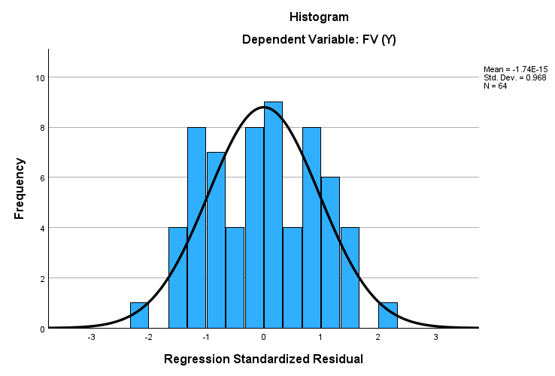
Berdasarkan Tabel 4.3, diketahui nilai Asymp. Sig. (2-tailed) dari uji Kolmogorov-Smirnov adalah sebesar 0,200, yang lebih besar dari nilai signifikansi 0,05. Hal ini menunjukkan bahwa residual dalam model regresi berdistribusi normal, sehingga dapat disimpulkan bahwa model memenuhi asumsi normalitas. Dengan demikian, model regresi layak untuk digunakan dalam pengujian selanjutnya.

Gambar 5

Gambar 4.1 Grafik Histogram
Sumber: Data diolah SPSS 30, 2025
Histogram standardized residual menunjukkan pola distribusi yang menyerupai kurva normal (bell-shaped curve), dengan puncak di tengah dan simetri ke kiri dan kanan. Hal ini memperkuat hasil uji normalitas sebelumnya, yang menunjukkan bahwa residual model regresi berdistribusi normal.

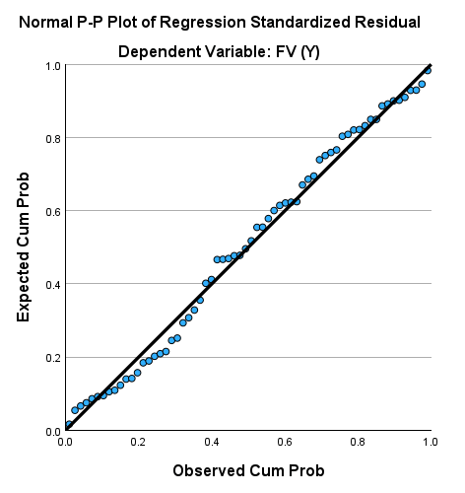

Gambar 6
Gambar 4.2 Grafik Normal P-Plot
Sumber: Data diolah SPSS 30, 2025
Grafik Normal P-P Plot menunjukkan bahwa titik-titik residual menyebar mendekati garis diagonal, yang mengindikasikan bahwa residual terdistribusi normal. Semakin dekat titik-titik tersebut dengan garis, semakin kuat asumsi normalitas terpenuhi. Dengan demikian, dapat disimpulkan bahwa model regresi telah memenuhi asumsi normalitas residual.
2. Uji Multikolinearitas
Uji multikolinearitas dilakukan untuk mengetahui apakah terdapat korelasi tinggi antar variabel independen dalam model regresi. Multikolinearitas yang tinggi dapat menyebabkan distorsi dalam estimasi koefisien regresi. Indikator yang digunakan dalam uji ini adalah nilai Tolerance dan Variance Inflation Factor (VIF) dengan kriteria pengambilan keputusan, jika nilai Tolerance > 0,10 dan VIF < 10, maka tidak terjadi multikolinearitas dan jika Tolerance ≤ 0,10 dan VIF ≥ 10, maka terdapat indikasi multikolinearitas.
Tabel 4.4 Hasil Uji Multikolinearitas Table 11
Coefficientsª
Model |  | Collinearity Statistics
 |  | Tolerance | VIF
1 | Green Accounting | 0.804 | 1.244
1 | Carbon Emission Disclosure | 0.749 | 1.335
1 | Green Capital Structure | 0.802 | 1.248
1 | Green Intellectual Capital | 0.759 | 1.318
a. Dependent Variable: Firm Value
Sumber: Data diolah SPSS 30, 2025
Berdasarkan Tabel 4.4, Seluruh variabel independen dalam penelitian ini memiliki nilai Tolerance di atas 0,10 dan nilai VIF di bawah 10 yaitu, Green Accounting memiliki Tolerance sebesar 0,804 dan VIF sebesar 1,244, Carbon Emission Disclosure memiliki Tolerance sebesar 0,749 dan VIF sebesar 1,335, Green Capital Structure memiliki Tolerance sebesar 0,802 dan VIF sebesar 1,248 dan Green Intellectual Capital memiliki Tolerance sebesar 0,759 dan VIF sebesar 1,318.
Dengan demikian, dapat disimpulkan bahwa tidak terjadi multikolinearitas antar variabel independen dalam model regresi ini, sehingga model layak untuk digunakan dalam pengujian lebih lanjut.

3. Uji Heteroskedastisitas
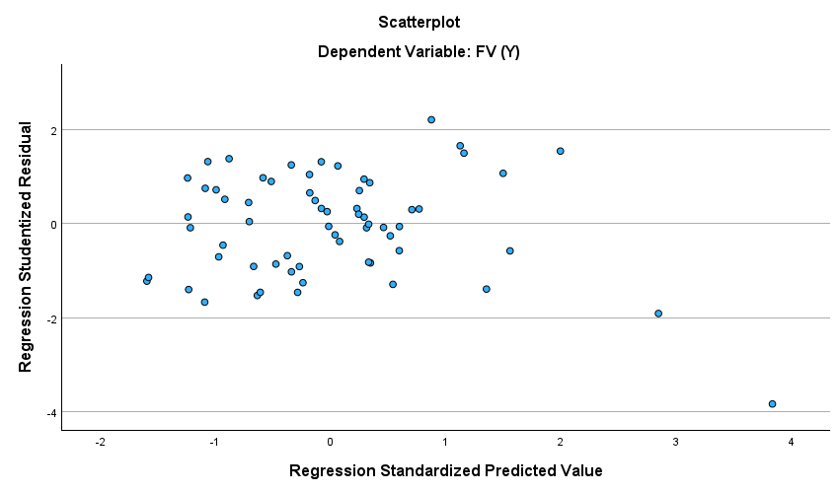
Uji heteroskedastisitas dilakukan untuk mengetahui apakah terjadi ketidaksamaan varians dari residual di seluruh nilai prediktor dalam model regresi. Salah satu cara untuk mendeteksi heteroskedastisitas adalah dengan menggunakan scatterplot antara nilai residual yang telah distandarisasi (standardized residual) dengan nilai prediksi terstanda risasi (standardized predicted value).
Gambar 7

Gambar 4.3 Hasil Uji Heteroskedastisitas
Sumber: Data diolah SPSS 30, 2025
Berdasarkan Gambar 4.1, terlihat bahwa titik-titik residual tersebar secara acak di atas dan di bawah sumbu nol tanpa membentuk pola tertentu, seperti pola menyebar yang mengerucut atau melebar. Hal ini menunjukkan bahwa varians residual bersifat konstan pada semua nilai prediksi. Dengan demikian, dapat disimpulkan bahwa tidak terjadi gejala heteroskedastisitas dalam model regresi, sehingga model memenuhi asumsi homoskedastisitas dan layak digunakan untuk analisis lebih lanjut.
4. Uji Autokorelasi
Uji autokorelasi dilakukan untuk mengetahui apakah terdapat korelasi antara residual pada satu observasi dengan residual pada observasi lainnya. Autokorelasi yang terjadi dapat menyebabkan pelanggaran terhadap asumsi regresi klasik, khususnya dalam data time series, meskipun uji ini tetap dapat digunakan sebagai pemeriksaan tambahan pada data cross section. Salah satu metode yang digunakan untuk mendeteksi autokorelasi adalah Durbin-Watson Test, dengan kriteria, jika nilai Durbin-Watson mendekati 2 menunjukkan tidak ada autokorelasi, jika nilai mendekati 0 menunjukkan autokorelasi positifilai mendekati 4 menunjukkan autokorelasi negative.
Tabel 4.5 Hasil Uji Autokorelasi Table 12
Model Summary^{b}
Model | R | R Square | Adjusted R Square | Std. Error of the Estimate | Durbin-  Watson
1 | 0.846ª | 0.716 | 0.691 | 0.09162 | 1.655
a. Predictors: (Constant), Green Intellectual Capital, Green Accounting, Carbon Emission disclosure, Green Capital Structure
b. Dependent Variable: Firm Value
Sumber: Data diolah SPSS 30, 2025
Berdasarkan Tabel 4.5, nilai Durbin-Watson sebesar 1,655 yang berada dalam kisaran nilai 1,5 – 2,5. Oleh karena itu, dapat disimpulkan bahwa tidak terdapat autokorelasi dalam model regresi ini. Dengan demikian, model regresi memenuhi asumsi bebas autokorelasi dan layak digunakan untuk pengujian lebih lanjut.

4.2.3. Uji Kelayakan Model (Uji F)
Uji F atau uji simultan dilakukan untuk mengetahui apakah semua variabel independen yang dimasukkan dalam model regresi secara bersama-sama memiliki pengaruh yang signifikan terhadap variabel dependen. Uji ini merupakan bagian dari analisis ANOVA (Analysis of Variance) dalam regresi linier dengan kriteria pengambilan keputusan sebagai berikut:
- Jika nilai signifikansi (Sig.) < 0,05, maka model regresi layak digunakan karena variabel independen secara simultan berpengaruh signifikan terhadap variabel dependen.
- Jika nilai Sig. ≥ 0,05, maka model regresi tidak layak digunakan.
Tabel 4.6 Hasil Uji F Table 13
ANOVAª
Model |  | Sum of Squares | df | Mean Square | F | Sig.
1 | Regression | 1,078 | 4 | 0.269 | 25.567 | <0.001^{b}
1 | Residual | 0.622 | 59 | 0.011
1 | Total | 1.699 | 63
a. Dependent Variable: Firm Value
b. Predictors: (Constant), Green Accounting, Carbon Emission Disclosure, Green Capital Structure
Sumber: Data diolah SPSS 30, 2025
Berdasarkan Tabel 4.6, diketahui bahwa Nilai F sebesar 25.567 dengan nilai signifikansi <0,001. Nilai ini lebih kecil dari 0,05, yang berarti bahwa secara simultan variabel Green Accounting, Carbon Emission Disclosure, dan Green Capital Structure berpengaruh signifikan terhadap Firm Value. Dengan demikian, dapat disimpulkan bahwa model regresi yang digunakan dalam penelitian ini layak untuk digunakan dalam pengujian lebih lanjut karena memenuhi kelayakan model secara simultan.
4.2.4. Uji Koefisien Determinasi (R²)
Uji koefisien determinasi digunakan untuk mengukur sejauh mana kemampuan model regresi dalam menjelaskan variasi dari variabel dependen. Nilai koefisien determinasi (R²) berkisar antara 0 hingga 1. Semakin tinggi nilai R², maka semakin baik model regresi dalam menjelaskan variabel dependen.
Tabel 4.7 Hasil Koefisien Determinasi (R²) Table 14
Model Summary
Model | R | R Square | Adjusted R Square | Std. Error of the Estimate
1 | 0.846ª | 0.716 | 0.691 | 0.09162
a. Predictors: (Constant), Green Intellectual Capital, Green Accounting, Carbon Emission Disclosure, Green Capital Structure, X1M, X2M, X3M
b. Dependent Variable: Firm Value
Sumber: Data diolah SPSS 30, 2025
Berdasarkan Tabel 4.7, diperoleh Nilai R Square sebesar 0,716, yang berarti sebesar 71,6% variasi dari nilai perusahaan (FV) dapat dijelaskan oleh variabel-variabel independen dalam model ini, yaitu green accounting (X1), pengungkapan emisi karbon (X2), green capital structure (X3), serta variabel moderasi green intellectual capital (Z). Dengan demikian, model regresi ini memiliki kemampuan prediktif yang cukup kuat, karena lebih dari setengah variasi nilai perusahaan dapat dijelaskan oleh variabel-variabel tersebut. Sementara itu, sisanya sebesar 28,4% (100% - 71,6%) dijelaskan oleh faktor-faktor lain yang tidak dimasukkan dalam model, seperti faktor eksternal perusahaan, kondisi ekonomi makro, kebijakan pemerintah, reputasi perusahaan, dan lain-lain.

4.2.5. Analisis Regresi Linear Berganda
Pendekatan analisis dalam penelitian ini menggunakan regresi linear berganda dengan teknik Moderated Regression Analysis (MRA). Uji ini bertujuan
dalam mengetahui adanya korelasi hubungan antara variabel independen terhadap
variabel dependen serta melihat kemungkinan adanya pengaruh moderasi.
Tabel 4.8 Hasil Analisis Regresi Linear Berganda Table 15Table
Coefficientsª
Model |  | Unstandardized Coefficients |  | Standardized Coefficients
 |  | B | Std. Error | Beta
1 | (Constant) | 0.118 | 0.074
1 | GA | 15.352 | 2.563 | 0.596
1 | CED | 0.129 | 0.098 | 0.119
1 | GCS | 29.999 | 12.988 | 0.230
1 | X1M | 45.058 | 50.509 | 1.177
1 | X2M | -1.075 | 0.305 | -0.991
1 | X3M | -62.230 | 295.648 | -0.328
a. Dependent Variable: Firm Value
Sumber: Data diolah SPSS 30, 2025
Nilai konstanta sebesar 0.118 menunjukkan parameter positif

1. Green Accounting
Variabel green accounting memiliki nilai koefisien regresi sebesar 15,352. Ini menunjukkan bahwa setiap peningkatan 1 satuan dalam green accounting akan menurunkan nilai perusahaan sebesar 15,352 satuan, dengan asumsi variabel lainnya konstan. Koefisien standar (Beta) sebesar 0,596 menunjukkan pengaruh yang kuat. Dengan demikian, green accounting berpengaruh positif terhadap nilai perusahaan.
2. Carbon Emission Disclosure
Variabel pengungkapan emisi karbon memiliki nilai koefisien regresi sebesar 0,129. Hal ini menunjukkan bahwa peningkatan 1 satuan dalam pengungkapan emisi karbon akan meningkatkan nilai perusahaan sebesar 0,129 satuan, dengan asumsi variabel lainnya tetap. Dengan kata lain, CED memiliki pengaruh positif terhadap nilai perusahaan.
3. Green Capital Structure
Variabel tanggung jawab sosial berbasis lingkungan memiliki nilai koefisien sebesar 29,999, menunjukkan pengaruh positif terhadap nilai perusahaan. Artinya, setiap peningkatan 1 satuan dalam GCS diperkirakan meningkatkan firm value sebesar 29,999 satuan.
4. Green Intellectual Capital dalam memoderasi Green Accounting terhadap Nilai Perusahaan
Interaksi antara green accounting dan green intellectual capital memiliki nilai koefisien regresi sebesar 45,058. Ini menunjukkan bahwa green intellectual capital memperkuat pengaruh green accounting terhadap nilai perusahaan sebesar 45,058, meskipun nilai signifikansinya (Sig. = 0,376) menyatakan tidak signifikan.
5. Green Intellectual Capital dalam memoderasi Carbon Emission Disclosure terhadap Nilai Perusahaan
Interaksi antara pengungkapan emisi karbon dan green intellectual capital memiliki nilai koefisien regresi sebesar -1,075. Artinya, setiap peningkatan 1 satuan pada interaksi ini justru menurunkan nilai perusahaan sebesar 1,075, dengan variabel lain dianggap tetap. Interaksi ini signifikan (Sig. < 0,001), sehingga green intellectual capital memoderasi hubungan CED terhadap nilai perusahaan.
6. Green Intellectual Capital dalam memoderasi Green Capital Structure terhadap Nilai Perusahaan
Interaksi antara green capital structure dan green intellectual capital memiliki koefisien regresi sebesar -62,230. Ini menunjukkan bahwa peningkatan interaksi ini justru akan menurunkan nilai perusahaan sebesar 62,230 satuan, dengan variabel lain tetap. Namun, nilai signifikansi 0,834 > 0,05, yang berarti tidak signifikan.

4.2.6 Uji Hipotesis (Uji t)
Uji t digunakan untuk menguji pengaruh masing-masing variabel independen secara parsial terhadap variabel dependen (Firm Value), dengan asumsi variabel lain dianggap konstan dengan kriteria pengambilan keputusan, jika nilai Sig. (p-value) < 0,05, maka variabel independen berpengaruh signifikan terhadap variabel dependen dan jika nilai Sig. (p-value) ≥ 0,05, maka variabel independen tidak berpengaruh signifikan.
Tabel 4.9 Hasil Uji t Model 1 16
Coefficientsª
Model |  | Unstandardized Coefficients |  | Standardized Coefficients | t | Sig.
 |  | B | Std. Error | Beta | t | Sig.
1 | (Constant) | 0.248 | 0.075 |  | 3.314 | 0.002
1 | GA | 15.352 | 2.563 | 0.596 | 5.989 | <0.001
1 | CED | 0.129 | 0.098 | 0.119 | 1.321 | 0.191
1 | GCS | 29.999 | 12..988 | 0.230 | 2.310 | 0.024
a. Dependent Variable: Firm Value
Sumber: Data diolah SPSS 30, 2025
Berdasarkan hasil Uji t model 1 pada Tabel 4.9, diketahui bahwa:
1. Variabel green accounting memiliki nilai signifikansi sebesar < 0,001, yang lebih kecil dari tingkat signifikansi 0,05. Hal ini menunjukkan bahwa green accounting berpengaruh signifikan terhadap firm value. Nilai koefisien B sebesar 15,352 dan bernilai positif, yang berarti semakin tinggi praktik green accounting yang dilakukan perusahaan, maka semakin tinggi pula nilai perusahaan.
2. Variabel carbon emission disclosure memiliki nilai signifikansi sebesar 0,191, yang lebih besar dari 0,05. Maka dapat disimpulkan bahwa carbon emission disclosure tidak berpengaruh signifikan terhadap firm value. Meskipun nilai koefisien B sebesar 0,129 menunjukkan arah pengaruh yang positif, namun pengaruhnya tidak cukup kuat secara statistik.
3. Variabel green capital structure memiliki nilai signifikansi sebesar 0,024, yang lebih kecil dari 0,05. Hal ini menunjukkan bahwa green capital structure berpengaruh signifikan terhadap firm value. Koefisien B sebesar 29,999 dan bernilai positif, yang berarti semakin tinggi proporsi struktur modal hijau perusahaan, maka nilai perusahaan cenderung meningkat
Tabel 4.10 Hasil Uji t model 2 Moderated Regression Analysis Table 17
Coefficientsª
Model |  | Unstandardized Coefficients |  | Standardized Coefficients | t | Sig.
 |  | B | Std. Error | Beta | t | Sig.
1 | (Constant) | 0.118 | 0.074 |  | 1.601 | 0.115
1 | GA | -15.436 | 33.922 | -0.599 | -0.455 | 0.651
1 | CED | 1.044 | 0.252 | 0.964 | 4.146 | <0.001
1 | GCS | 72.341 | 202.116 | 0.555 | 0.358 | 0.722
1 | X1M | 45.058 | 50.509 | 1.177 | 0.892 | 0.376
1 | X2M | -1.075 | 0.305 | -0.991 | -3.531 | <0.001
1 | X3M | -62.230 | 295.648 | -0.328 | -0.210 | 0.834
a. Dependent Variable: Firm Value
Sumber: Data diolah SPSS 30, 2025
Uji Moderated Regression Analysis (MRA) dilakukan untuk mengetahui apakah variabel moderasi, yaitu Green Intellectual Capital (GIC), mampu memoderasi hubungan antara variabel independen (Green Accounting, Carbon Emission Disclosure, dan Green Capital Structure) terhadap variabel dependen yaitu Firm Value.

Berdasarkan hasil Uji t model 2 pada Tabel 4.10, diketahui bahwa:
1. Berdasarkan hasil penelitian, green intellectual capital tidak dapat memoderasi hubungan antara green accounting terhadap nilai perusahaan. Hal ini ditunjukkan oleh nilai signifikansi (Sig.) sebesar 0.376 > 0.05, yang berarti tidak signifikan. Dengan demikian, green intellectual capital bertindak sebagai homologizer moderator atau moderasi potensial.
2. Berdasarkan hasil penelitian, green intellectual capital dapat memoderasi hubungan antara carbon emission disclosure terhadap nilai perusahaan. Hal ini ditunjukkan oleh nilai signifikansi (Sig.) sebesar <0.001, yang berarti signifikan. Dengan demikian, green intellectual capital bertindak sebagai pure moderator atau moderasi murni.
3. Berdasarkan hasil penelitian, green intellectual capital tidak dapat memoderasi hubungan antara green capital structure terhadap nilai perusahaan. Hal ini ditunjukkan oleh nilai signifikansi (Sig.) sebesar 0.834 > 0.05, yang berarti tidak signifikan. Dengan demikian, green intellectual capital bertindak sebagai homologizer moderator atau moderasi potensial.

4.3 Pembahasan Hasil Penelitian

4.3.1. Pengaruh Green Accounting terhadap Nilai Perusahaan
Berdasarkan hasil uji t pada Tabel 4.9, nilai t-hitung untuk variabel Green Accounting sebesar 5,989 > t-tabel 1,66235, dengan nilai signifikansi < 0,001 < 0,05. Hal ini menunjukkan bahwa Hipotesis 1 (H1) diterima, sehingga dapat disimpulkan bahwa Green Accounting berpengaruh positif dan signifikan terhadap nilai perusahaan.
Hasil ini mendukung Teori Legitimasi, yang menyatakan bahwa keberlanjutan perusahaan sangat bergantung pada kemampuannya untuk beroperasi sesuai dengan norma sosial dan ekspektasi masyarakat. Dalam konteks ini, penerapan Green Accounting menjadi salah satu cara perusahaan menunjukkan tanggung jawab lingkungannya melalui pelaporan dan pengukuran dampak lingkungan secara transparan. Dengan demikian, perusahaan dapat membangun citra positif dan memperoleh kepercayaan dari investor serta pemangku kepentingan lainnya, yang pada akhirnya meningkatkan nilai pasar perusahaan.
Jika ditinjau dari data objek penelitian, sebagian besar perusahaan sektor energi dalam sampel penelitian telah menunjukkan upaya implementasi green accounting melalui pencatatan biaya lingkungan, investasi pada teknologi bersih, serta pelaporan aspek lingkungan dalam laporan keberlanjutan mereka. Perusahaan-perusahaan ini juga tergolong aktif dalam merespons tuntutan transparansi dari pemangku kepentingan, termasuk regulator, investor, dan publik, mengingat sektor energi merupakan salah satu industri dengan dampak lingkungan terbesar. Ketersediaan data biaya lingkungan dan aktivitas mitigasi emisi yang diungkapkan dalam laporan tahunan atau laporan keberlanjutan menunjukkan bahwa perusahaan mulai menyadari pentingnya pelaporan lingkungan sebagai bagian dari strategi bisnis dan bukan sekadar kepatuhan.
Temuan ini sejalan dengan penelitian oleh Xie et al. (2022) yang menunjukkan bahwa pelaporan lingkungan yang strategis dan inovasi hijau berdampak signifikan terhadap nilai perusahaan, khususnya di industri pencemar berat. Selain itu, hasil ini juga diperkuat oleh Utomo et al. (2020) yang menyatakan bahwa pengungkapan lingkungan berpengaruh positif terhadap nilai perusahaan non-keuangan di Indonesia. Ini menegaskan bahwa integrasi aspek lingkungan ke dalam sistem pelaporan akuntansi merupakan strategi legitimasi yang berkontribusi pada peningkatan nilai perusahaan secara jangka panjang.

4.3.2. Pengaruh Carbon Emission Disclosure terhadap Nilai Perusahaan
Uji hipotesis kedua menunjukkan bahwa variabel Carbon Emission Disclosure (CED) tidak berpengaruh signifikan terhadap nilai perusahaan, dengan nilai signifikansi 0,191 > 0,05 dan nilai t-hitung 1,321 < 1,66235. Maka, Hipotesis 2 ditolak.
Hasil ini tidak sejalan dengan Teori Legitimasi, yang menyatakan bahwa transparansi lingkungan dapat meningkatkan kepercayaan dan legitimasi perusahaan di mata publik, regulator, dan investor. Dalam konteks ini, pengungkapan emisi karbon seharusnya menjadi sinyal positif atas tanggung jawab lingkungan yang diemban perusahaan, yang pada akhirnya dapat meningkatkan nilai pasar perusahaan.
Namun, berdasarkan pengamatan terhadap data objek penelitian, pengungkapan emisi karbon pada perusahaan sektor energi di Indonesia masih sangat terbatas baik dari segi kuantitas maupun kualitas. Sebagian besar perusahaan hanya mengungkapkan informasi secara normatif dan umum, misalnya pernyataan komitmen terhadap lingkungan atau keterlibatan dalam program CSR, tanpa disertai dengan data kuantitatif, target penurunan emisi, atau metodologi perhitungan yang jelas. Beberapa perusahaan bahkan tidak secara eksplisit menyebutkan total emisi karbon dalam laporan keberlanjutan mereka, sehingga transparansi yang seharusnya menjadi dasar legitimasi belum tercapai secara optimal.
Selain itu, regulasi terkait pelaporan emisi karbon di Indonesia masih bersifat sukarela, seperti yang diatur dalam Peraturan Presiden No. 98 Tahun 2021, yang belum dilengkapi dengan sistem pelaporan terintegrasi atau sanksi tegas atas ketidakpatuhan. Hal ini menyebabkan banyak perusahaan hanya melakukan pengungkapan minimal dan simbolis, sekadar untuk memenuhi ekspektasi dasar dari para pemangku kepentingan, bukan sebagai bagian dari strategi bisnis yang terintegrasi dengan tujuan jangka panjang perusahaan.
Hasil ini selaras dengan penelitian Hardiyansah & Agustini (2020) dan Mirza Aulia et al. (2024) yang juga melaporkan bahwa CED belum berdampak signifikan terhadap nilai perusahaan di Indonesia, karena masih bersifat sukarela dan terbatas. Kedua penelitian tersebut menyoroti bahwa tanpa dorongan regulasi yang kuat dan standar pelaporan yang baku, pengungkapan emisi karbon cenderung tidak memiliki pengaruh material terhadap persepsi pasar dan investor. Dengan demikian, meskipun secara teori CED seharusnya mampu meningkatkan nilai perusahaan, implementasi di lapangan yang masih lemah dan tidak konsisten menjadi faktor utama yang menjelaskan hasil ketidaksignifikanan dalam penelitian ini.

4.3.3. Pengaruh Green Capital Structure terhadap Nilai Perusahaan
Berdasarkan hasil uji t pada Tabel 4.9, nilai t-hitung untuk Green Capital Structure sebesar 2,310 > t-tabel 1,66235, dengan nilai signifikansi 0,024 < 0,05. Maka dapat disimpulkan bahwa Hipotesis 3 (H3) diterima, artinya Green Capital Structure berpengaruh positif dan signifikan terhadap nilai perusahaan.
Hasil ini konsisten dengan Teori Legitimasi, karena keputusan pembiayaan berbasis lingkungan menunjukkan bahwa perusahaan bertanggung jawab tidak hanya dari sisi ekonomi, tetapi juga sosial dan ekologis. Struktur modal hijau menunjukkan komitmen terhadap keberlanjutan, dan dapat meningkatkan kepercayaan investor, kreditur, serta masyarakat. Dengan meningkatnya legitimasi tersebut, reputasi dan nilai perusahaan pun turut meningkat.
Dari tinjauan terhadap data objek penelitian, ditemukan bahwa beberapa perusahaan sektor energi dalam sampel telah mulai melakukan pembiayaan untuk proyek ramah lingkungan melalui instrumen seperti green bond, green loan, atau alokasi dana internal untuk efisiensi energi dan teknologi bersih. Meski masih belum merata di seluruh perusahaan, praktik pembiayaan ini menunjukkan adanya kesadaran untuk mengintegrasikan aspek keberlanjutan dalam keputusan keuangan. Hal ini tercermin dalam laporan keberlanjutan maupun laporan tahunan perusahaan yang mencantumkan proyek energi terbarukan, efisiensi sumber daya, atau sistem manajemen lingkungan yang didanai secara khusus.
Selain itu, adanya tekanan dari pemangku kepentingan global dan komitmen terhadap prinsip Environmental, Social, and Governance (ESG) membuat perusahaan semakin terdorong untuk menyusun struktur modal yang mendukung proyek hijau. Investor institusi, khususnya yang berasal dari luar negeri, juga menunjukkan minat lebih besar terhadap perusahaan dengan profil pembiayaan yang berorientasi lingkungan, sehingga memberikan insentif pasar bagi perusahaan untuk beralih ke green capital structure.
Temuan ini sejalan dengan penelitian oleh Zhou & Fan (2023) yang menyatakan bahwa green capital structure mendorong pertumbuhan perusahaan, serta Tang & Zhang (2020) yang menemukan bahwa strategi pembiayaan hijau seperti green bonds mampu meningkatkan nilai pemegang saham. Dengan demikian, struktur keuangan yang mendukung praktik ramah lingkungan terbukti memberikan manfaat ekonomi nyata, tidak hanya dalam konteks kepatuhan, tetapi juga sebagai strategi nilai tambah bagi perusahaan.

4.3.4. Pengaruh Green Intellectual Capital pada Green Accounting terhadap Nilai Perusahaan
Hasil uji interaksi antara Green Accounting × Green Intellectual Capital (X1M) menunjukkan nilai signifikansi sebesar 0,376 > 0,05 dengan nilai t-hitung 0,892 < 1,66235, sehingga Hipotesis 4 ditolak. Artinya, Green Intellectual Capital (GIC) tidak mampu memoderasi secara signifikan hubungan antara Green Accounting dan nilai perusahaan.
Secara teoritis, GIC yang mencakup human capital, structural capital, dan relational capital berbasis lingkungan dapat memperkuat pengaruh Green Accounting dengan menyediakan sumber daya manusia, sistem manajemen, dan proses informasi yang mendukung pengukuran, pencatatan, dan pelaporan dampak lingkungan secara efektif. Keberadaan GIC yang kuat seharusnya meningkatkan kualitas dan kredibilitas penerapan Green Accounting serta memperbesar dampaknya terhadap persepsi nilai perusahaan.
Namun, dari hasil pengamatan terhadap data objek penelitian, implementasi GIC pada perusahaan sektor energi di Indonesia masih bersifat terbatas dan belum terstruktur secara strategis. Banyak perusahaan dalam sampel belum mengungkapkan informasi secara eksplisit mengenai aset intelektual ramah lingkungan, seperti kompetensi SDM di bidang keberlanjutan, sistem manajemen lingkungan yang terintegrasi, atau hubungan strategis dengan pemangku kepentingan dalam konteks pelestarian lingkungan. Bahkan dalam laporan keberlanjutan, indikator-indikator GIC seperti pelatihan lingkungan, inovasi hijau, dan sistem pelaporan lingkungan seringkali hanya disebutkan secara umum dan tidak terukur secara kuantitatif.
Kondisi ini mengindikasikan bahwa perusahaan belum memanfaatkan GIC secara optimal sebagai instrumen strategis dalam mendukung praktik Green Accounting. Selain itu, investor dan pasar keuangan belum sepenuhnya menghargai peran GIC, mengingat karakteristiknya yang tidak berwujud, sulit diukur secara objektif, serta minimnya pengungkapan formal dalam laporan tahunan maupun keberlanjutan. Akibatnya, kontribusi GIC belum cukup kuat untuk memoderasi hubungan antara Green Accounting dan nilai perusahaan dalam konteks pengambilan keputusan ekonomi oleh investor.
Hasil ini selaras dengan penelitian Martínez-Falcó et al. (2025) yang menunjukkan bahwa GIC lebih efektif sebagai variabel mediasi daripada moderator, terutama dalam proses penciptaan keunggulan kompetitif dan peningkatan nilai perusahaan. Penelitian tersebut menekankan bahwa pengaruh GIC baru akan signifikan jika diintegrasikan secara mendalam dalam proses manajerial, operasional, dan budaya organisasi, bukan sekadar diposisikan sebagai elemen pendukung dari luar. Dengan demikian, ketidaksignifikanan GIC dalam memoderasi hubungan antara Green Accounting dan nilai perusahaan pada penelitian ini memperkuat temuan bahwa GIC harus dibangun melalui pendekatan sistemik dan jangka panjang. Perusahaan perlu memperkuat kapasitas internal, mengembangkan struktur dan proses pendukung keberlanjutan, serta meningkatkan kualitas pengungkapan GIC agar dapat memberikan kontribusi nyata terhadap penciptaan nilai perusahaan secara berkelanjutan.

4.3.5. Pengaruh Green Intellectual Capital pada Carbon Emission Disclosure Structure terhadap Nilai Perusahaan
Berdasarkan hasil uji t pada Tabel 4.10, nilai t-hitung untuk interaksi antara Carbon Emission Disclosure (CED) dan Green Intellectual Capital (GIC) sebesar -3,531, dengan nilai signifikansi < 0,001. Maka Hipotesis 5 (H5) diterima, yang berarti GIC secara signifikan memoderasi pengaruh CED terhadap nilai perusahaan.
Meskipun arah koefisien negatif, hasil ini menunjukkan bahwa GIC memiliki peran penting dalam mempengaruhi efektivitas pengungkapan emisi karbon, namun pengaruhnya tidak selalu memperkuat, melainkan tergantung pada kualitas dan bentuk implementasinya. Dalam Teori Legitimasi, pengungkapan yang disertai dengan kapabilitas internal yang kuat seperti kompetensi sumber daya manusia, sistem informasi lingkungan, serta struktur organisasi yang mendukung keberlanjutan akan memberikan sinyal yang lebih kredibel dan meyakinkan kepada pasar. Sebaliknya, ketika pengungkapan dilakukan tanpa dukungan GIC yang memadai, transparansi tersebut dapat dinilai sebagai simbolik atau tidak substansial oleh pemangku kepentingan, sehingga dampaknya justru negatif terhadap persepsi nilai perusahaan.
Berdasarkan data objek penelitian, ditemukan bahwa meskipun beberapa perusahaan sektor energi sudah mulai melakukan pengungkapan emisi karbon dalam laporan keberlanjutan mereka, banyak di antaranya belum memiliki infrastruktur internal yang mendukung seperti sistem pengukuran emisi yang andal, staf ahli lingkungan, atau integrasi data lingkungan ke dalam pengambilan keputusan manajerial. Pengungkapan sering kali dilakukan secara naratif, tanpa data kuantitatif atau metodologi yang konsisten. Tanpa keberadaan GIC yang kuat, pengungkapan ini cenderung dianggap kurang kredibel oleh investor atau analis pasar.
Selain itu, ketidakseimbangan antara pengungkapan dan kemampuan internal juga dapat memunculkan risiko skeptisisme publik, karena perusahaan terlihat mengungkapkan komitmen lingkungan secara terbuka, tetapi belum menunjukkan bukti kapabilitas riil dalam mendukung klaim tersebut. Hal inilah yang kemungkinan besar menjelaskan arah koefisien negatif pada efek moderasi GIC, yaitu ketika pengungkapan tinggi dilakukan oleh perusahaan dengan GIC yang lemah, hasilnya bisa justru menurunkan persepsi nilai perusahaan karena dianggap sebagai greenwashing.
Hasil ini sejalan dengan penelitian Hakki et al. (2024) yang menemukan bahwa kombinasi antara praktik lingkungan yang konkret dan pengungkapan yang strategis memberikan dampak positif terhadap nilai perusahaan, dan bahwa GIC bertindak sebagai enabler dalam mengubah transparansi menjadi legitimasi dan keunggulan kompetitif yang nyata di mata pasar. Dengan demikian, hasil penelitian ini menekankan bahwa efektivitas pengungkapan emisi karbon sangat bergantung pada kesiapan internal perusahaan, khususnya keberadaan Green Intellectual Capital. Untuk menghasilkan dampak positif terhadap nilai perusahaan, pengungkapan harus diiringi oleh sistem, proses, dan kompetensi internal yang mendukung secara nyata dan berkelanjutan.

4.3.6. Pengaruh Green Intellectual Capital pada Green Capital Structure Terhadap Nilai Perusahaan
Hasil uji interaksi antara Green Capital Structure × Green Intellectual Capital (X3M) menghasilkan nilai signifikansi 0,834 > 0,05 dan t-hitung -0,210 < 1,66235, yang menunjukkan bahwa Hipotesis 6 ditolak. Artinya, Green Intellectual Capital (GIC) tidak memoderasi secara signifikan hubungan antara Green Capital Structure dan nilai perusahaan.
Secara teoritis, GIC seharusnya mampu memperkuat efektivitas Green Capital Structure dengan menyediakan dukungan dalam bentuk strategi keberlanjutan yang solid, kompetensi SDM, sistem pelaporan yang transparan, serta struktur organisasi yang mendukung investasi pada proyek-proyek hijau. Keberadaan GIC yang kuat dapat meningkatkan kredibilitas dan efektivitas alokasi modal hijau, sekaligus menjadi sinyal positif bagi investor bahwa pembiayaan hijau tersebut benar-benar berdampak. Namun, dari tinjauan terhadap data objek penelitian, implementasi GIC di perusahaan sektor energi masih belum optimal dan tidak diungkap secara sistematis. Informasi mengenai pelatihan karyawan dalam bidang keberlanjutan, pengelolaan pengetahuan lingkungan, maupun sistem informasi hijau yang mendukung keputusan keuangan belum disampaikan secara rinci dalam laporan tahunan atau keberlanjutan.
Selain itu, pengaruh GIC sebagai moderator juga dapat teredam akibat lemahnya sistem pengungkapan intangible assets di negara berkembang seperti Indonesia. Hal ini membuat pasar sulit mengapresiasi dampak nyata GIC terhadap strategi pembiayaan perusahaan, meskipun secara internal GIC mungkin berperan penting.
Hasil ini sejalan dengan penelitian Zhang & Wang (2023) dalam Frontiers in Ecology and Evolution, yang menyatakan bahwa dampak pengungkapan informasi lingkungan terhadap pertumbuhan berkelanjutan hanya signifikan bila diikuti oleh penguatan internal yang nyata, seperti sistem pelaporan, struktur pendukung, dan integrasi ke dalam strategi perusahaan. Dalam banyak kasus, efek GIC tidak langsung dirasakan oleh pasar karena kurangnya pengungkapan dan minimnya validasi eksternal atas keberadaan dan efektivitasnya. Temuan ini juga didukung oleh Benevene et al. (2021) yang mencatat bahwa GIC belum secara konsisten memoderasi hubungan antara strategi keberlanjutan dan kinerja pasar, terutama di negara berkembang di mana sistem penilaian dan pelaporan aset tidak berwujud masih belum mapan. Dengan demikian, hasil penelitian ini menegaskan bahwa peran GIC sebagai moderator hanya akan efektif jika dibangun melalui sistem internal yang terstruktur dan didukung oleh pengungkapan yang transparan serta standar pelaporan yang jelas.

BAB V

PENUTUP

5.1 Kesimpulan
Setelah menganalisis, memperoleh serta membahas hasil-hasil dari bab sebelumnya, maka kesimpulan dari penelitian ini adalah:
- Green Accounting berpengaruh positif dan signifikan terhadap nilai perusahaan pada perusahaan sektor energi yang terdaftar di Bursa Efek Indonesia periode 2021–2024. Hal ini menunjukkan bahwa pengukuran dan pelaporan dampak lingkungan melalui praktik green accounting mampu meningkatkan persepsi positif investor terhadap perusahaan.
- Carbon Emission Disclosure berpengaruh positif dan tidak signifikan terhadap nilai perusahaan. Ini menunjukkan bahwa meskipun pengungkapan emisi karbon penting sebagai bentuk transparansi lingkungan, informasi tersebut belum sepenuhnya dianggap relevan atau berdampak oleh investor dalam meningkatkan nilai pasar perusahaan.
- Green Capital Structure berpengaruh positif dan signifikan terhadap nilai perusahaan. Struktur permodalan yang ramah lingkungan dan berorientasi pada pembiayaan berkelanjutan mampu meningkatkan legitimasi dan kepercayaan pemangku kepentingan terhadap perusahaan, yang pada akhirnya berdampak pada nilai perusahaan.
- Green Intellectual Capital idak dapat memoderasi pengaruh Green Accounting terhadap nilai perusahaan. Meskipun memiliki potensi sebagai sumber daya tak berwujud yang strategis, GIC belum memberikan kontribusi moderasi yang signifikan dalam memperkuat hubungan antara pelaporan lingkungan dan nilai pasar perusahaan. Dengan demikian, GIC berperan sebagai homologizer moderator atau moderasi potensial.
- Green Intellectual Capital dapat memoderasi pengaruh Carbon Emission Disclosure terhadap nilai perusahaan. Hal ini mengindikasikan bahwa kapabilitas intelektual hijau yang dimiliki perusahaan mampu memperkuat hubungan antara pengungkapan emisi karbon dan peningkatan nilai perusahaan. Dengan demikian, GIC berperan sebagai pure moderator.
- Green Intellectual Capital tidak dapat memoderasi pengaruh Green Capital Structure terhadap nilai perusahaan. Ini menunjukkan meskipun green capital structure memiliki pengaruh positif terhadap nilai perusahaan, keberadaan GIC belum mampu memperkuat pengaruh tersebut. Dalam hal ini, GIC kembali bertindak sebagai homologizer moderator atau moderasi potensial.

5.2 Keterbatasan Penelitian
- Keterbatasan Objek Penelitian
Penelitian ini hanya berfokus pada perusahaan-perusahaan sektor energi yang termasuk dalam indeks ESG Quality 45 (ESGQ-KEHATI) selama periode 2021–2024. Dengan demikian, hasil penelitian ini belum dapat digeneralisasi untuk seluruh sektor industri di Indonesia.
- Keterbatasan Waktu dan Periode
Rentang waktu penelitian dibatasi hanya selama empat tahun (2021–2024), sehingga mungkin belum mampu menggambarkan tren jangka panjang dalam hubungan antara green accounting, carbon emission disclosure, green capital structure, dan nilai perusahaan.

5.3 Saran
1. Bagi Pemerintah
Pemerintah diharapkan dapat memperkuat regulasi terkait pelaporan lingkungan, khususnya pengungkapan emisi karbon dan praktik green accounting, agar menjadi kewajiban yang terstandarisasi dan tidak bersifat sukarela. Hal ini akan meningkatkan akuntabilitas dan transparansi perusahaan dalam mendukung transisi menuju ekonomi hijau. Pemerintah juga dapat memperluas insentif fiskal dan non-fiskal bagi perusahaan yang menerapkan green capital structure, seperti tax deduction untuk proyek hijau atau suku bunga khusus pada green bond.
2. Bagi Perusahaan
Perusahaan perlu meningkatkan integrasi aspek keberlanjutan ke dalam strategi bisnis melalui implementasi green accounting secara menyeluruh dan menyajikan informasi yang transparan dalam laporan tahunan maupun laporan keberlanjutan. Penguatan green intellectual capital menjadi penting untuk memperkuat hubungan antara inisiatif lingkungan dan nilai perusahaan. Perusahaan disarankan untuk mengembangkan pelatihan SDM ramah lingkungan, inovasi berkelanjutan, serta menjalin kolaborasi dengan pemangku kepentingan terkait. Perusahaan juga dapat mulai menyusun struktur pembiayaan yang mendukung kegiatan ramah lingkungan (green capital structure) secara strategis untuk menjaga legitimasi jangka panjang di mata pasar dan regulator.
3. Bagi Investor
Investor dapat menjadikan pengungkapan green accounting, emisi karbon, dan struktur pembiayaan hijau sebagai pertimbangan penting dalam pengambilan keputusan investasi. Ketiga hal tersebut mencerminkan manajemen risiko lingkungan dan orientasi jangka panjang perusahaan. Penilaian terhadap green intellectual capital juga penting karena dapat menjadi indikator kesiapan perusahaan menghadapi tantangan keberlanjutan, sekaligus peluang dalam menciptakan nilai ekonomi dan sosial.
4. Bagi Peneliti Selanjutnya
Peneliti selanjutnya disarankan untuk memperluas cakupan sektor industri serta memperpanjang periode observasi guna memperoleh hasil yang lebih general dan komprehensif. Penambahan variabel kontrol seperti ukuran perusahaan, profitabilitas, dan jenis kepemilikan dapat membantu menjelaskan lebih lanjut hubungan antar variabel dalam konteks nilai perusahaan.

DAFTAR PUSTAKA
A General Equilibrium Approach To. (n.d.). https://about.jstor.org/terms
Alaika, A. A., & Firmansyah, A. (2024). Unveiling The Impact of Green Accounting and Sustainability Disclosure On The Firm Value. Journal of Governance Risk Management Compliance and Sustainability, 4(2), 64–78. https://doi.org/10.31098/jgrcs.v4i2.2436
Albitar, K., Hussainey, K., Kolade, N., & Gerged, A. M. (2020). ESG disclosure and firm performance before and after IR: The moderating role of governance mechanisms. International Journal of Accounting and Information Management, 28(3), 429–444. https://doi.org/10.1108/IJAIM-09-2019-0108
Alnaim, M., & Metwally, A. B. M. (2024). Green Intellectual Capital and Corporate Environmental Performance: Does Environmental Management Accounting Matter? Administrative Sciences, 14(12). https://doi.org/10.3390/admsci14120311
Bae Choi, B., Lee, D., & Psaros, J. (2013). An analysis of Australian company carbon emission disclosures. Pacific Accounting Review, 25(1), 58–79. https://doi.org/10.1108/01140581311318968
Benevene, P., Buonomo, I., Kong, E., Pansini, M., & Farnese, M. L. (2021). Management of green intellectual capital: Evidence-based literature review and future directions. In Sustainability (Switzerland) (Vol. 13, Issue 15). MDPI AG. https://doi.org/10.3390/su13158349
Brigham, E. F. ., & Houston, J. F. . (2019). Fundamentals of financial management. Cengage.
Bui, T. N., Nguyen, X. H., & Pham, K. T. (2023). The Effect of Capital Structure on Firm Value: A Study of Companies Listed on the Vietnamese Stock Market. International Journal of Financial Studies, 11(3). https://doi.org/10.3390/ijfs11030100
Calvin, K., Dasgupta, D., Krinner, G., Mukherji, A., Thorne, P. W., Trisos, C., Romero, J., Aldunce, P., Barrett, K., Blanco, G., Cheung, W. W. L., Connors, S., Denton, F., Diongue-Niang, A., Dodman, D., Garschagen, M., Geden, O., Hayward, B., Jones, C., … Ha, M. (2023). IPCC, 2023: Climate Change 2023: Synthesis Report. Contribution of Working Groups I, II and III to the Sixth Assessment Report of the Intergovernmental Panel on Climate Change [Core Writing Team, H. Lee and J. Romero (eds.)]. IPCC, Geneva, Switzerland. (P. Arias, M. Bustamante, I. Elgizouli, G. Flato, M. Howden, C. Méndez-Vallejo, J. J. Pereira, R. Pichs-Madruga, S. K. Rose, Y. Saheb, R. Sánchez Rodríguez, D. Ürge-Vorsatz, C. Xiao, N. Yassaa, J. Romero, J. Kim, E. F. Haites, Y. Jung, R. Stavins, … C. Péan, Eds.). https://doi.org/10.59327/IPCC/AR6-9789291691647
Chang, C. H., & Chen, Y. S. (2012). The determinants of green intellectual capital. Management Decision, 50(1), 74–94. https://doi.org/10.1108/00251741211194886
Chen, Y. S. (2008). The positive effect of green intellectual capital on competitive advantages of firms. Journal of Business Ethics, 77(3), 271–286. https://doi.org/10.1007/s10551-006-9349-1
Dincer, B., Keskin, A. İ., & Dincer, C. (2023). Nexus between Sustainability Reporting and Firm Performance: Considering Industry Groups, Accounting, and Market Measures. Sustainability (Switzerland), 15(7). https://doi.org/10.3390/su15075849
Dowling, J., & Pfeffer, J. (1975). Pacific Sociological Association Organizational Legitimacy: Social Values and Organizational Behavior. In Source: The Pacific Sociological Review (Vol. 18, Issue 1).
Febrianti, S., Giriati, Malini, H., & Wendy. (2024). Determinants of Capital Structure and the Effect on Firm Value: Evidence from Indonesia. Asian Journal of Economics, Business and Accounting, 24(6), 407–421. https://doi.org/10.9734/ajeba/2024/v24i61370
Fernando, C. S., Sharfman, M. P., Uysal, V. B., Harper, J., Jandik, T., Kacperczyk, M., Kang, B., Krüger, P., Nejadmalayeri, A., Petersen, M., Rao, R., Smith, C., Sulaeman, J., Zhou, Y., & Zou, H. (2009). Corporate Environmental Policy and Shareholder Value: Following the Smart Money.
Fu, C., Lu, L., & Pirabi, M. (2023). Advancing green finance: a review of sustainable development. Digital Economy and Sustainable Development, 1(1). https://doi.org/10.1007/s44265-023-00020-3
Global Carbon Project. (2025). The Global Carbon Budget. https://globalcarbonbudget.org/faqs/
Hakki, T. W., Akwila, K., & Jurjanta, P. (2024). The Effect of Carbon Management Accounting, Competitive Business Strategic and Carbon Emission Disclosure on Company Performance Moderated by Green Intellectual Capital. https://doi.org/10.38035/jafm.v5i5
Hardiyansah, M., & Agustini, A. T. (2020). Analysis Of Carbon Emissions Disclosure And Firm Value: Type Of Industry As A Moderating Model. INTERNATIONAL JOURNAL OF SCIENTIFIC & TECHNOLOGY RESEARCH, 9, 2. www.ijstr.org
Huang, L., Ji, X., Niu, T., & Ou, W. (2025). The Impact of Carbon Information Disclosure Quality on Enterprise Value: Evidence from Chinese Listed Companies. Sustainability (Switzerland), 17(2). https://doi.org/10.3390/su17020402
Intergovernmental Panel on Climate Change. (2023). AR6 Synthesis Report: Climate Change. https://www.ipcc.ch/report/ar6/syr/
Ivan Adyaksana, R., & Vitta Adhivinna, V. (2022). Does Environmental Information Disclosure Mediate the Effect of Environmental Cost on Environmental Performance? KnE Social Sciences. https://doi.org/10.18502/kss.v7i14.12024
Jiang, Y., Luo, L., Xu, J. F., & Shao, X. R. (2021). The value relevance of corporate voluntary carbon disclosure: Evidence from the United States and BRIC countries. Journal of Contemporary Accounting and Economics, 17(3). https://doi.org/10.1016/j.jcae.2021.100279
Jirakraisiri, J., Badir, Y. F., & Frank, B. (2021). Translating green strategic intent into green process innovation performance: the role of green intellectual capital. Journal of Intellectual Capital, 22(7), 43–67. https://doi.org/10.1108/JIC-08-2020-0277
Karim, A. E., Albitar, K., & Elmarzouky, M. (2021). A novel measure of corporate carbon emission disclosure, the effect of capital expenditures and corporate governance. Journal of Environmental Management, 290. https://doi.org/10.1016/j.jenvman.2021.112581
Khan, H. Z., Bose, S., Sheehy, B., & Quazi, A. (2021). Green banking disclosure, firm value and the moderating role of a contextual factor: Evidence from a distinctive regulatory setting. Business Strategy and the Environment, 30(8), 3651–3670. https://doi.org/10.1002/bse.2832
Khan, S., & Gupta, S. (2023). The interplay of sustainability, corporate green accounting and firm financial performance: a meta-analytical investigation. Sustainability Accounting, Management and Policy Journal, 15(5), 1038–1066. https://doi.org/10.1108/SAMPJ-01-2022-0016/FULL/XML
Klaaßen, L., Lohmüller, C., & Steffen, B. (2024). Assessing corporate climate action: Corporate climate policies and company-level emission reductions. PLOS Climate, 3(11). https://doi.org/10.1371/journal.pclm.0000458
Kumar, J., Rani, V., Rani, M., & Rani, G. (2025). Linking green intellectual capital and firm performance through green innovation and environmental performance in small and medium-sized enterprises. Journal of Intellectual Capital, 26(3), 670–690. https://doi.org/10.1108/JIC-10-2024-0345/FULL/XML
Kurnia, P., Emrinaldi Nur, D. P., & Putra, A. A. (2021). Carbon emission disclosure and firm value: A study of manufacturing firms in Indonesia and Australia. International Journal of Energy Economics and Policy, 11(2), 83–87. https://doi.org/10.32479/ijeep.10730
Lee’, H. Y., Liu, C. F., Yain, Y. S., & Lin, C. H. (2020). Intellectual capital for green accounting in agribusiness. International Food and Agribusiness Management Review, 23(4), 759–765. https://doi.org/10.22434/IFAMR2020.0028
Lee, J. H., & Cho, J. H. (2021). Firm-value effects of carbon emissions and carbon disclosures—evidence from korea. International Journal of Environmental Research and Public Health, 18(22). https://doi.org/10.3390/ijerph182212166
Liu, D., Yu, X., Huang, M., Yang, S., Isa, S. M., & Hu, M. (2022). The Effects of Green Intellectual Capital on Green Innovation: A Green Supply Chain Integration Perspective. Frontiers in Psychology, 13. https://doi.org/10.3389/fpsyg.2022.830716
Martínez-Falcó, J., Sánchez-García, E., Marco-Lajara, B., & Visser, G. (2025). The Influence of Green Intellectual Capital on Competitive Advantage: A Mediation Analysis in Spanish Wineries. Journal of the Knowledge Economy. https://doi.org/10.1007/s13132-025-02811-9
Mirza Aulia, A., Noer, U., & Safitri, C. (2024). The Impact of Carbon Emission Disclosure on Firm Value. In Journal of Environmental Economics and Sustainability (Vol. 1, Issue 3). https://economics.pubmedia.id/index.php/jees
Morningstar. (2024). ESG Investing Trends: A Qualitative Look Into Investor Perception. https://www.morningstar.com/views/esg-investing-trends
Moussa, A. S., & Elmarzouky, M. (2024). Sustainability Reporting and Market Uncertainty: The Moderating Effect of Carbon Disclosure. Sustainability (Switzerland) , 16(13). https://doi.org/10.3390/su16135290
Myers, S. C., & Majiuf, N. S. (1981). CORPORATE FINANCING AND INVESTMENT DECISIONS WHEN FIRMS HAVE INFORMATION THE INVESTORS DO NOT HAVE.
Naseer, M. M., Khan, M. A., Bagh, T., Guo, Y., & Zhu, X. (2024). Firm climate change risk and financial flexibility: Drivers of ESG performance and firm value. Borsa Istanbul Review, 24(1), 106–117. https://doi.org/10.1016/j.bir.2023.11.003
National Oceanic and Atmospheric Administration. (2024). Climate change: Global temperature. https://www.climate.gov/news-features/understanding-climate/climate-change-global-temperature
Our World in Data. (2024). CO₂ and Greenhouse Gas Emissions. https://ourworldindata.org/co2-and-greenhouse-gas-emissions
Riyanti, Y. E., & Murwaningsari, E. (2023). CORPORATE GOVERNANCE ROLE AS MODERATING GREEN INTELLECTUAL CAPITAL AND GREEN ACCOUNTING INFLUENCE ON SUSTAINABLE FINANCE IMPLEMENTATION. http://devotion.greenvest.co.id
SECTORAL DECARBONIZATION APPROACH (SDA): A method for setting corporate emission reduction targets in line with climate science. (2015).
Setiana, A., & Arieftiara, D. (2023). CARBON EMISSION DISCLOSURE AND GREEN INTELLECTUAL CAPITAL: THE EFFECT ON FIRM VALUE.
Suchman, M. C. (1995). MANAGING LEGITIMACY: STRATEGIC AND INSTITUTIONAL APPROACHES. In Management Review (Vol. 20, Issue 3).
Sundarasen, S., Rajagopalan, U., & Alsmady, A. A. (2024). Environmental Accounting and Sustainability: A Meta-Synthesis. In Sustainability (Switzerland) (Vol. 16, Issue 21). Multidisciplinary Digital Publishing Institute (MDPI). https://doi.org/10.3390/su16219341
Tang, D. Y., & Zhang, Y. (2020). Do shareholders benefit from green bonds? Journal of Corporate Finance, 61. https://doi.org/10.1016/j.jcorpfin.2018.12.001
Utomo, M. N., Rahayu, S., Kaujan, K., & Irwandi, S. A. (2020). Environmental performance, environmental disclosure, and firm value: empirical study of non-financial companies at Indonesia Stock Exchange. Green Finance, 2(1), 100–113. https://doi.org/10.3934/GF.2020006
Widagdo, A. K., Ika, S. R., Neni, M. F., Hasthoro, H. A., & Widiawati. (2023). Does carbon emission disclosure and environmental performance increase firm value? Evidence from highly emitted industry in Indonesia. E3S Web of Conferences, 467. https://doi.org/10.1051/e3sconf/202346704002
World Greenhouse Gas Emissions by Sector | World Resources Institute. (2024). https://www.wri.org/data/world-greenhouse-gas-emissions-sector-2021-sunburst-chart
Xie, Z., Wang, J., & Zhao, G. (2022). Impact of Green Innovation on Firm Value: Evidence From Listed Companies in China’s Heavy Pollution Industries. Frontiers in Energy Research, 9. https://doi.org/10.3389/fenrg.2021.806926
Yunus, S., Elijido-Ten, E. O., & Abhayawansa, S. (2020). Impact of stakeholder pressure on the adoption of carbon management strategies: Evidence from Australia. Sustainability Accounting, Management and Policy Journal, 11(7), 1189–1212. https://doi.org/10.1108/SAMPJ-04-2019-0135
Yusliza, M. Y., Yong, J. Y., Tanveer, M. I., Ramayah, T., Noor Faezah, J., & Muhammad, Z. (2020). A structural model of the impact of green intellectual capital on sustainable performance. Journal of Cleaner Production, 249. https://doi.org/10.1016/j.jclepro.2019.119334
Zairis, G., Liargovas, P., & Apostolopoulos, N. (2024). Sustainable Finance and ESG Importance: A Systematic Literature Review and Research Agenda. In Sustainability (Switzerland) (Vol. 16, Issue 7). Multidisciplinary Digital Publishing Institute (MDPI). https://doi.org/10.3390/su16072878
Zhang, J., & Wang, M. (2023). Does environmental information disclosure drive corporate sustainable growth? A new insight into U-shaped relationship. Frontiers in Ecology and Evolution, 11. https://doi.org/10.3389/fevo.2023.1189052
Zhou, M., & Fan, R. (2023). The Impact of Green Capital Structure on Enterprise Development and the Regulation of Technological Innovation under Carbon Peaking. Sustainability (Switzerland), 15(7). https://doi.org/10.3390/su15075743

LAMPIRAN

Lampiran 1. Daftar Sampel PerusahaanAppendix 1
No | Code | Nama Perusahaan | Indeks
1 | AKRA | AKR Corporindo Tbk. | ESG Q KEHATI
2 | ANTM | Aneka Tambang Tbk. | ESG Q KEHATI
3 | ASII | Astra International Tbk. | ESG Q KEHATI
4 | AVIA | Avia Avian Tbk. | ESG Q KEHATI
5 | BIRD | Blue Bird Tbk. | ESG Q KEHATI
6 | ELSA | Elnusa Tbk. | ESG Q KEHATI
7 | ESSA | ESSA Industries Indonesia Tbk. | ESG Q KEHATI
8 | INCO | Vale Indonesia Tbk. | ESG Q KEHATI
9 | INTP | Indocement Tunggal Prakarsa Tbk. | ESG Q KEHATI
10 | JSMR | Jasa Marga (Persero) Tbk. | ESG Q KEHATI
11 | MTEL | Dayamitra Telekomunikasi Tbk. | ESG Q KEHATI
12 | PGEO | Pertamina Geothermal Energy Tbk. | ESG Q KEHATI
13 | POWR | Cikarang Listrindo Tbk. | ESG Q KEHATI
14 | SMGR | Semen Indonesia (Persero) Tbk. | ESG Q KEHATI
15 | TLKM | Telkom Indonesia (Persero) Tbk | ESG Q KEHATI
16 | UNTR | United Tractors Tbk. | ESG Q KEHATI

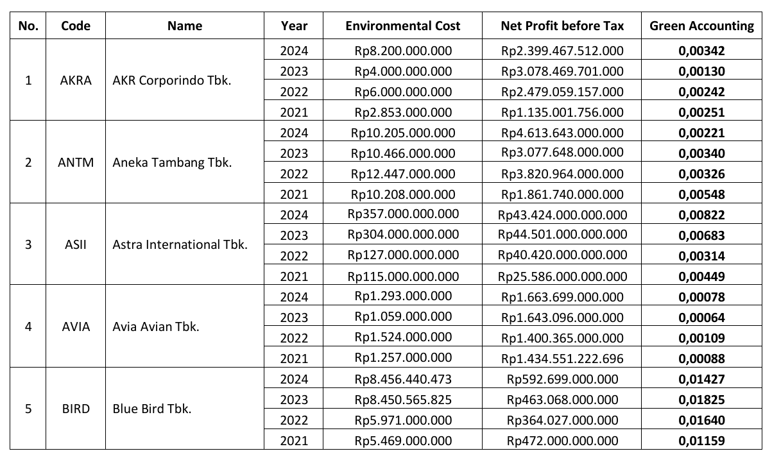
Lampiran 2. Hasil Perhitungan Green Accounting Appendix 2
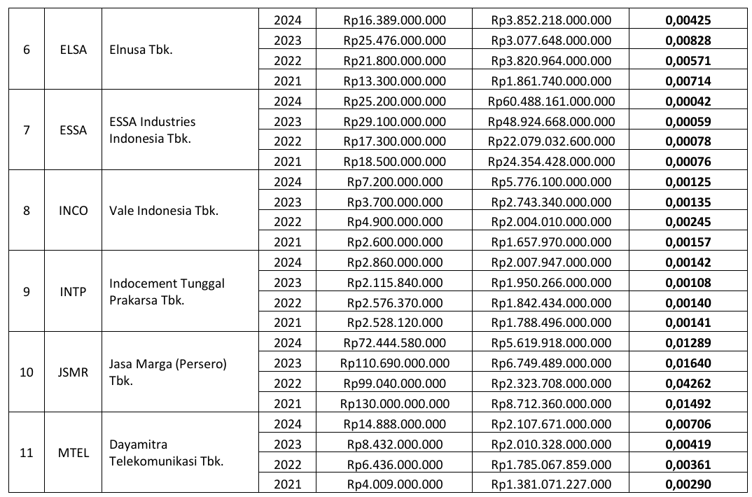
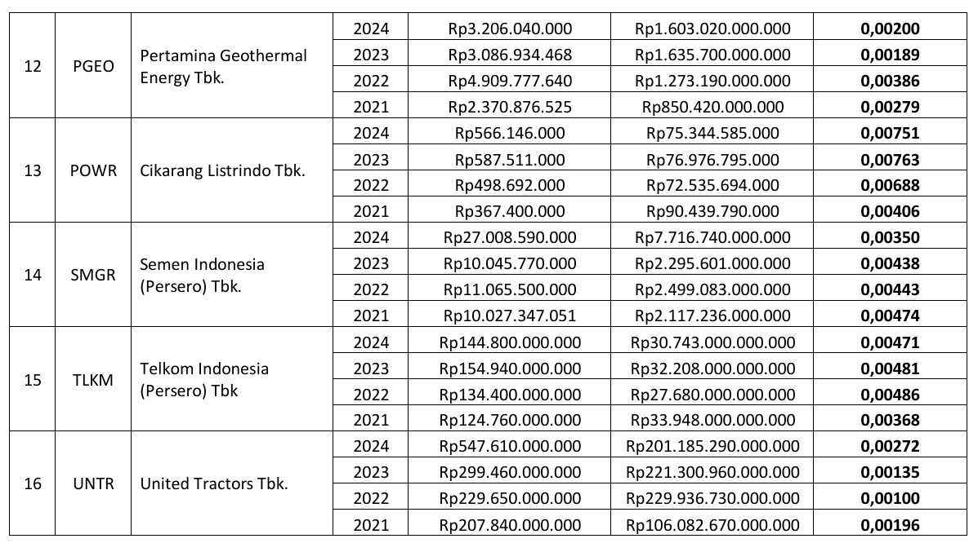
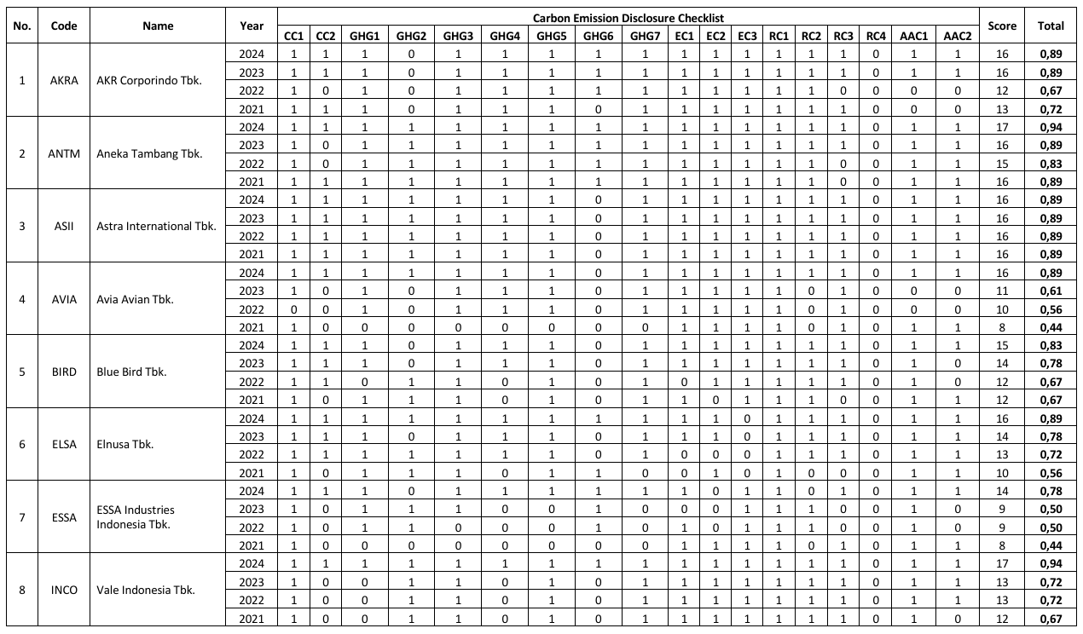
Lampiran 3. Hasil Perhitungan Carbon Emission Disclosure Appendix 3
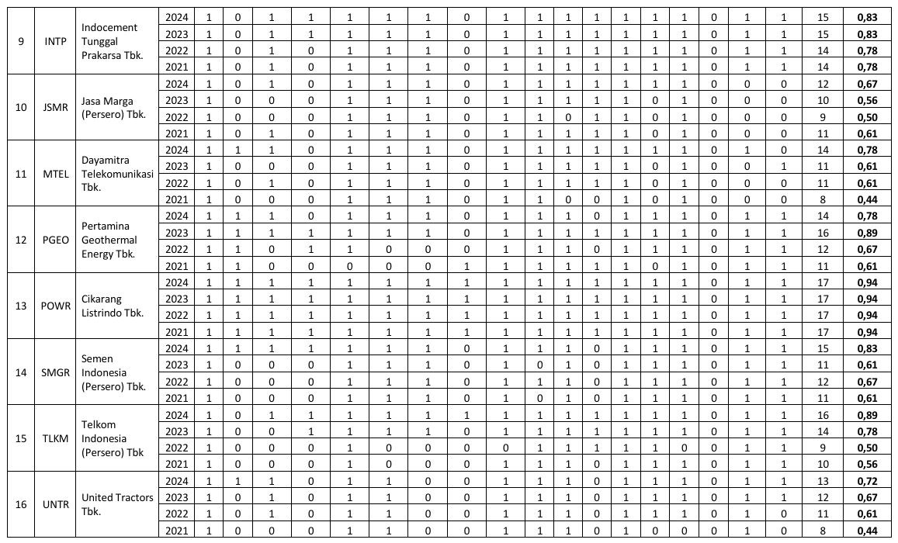
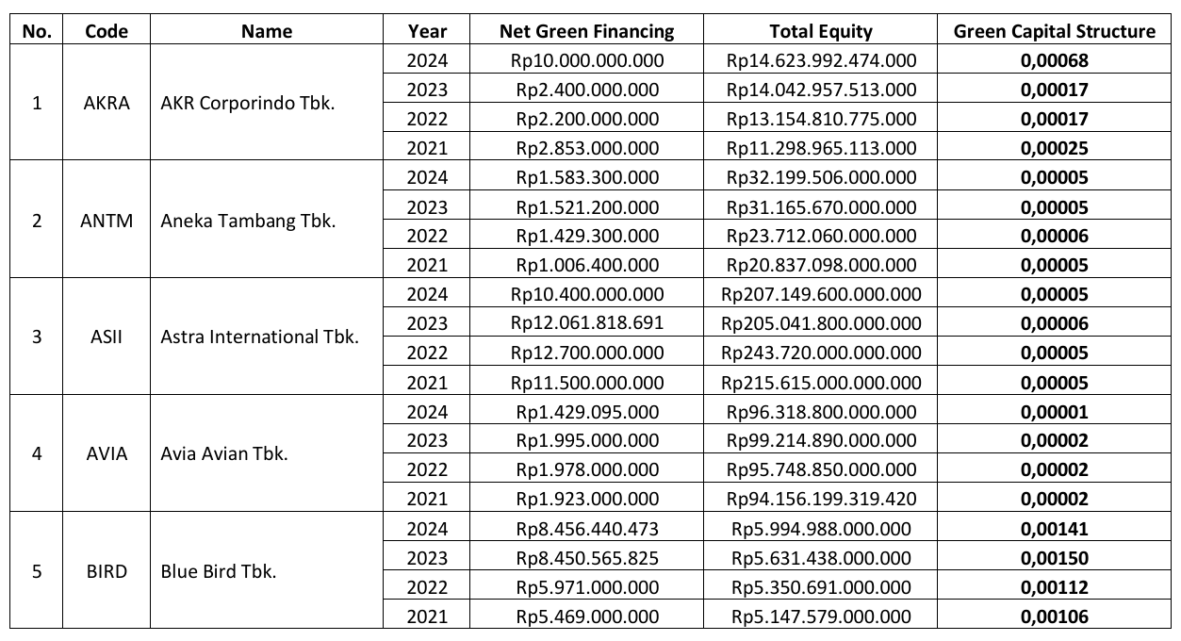
Lampiran 4. Hasil Perhitungan Green Capial Structure Appendix 4

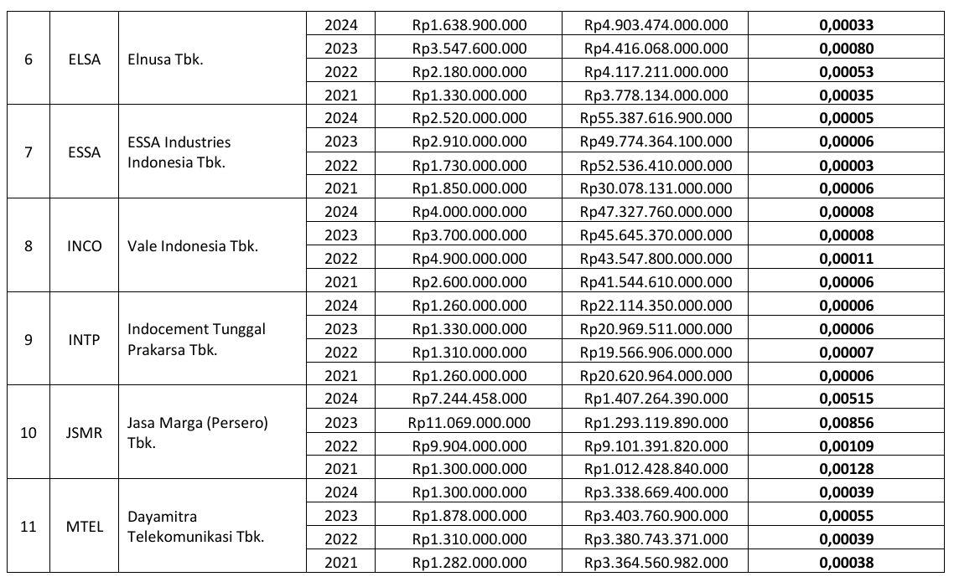
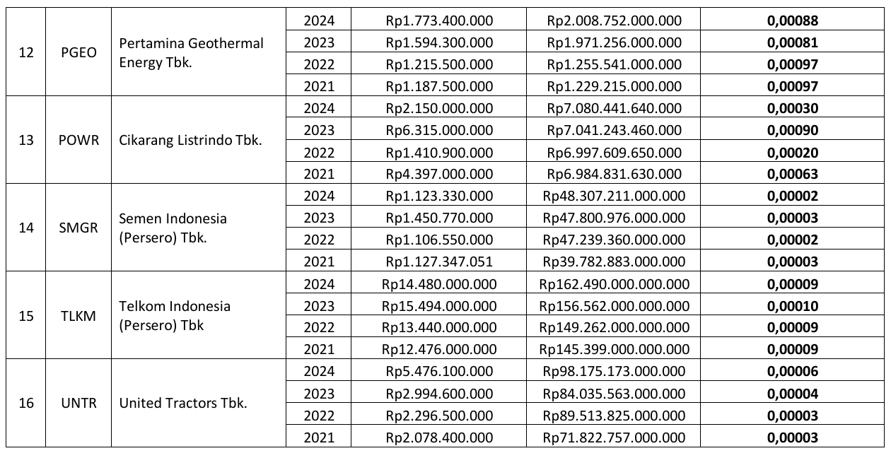

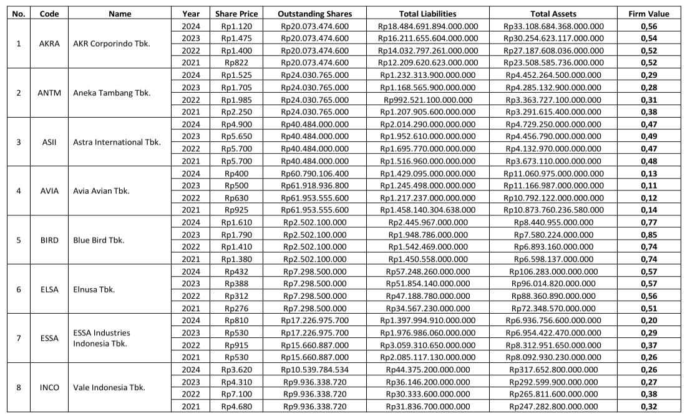
Lampiran 5. Hasil Perhitungan Nilai Perusahaan Appendix 5
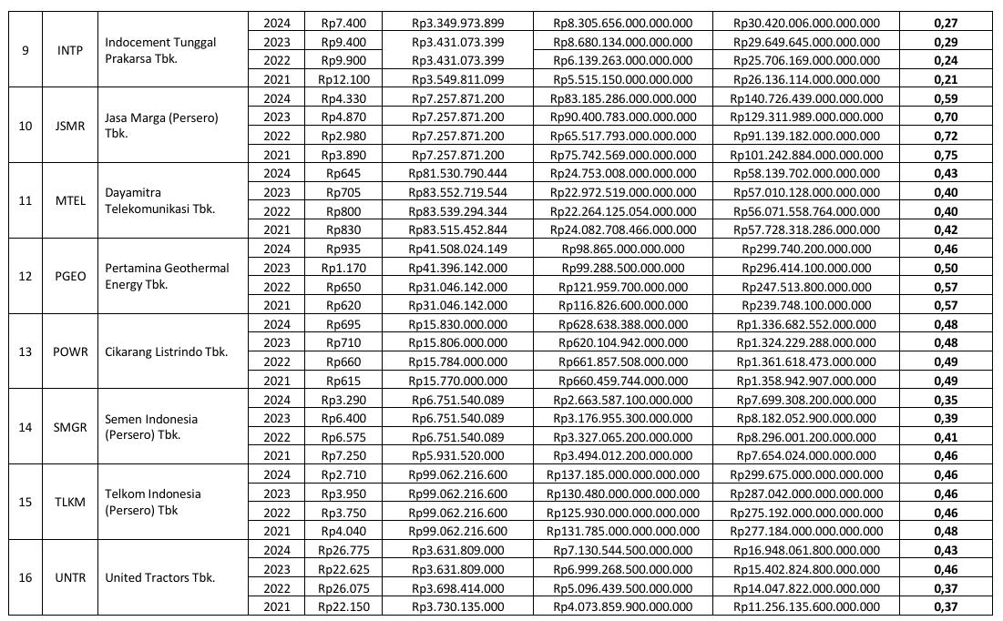
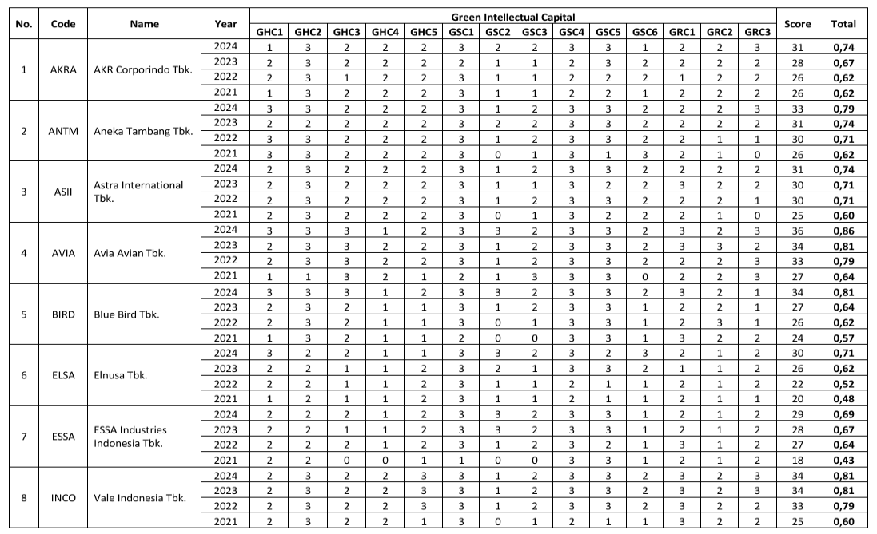
Lampiran 6. Hasil Perhitungan Green Intellectual Capital Appendix 6
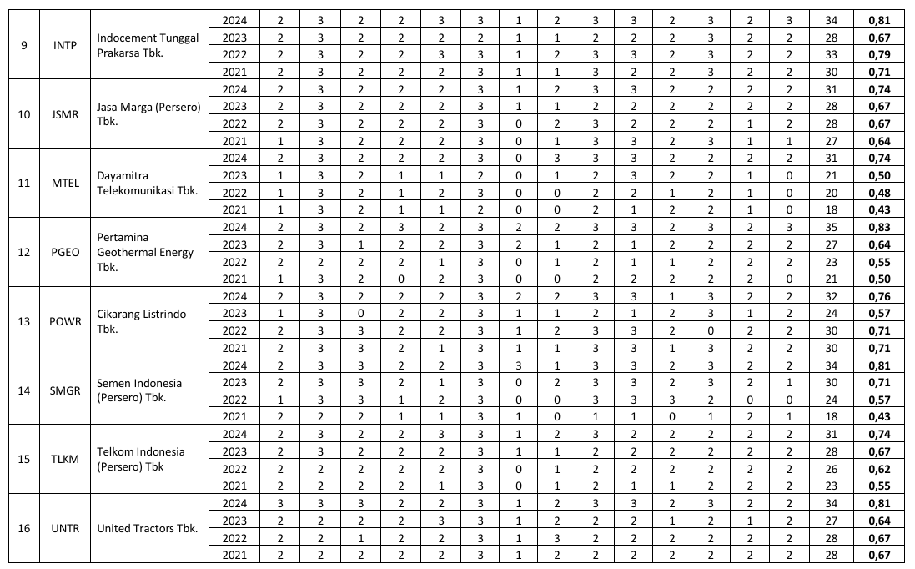
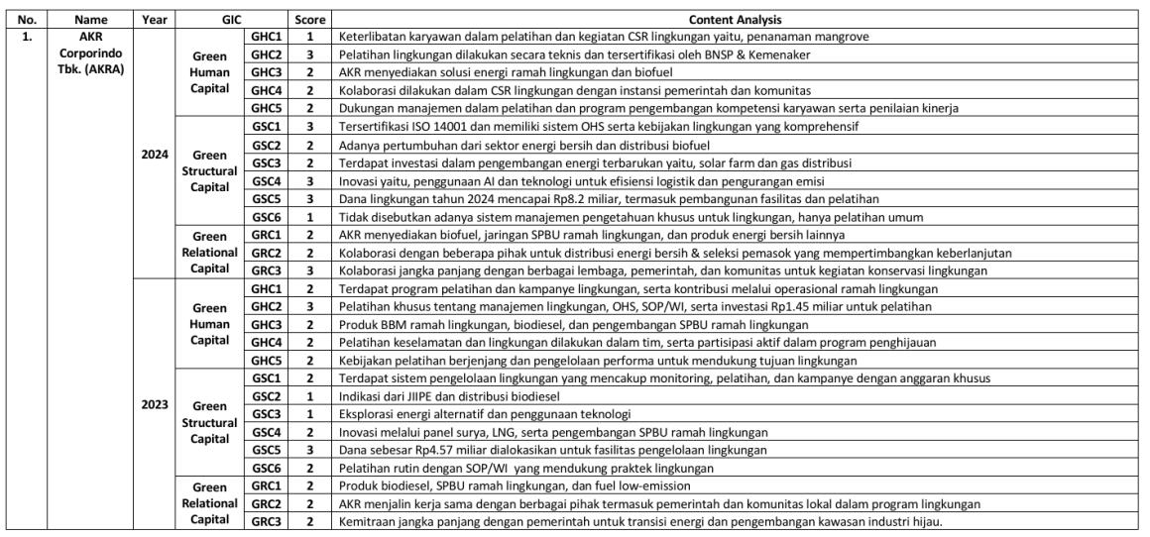
Lampiran 7. Hasil Content Analysis Green Intellectual Capital Appendix 7

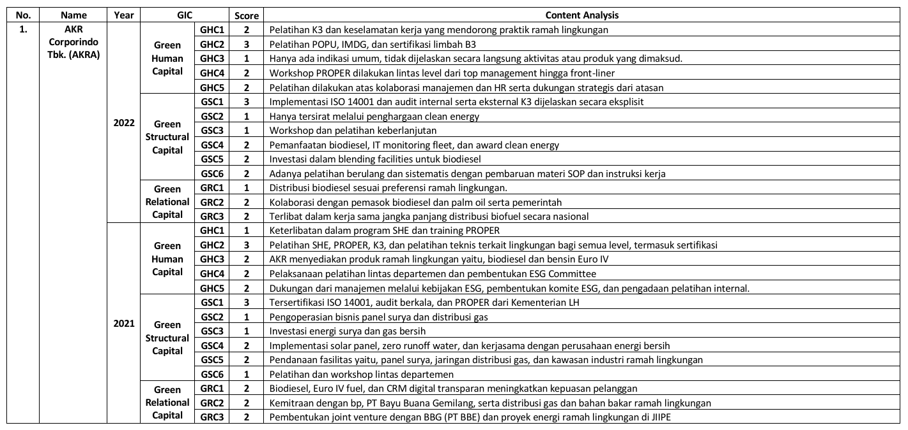

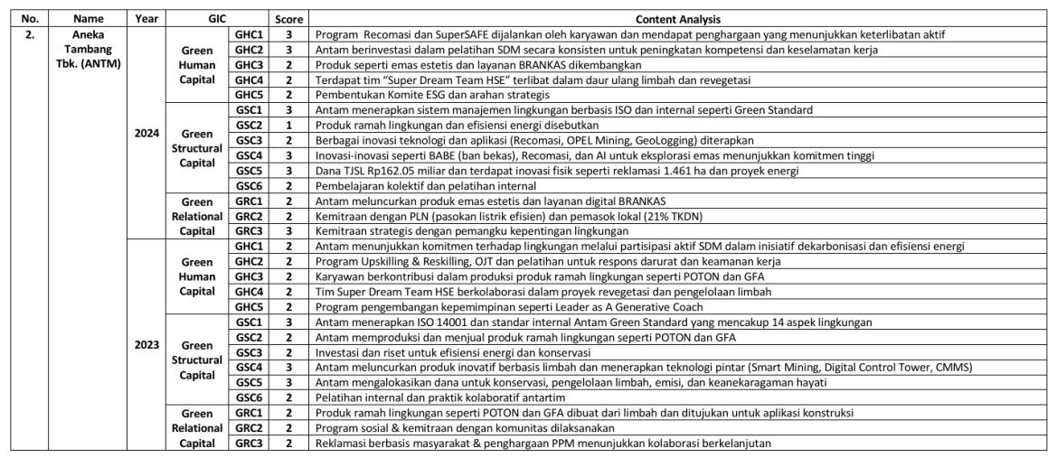

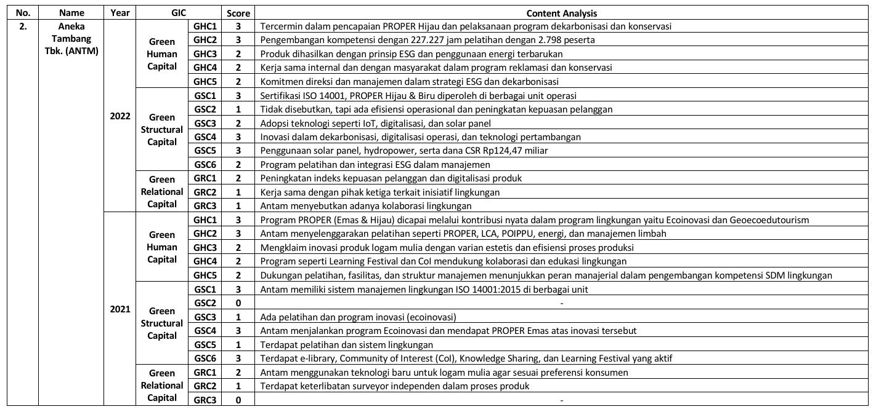

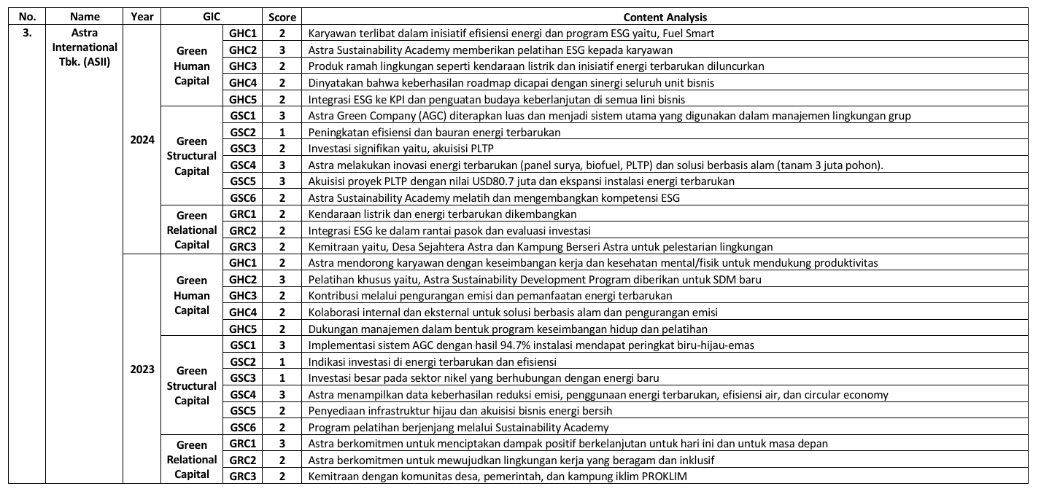

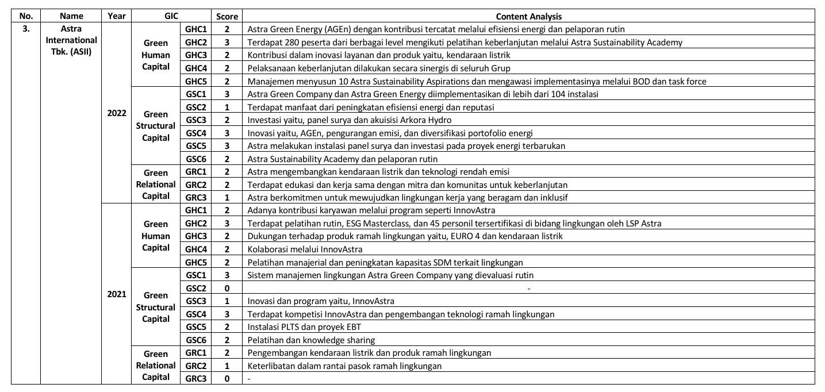

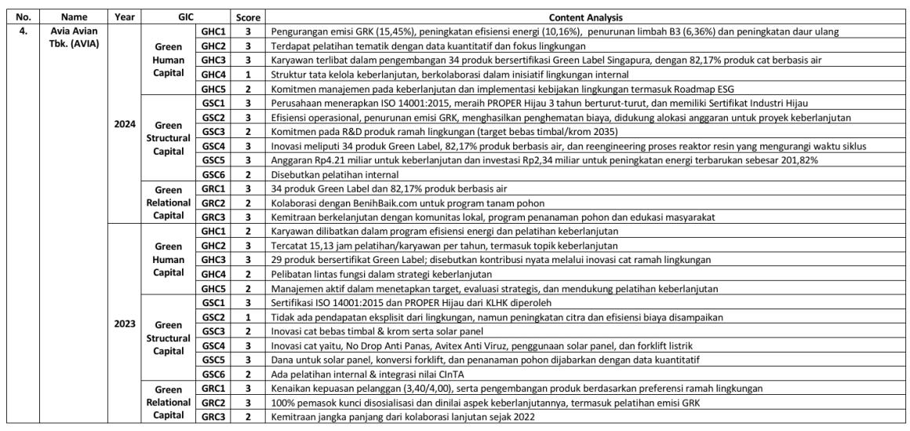

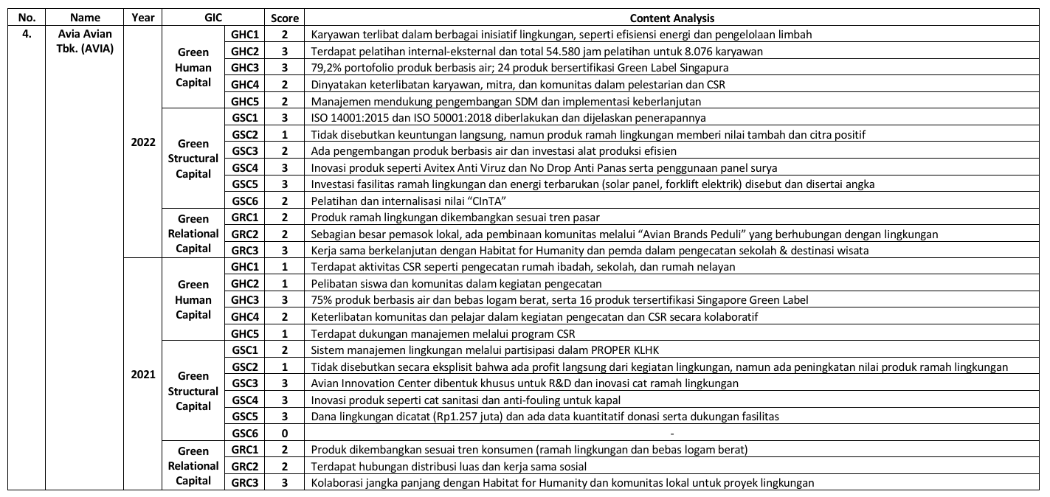

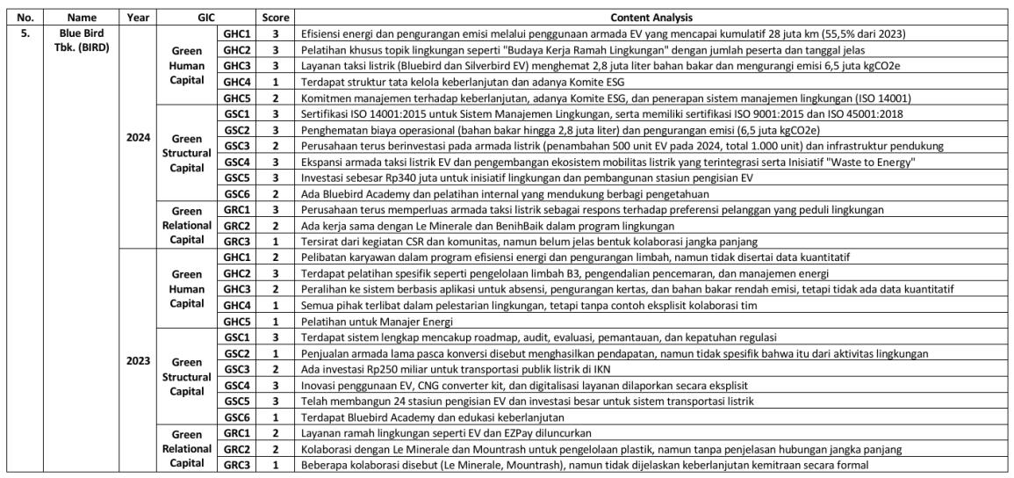

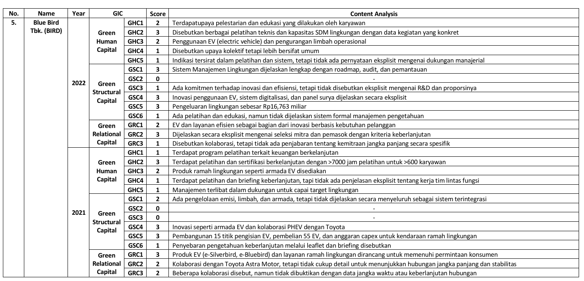

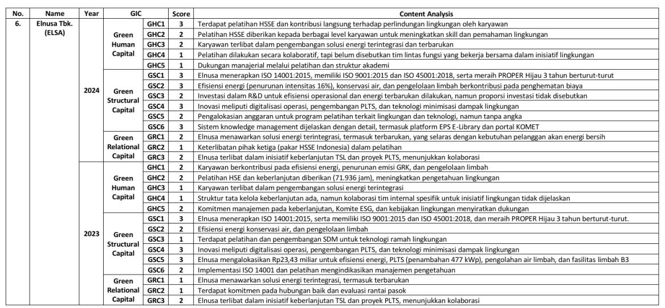

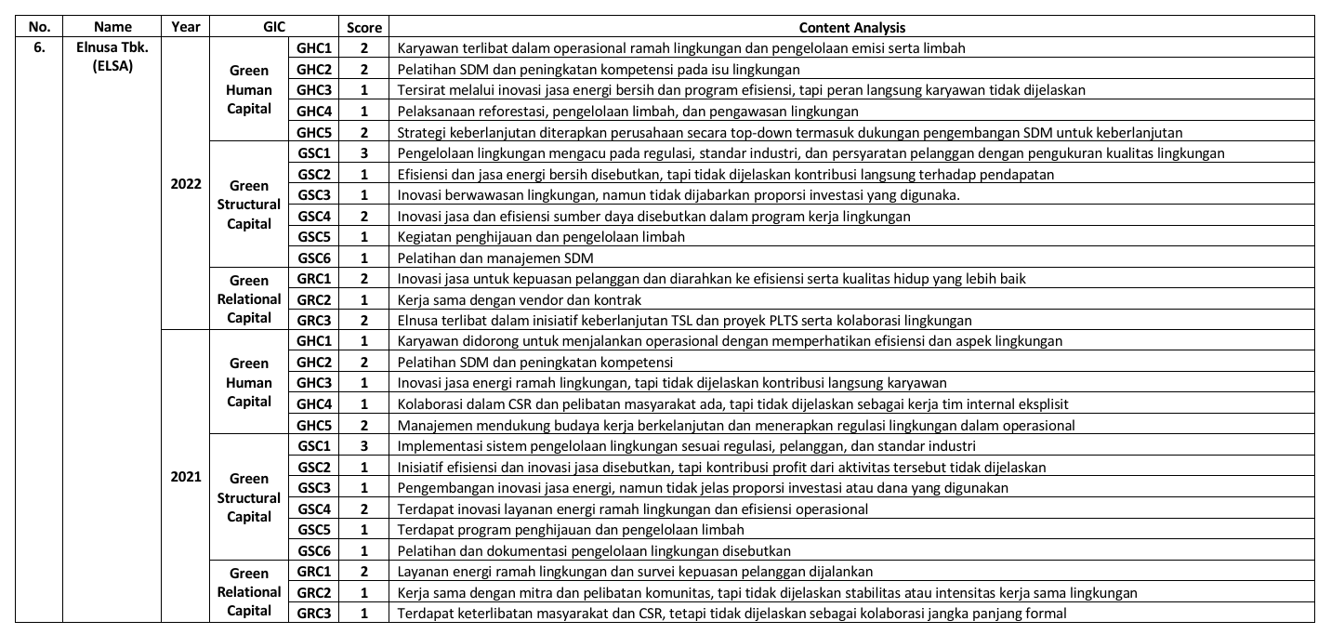

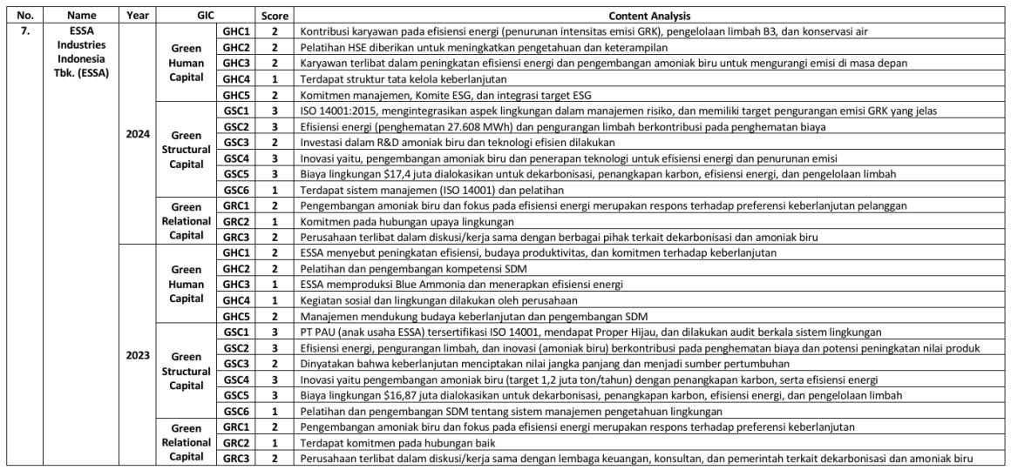

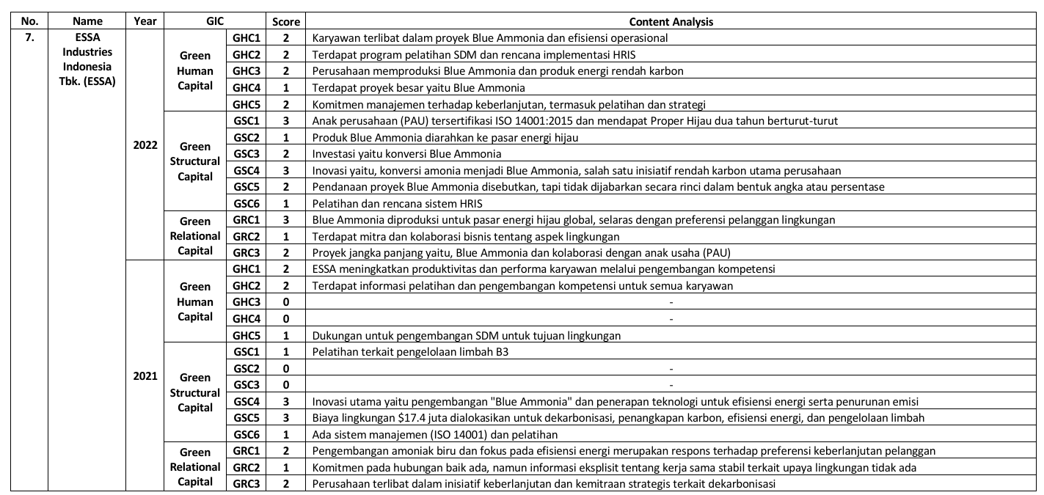

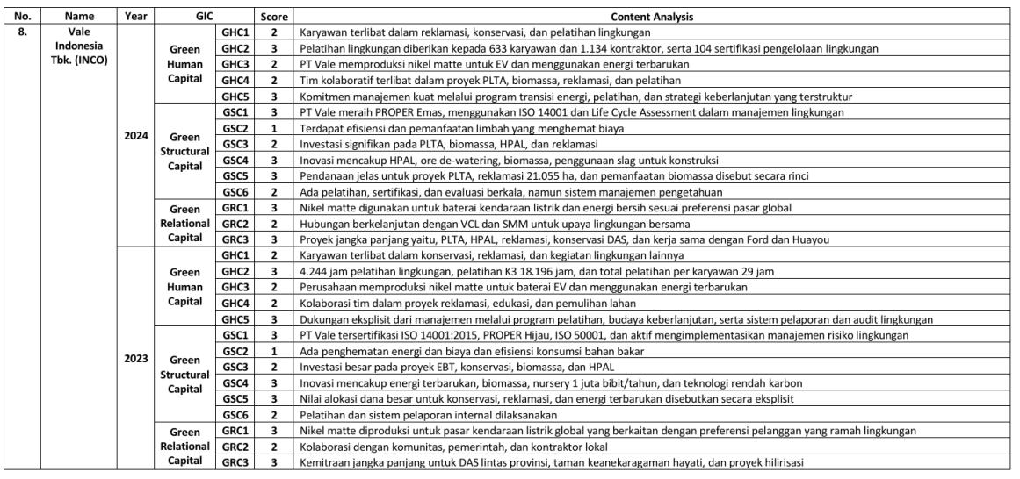

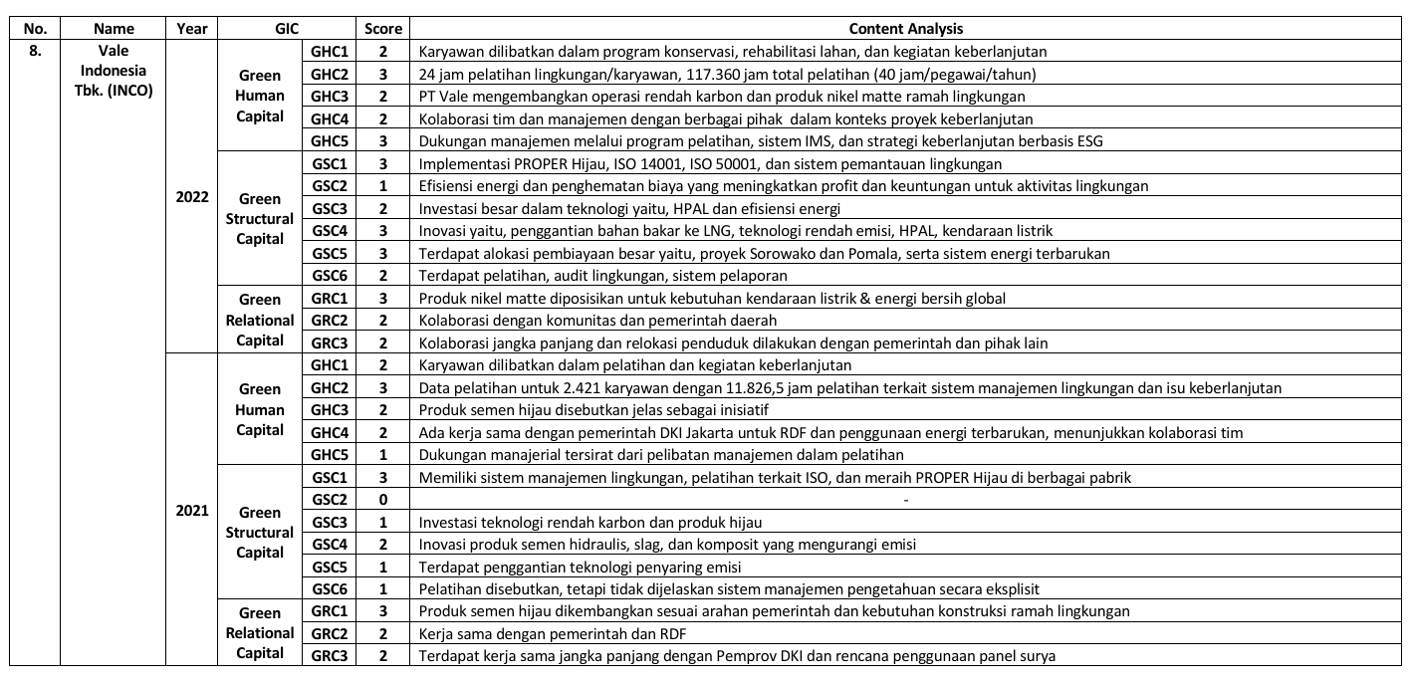

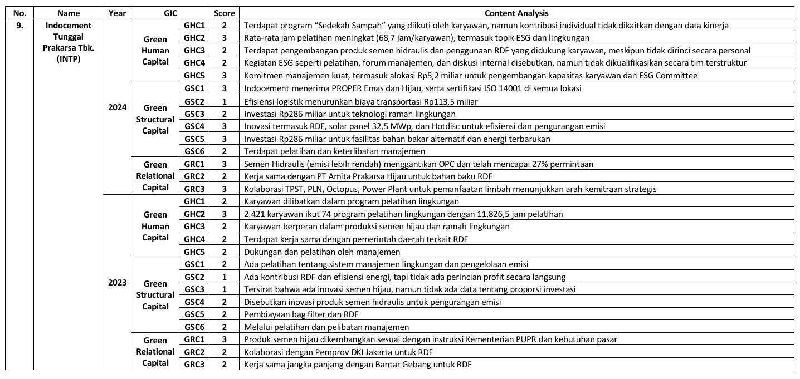

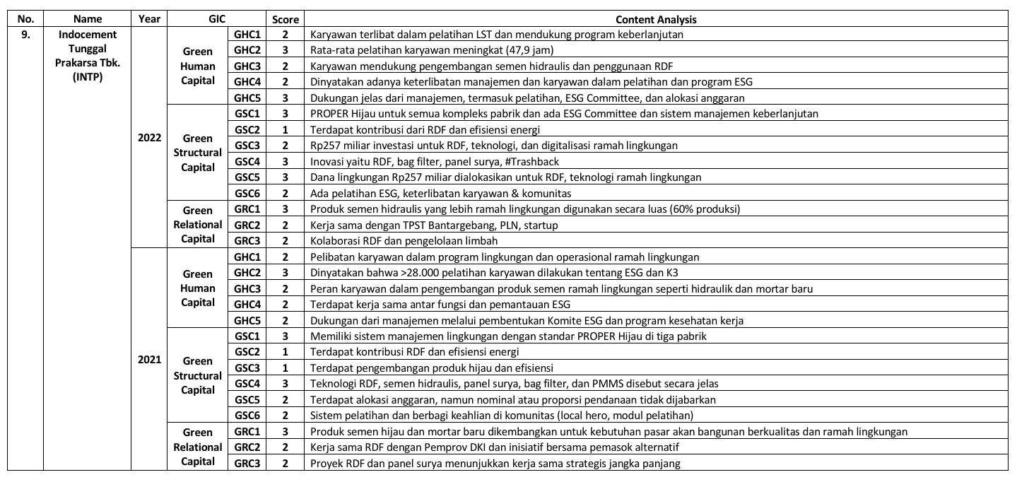

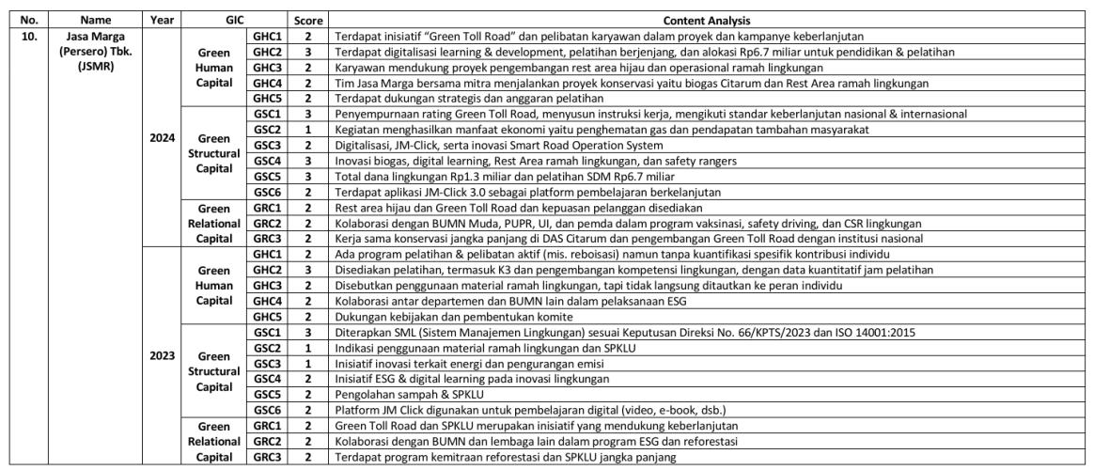

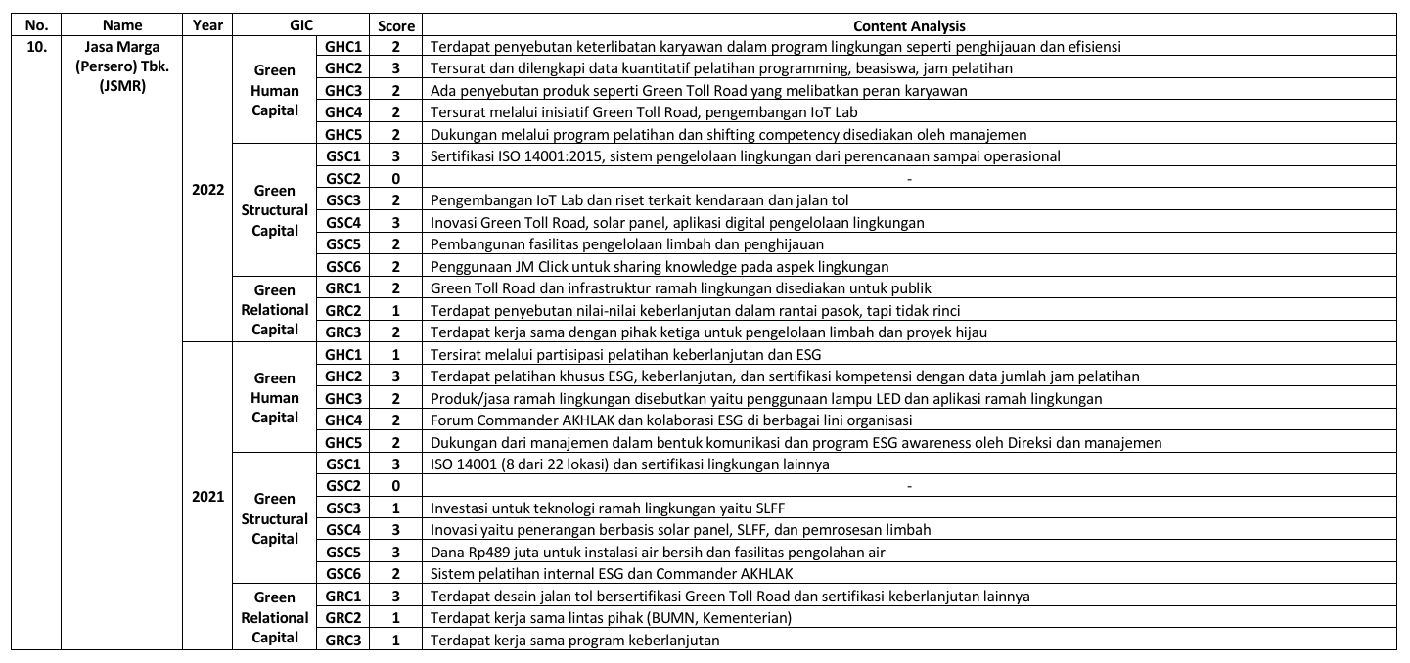

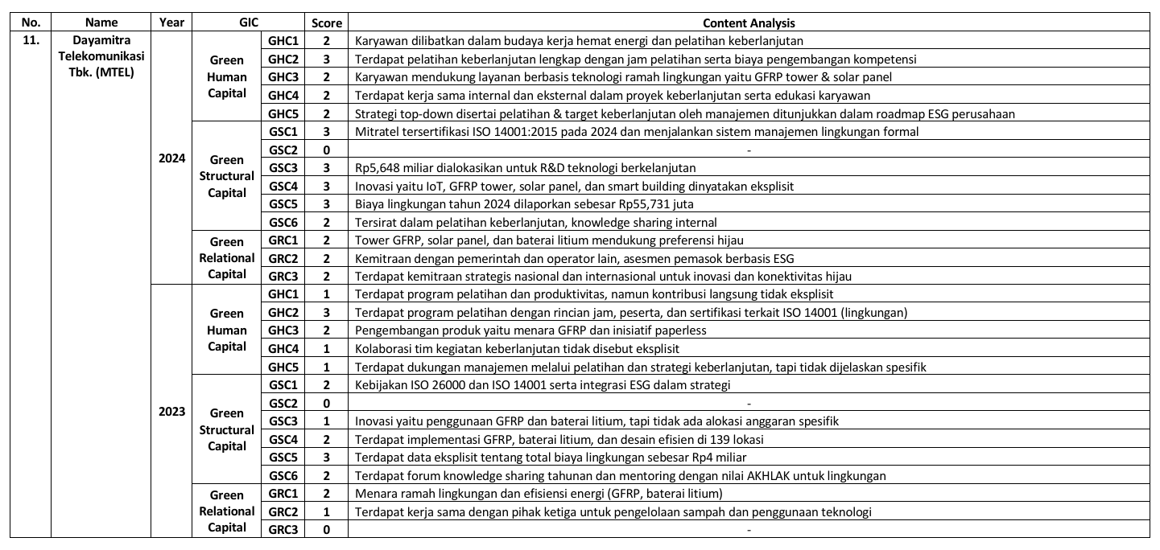

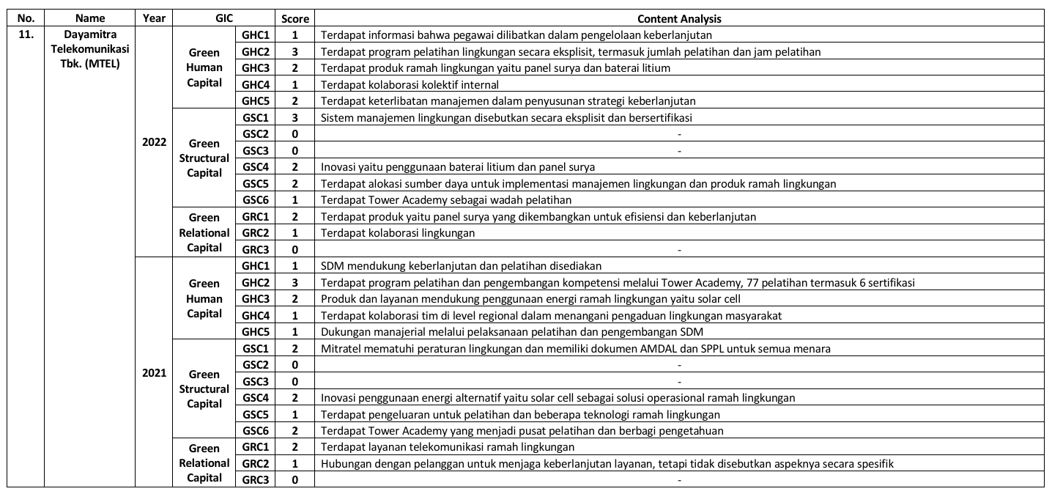

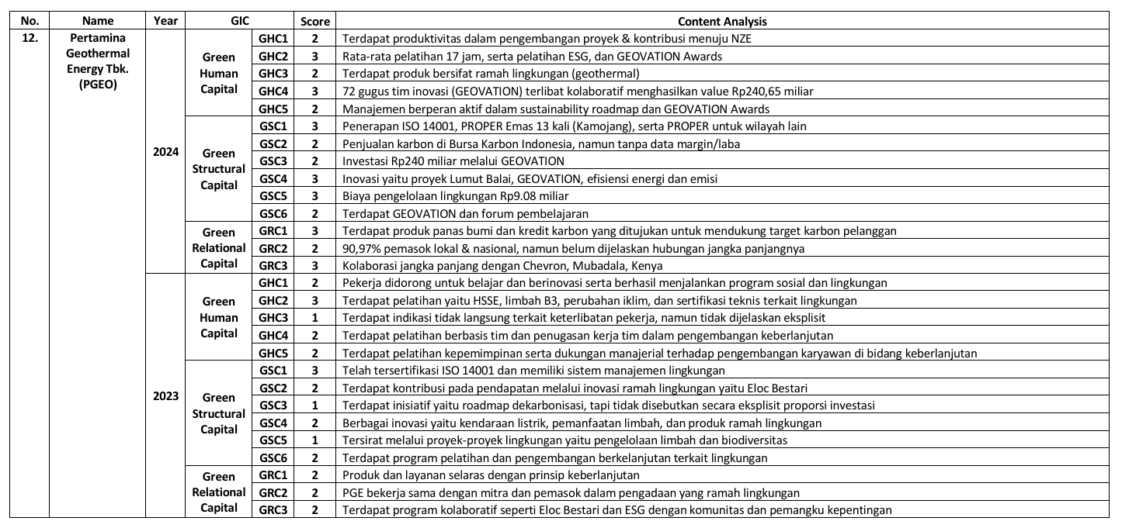

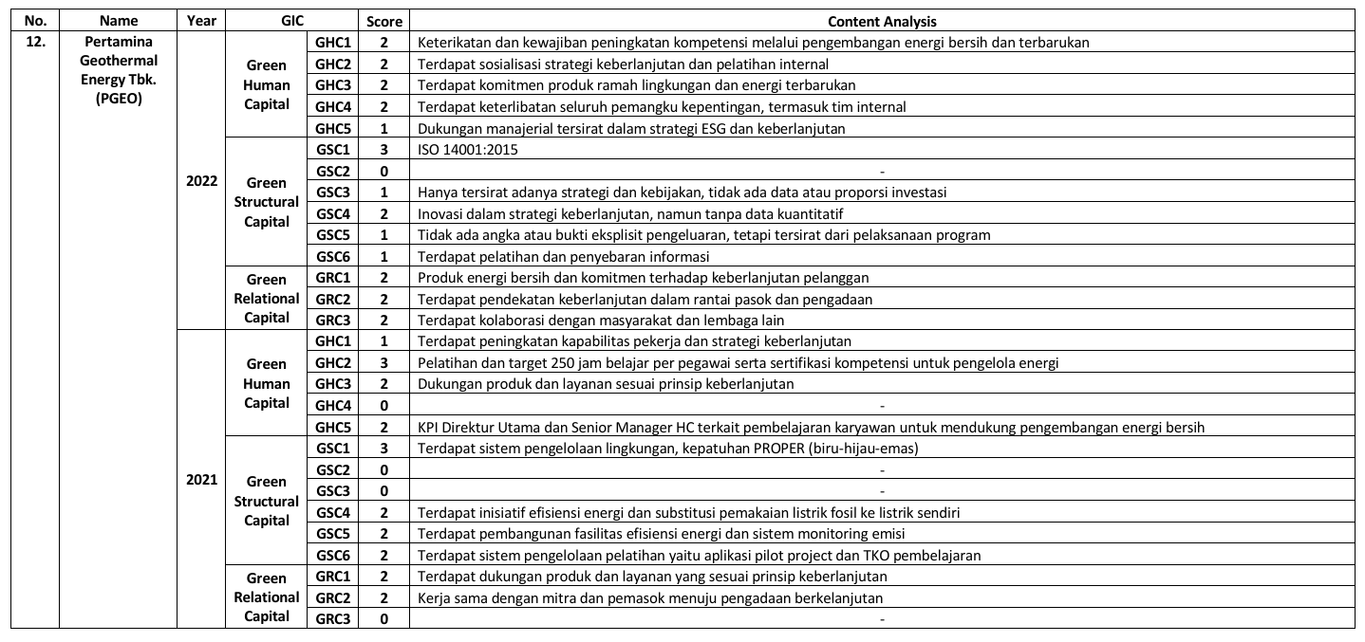

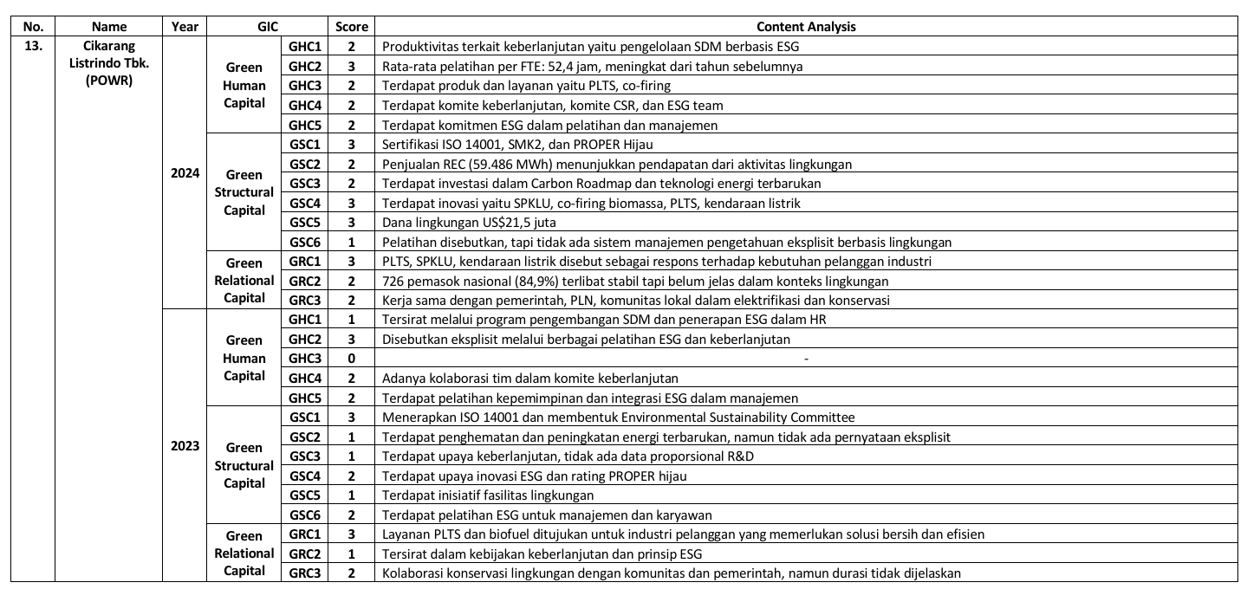

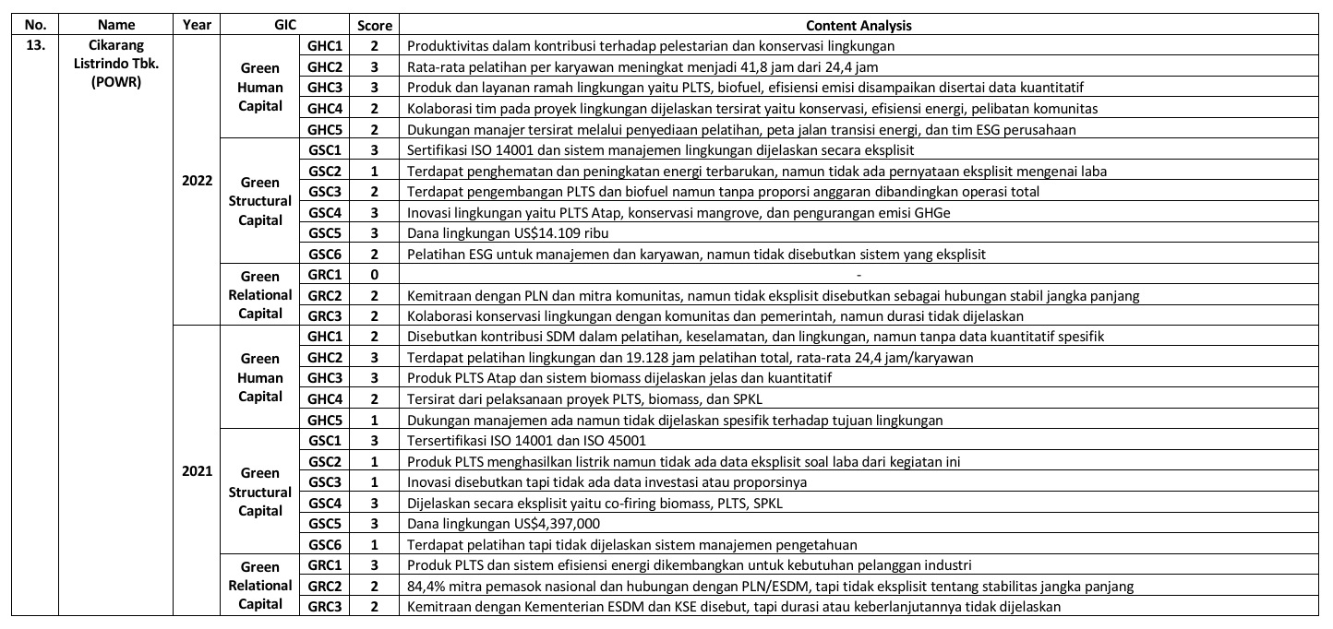

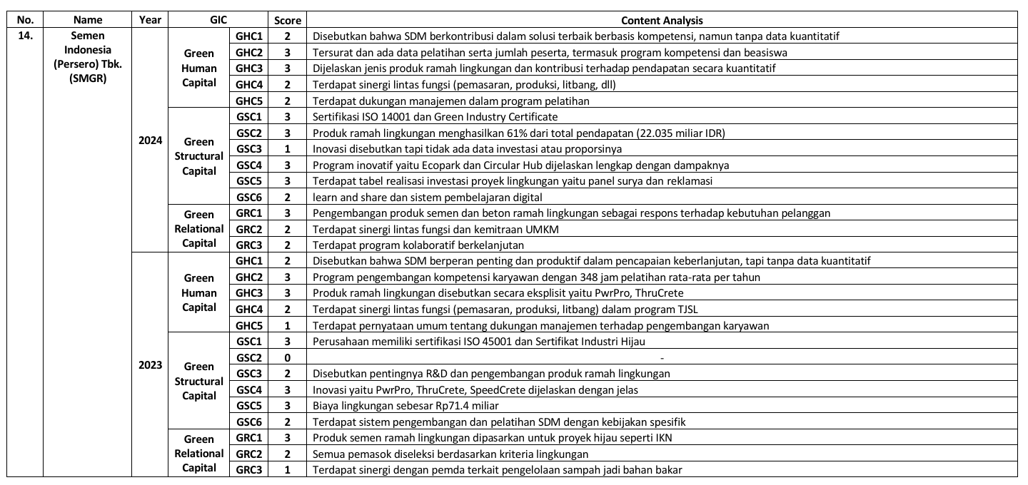

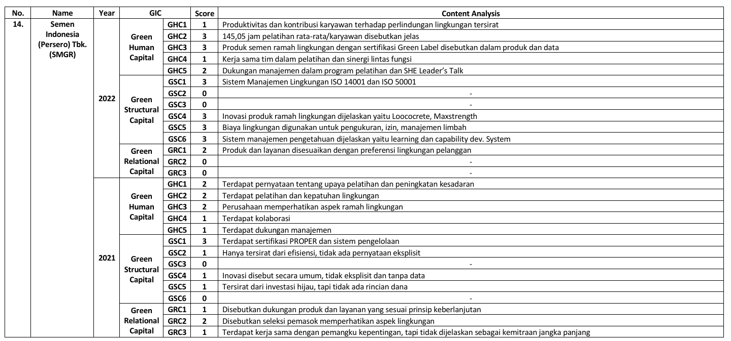

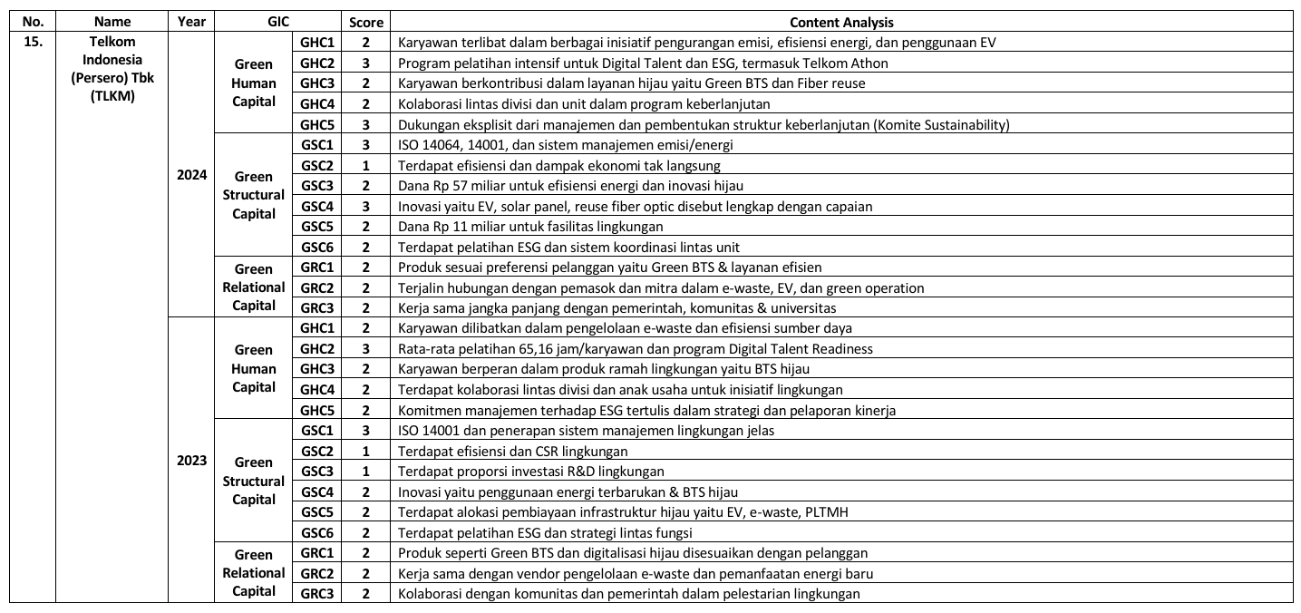

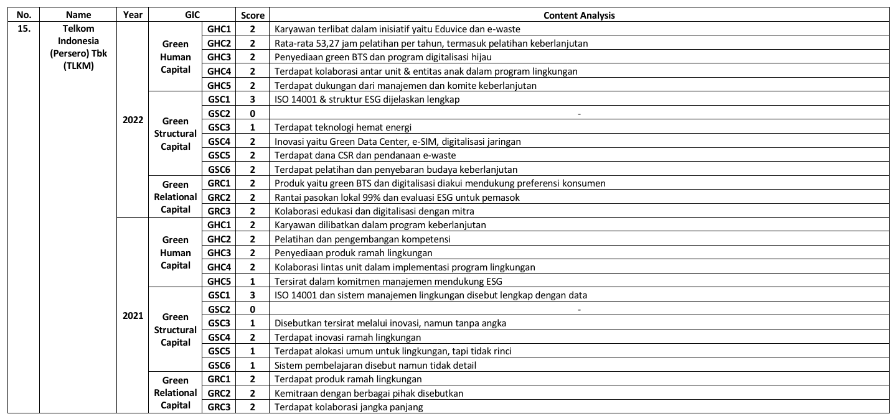

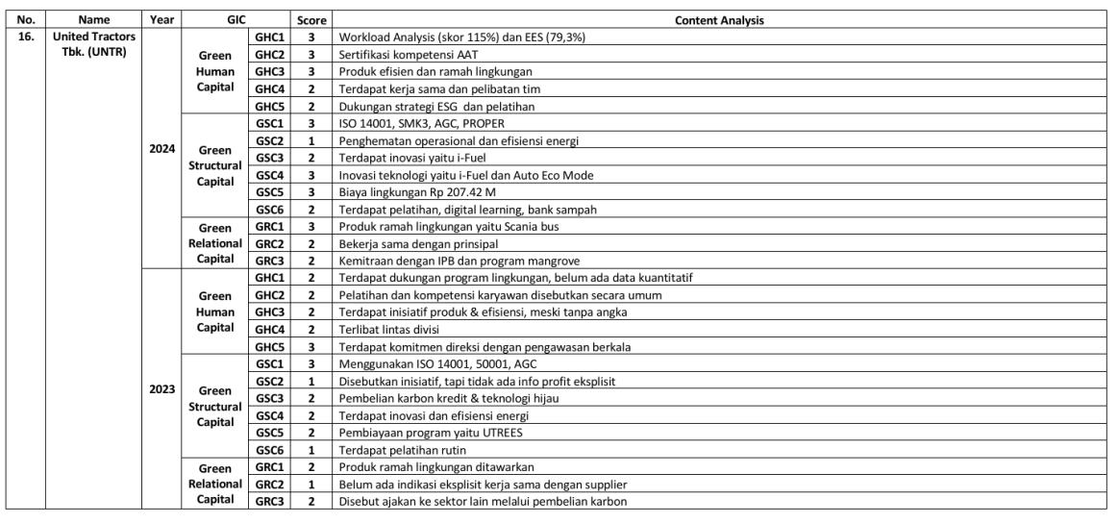

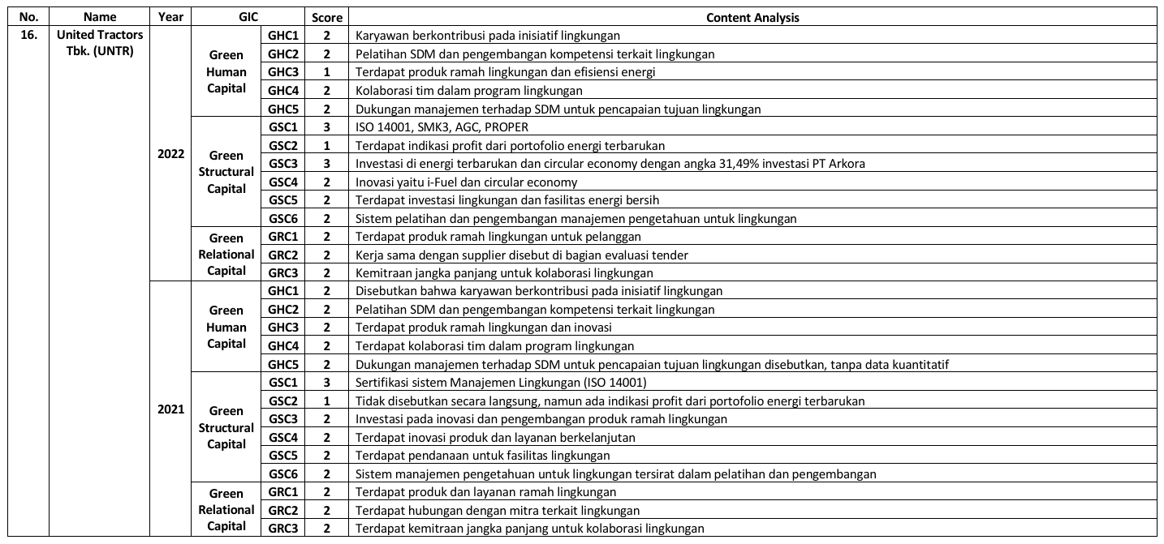

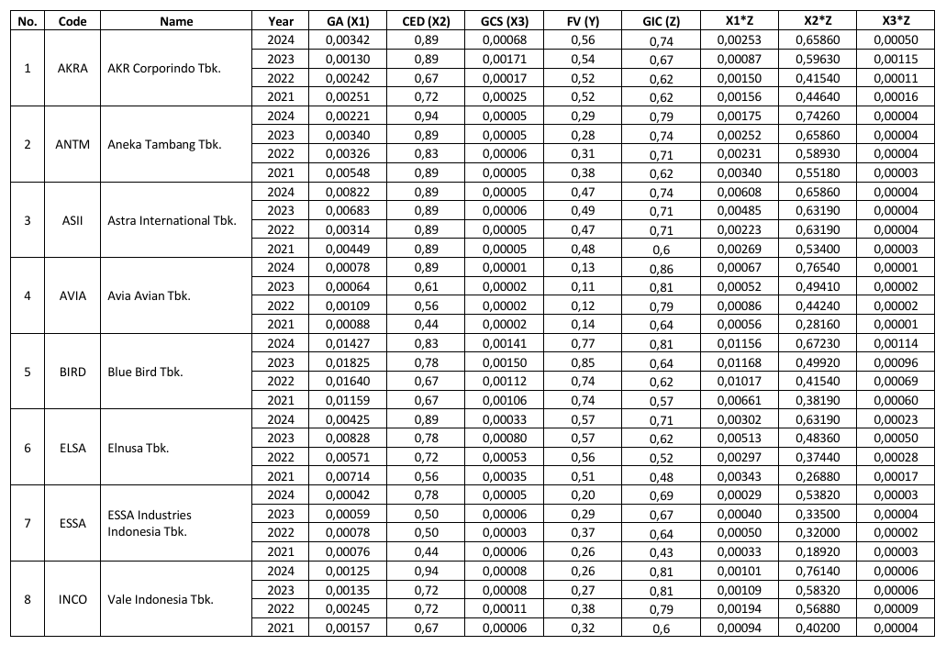
Lampiran 8. Tabulasi Data Appendix 8

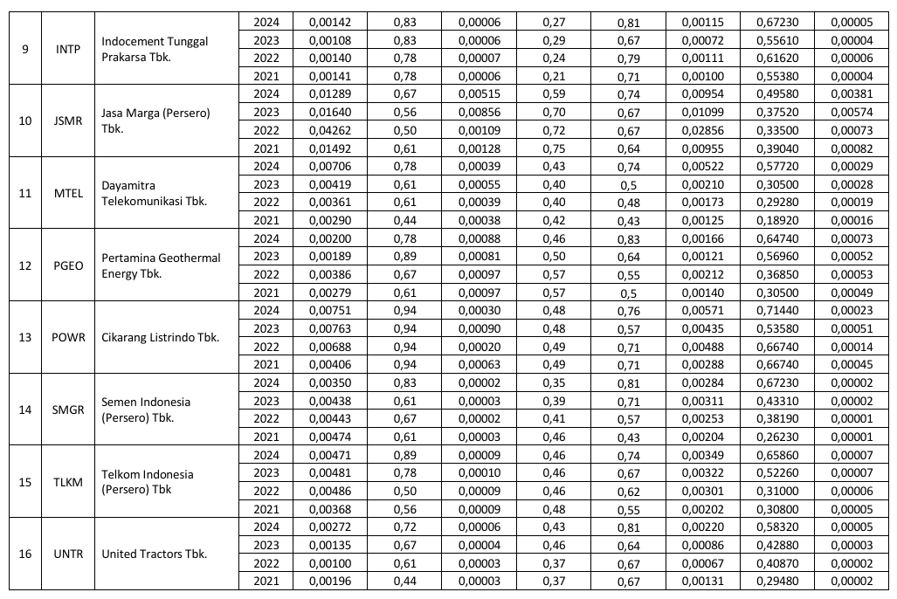

Lampiran 9. Hasil Uji Statistik Deskriptif Appendix 9
Descriptive Statistics
 | N | Minimum | Maximum | Mean | Std. Deviation
Green Accounting | 64 | 0.00 | 0.04 | 0.0052 | 0.00637
Carbon Emission Disclosure | 64 | 0.44 | 0.94 | 0.7273 | 0.15168
Green Capital Structure | 64 | 0.00 | 0.00 | 0.0005 | 0.00125
Firm Value | 64 | 0.11 | 0.85 | 0.4380 | 0.16423
Green Intellectual Capital | 64 | 0.43 | 0.86 | 0.6685 | 0.10700
Valid N (listwise) | 64

Lampiran 10. Hasil Uji Normalitas Appendix 10
One-Sample Kolmogorov-Smirnov Test
 |  | Unstandardized Residual
N |  | 64
Normal Parameters^{a,b} | Mean | 0.0000000
Normal Parameters^{a,b} | Std. Deviation | 0.09933663
Most Extreme Differences | Absolute | 0.074
Most Extreme Differences | Positive | 0.074
Most Extreme Differences | Negative | -0.061
Test Statistic |  | 0.074
Asymp. Sig. (2-tailed) |  | 0.200^{c}
a. Test distribution is Normal.
b. Calculated from data.
c. Lilliefors Significance Correction.

Lampiran 11. Grafik Histogram Appendix 11

Lampiran 12. Grafik Normal P-Plot Appendix 12

Lampiran 13. Hasil Uji Multikolinearitas Appendix 13
Coefficientsª
Model |  | Collinearity Statistics
 |  | Tolerance | VIF
1 | Green Accounting | 0.804 | 1.244
1 | Carbon Emission Disclosure | 0.749 | 1.355
1 | Green Capital Structure | 0.802 | 1.248
1 | Green Intellectual Capital | 0.759 | 1.318
a. Dependent Variable: Firm Value

Lampiran 14. Hasil Uji Heteroskedastisitas Appendix 14

Lampiran 15. Hasil Uji Autokorelasi Appendix 15
Model Summary^{b}
Model | R | R Square | Adjusted R Square | Std. Error of the Estimate | Durbin-  Watson
1 | 0.846ª | 0.716 | 0.691 | 0.09162 | 1.655
a. Predictors: (Constant), Green Intellectual Capital, Green Accounting, Carbon Emission disclosure, Green Capital Structure
b. Dependent Variable: Firm Value

Lampiran 16. Hasil Uji F (Kelayakan Model) Appendix 16
ANOVAª
Model |  | Sum of Squares | Df | Mean Square | F | Sig.
1 | Regression | 1.078 | 4 | 0.269 | 25.567 | <0.001^{b}
1 | Residual | 0.622 | 59 | 0.011
1 | Total | 1.699 | 63
a. Dependent Variable: Firm Value
b. Predictors: (Constant), Green Intellectual Capital, Green Accounting, Carbon Emission Disclosure, Green Capital Structure

Lampiran 17. Hasil Uji Koefisien Determinasi (R²) Appendix 17
Model Summary
Model | R | R Square | Adjusted R Square | Std. Error of the Estimate
1 | 0.846ª | 0.716 | 0.691 | 0.09162
a. Predictors: (Constant), Green Intellectual Capital, Green Accounting, Carbon Emission Disclosure, Green Capital Structure, X1M, X2M, X3M
b. Dependent Variable: Firm Value

Lampiran 18. Hasil Analisis Regresi Linear Berganda Appendix 18
Coefficientsª
Model |  | Unstandardized Coefficients |  | Standardized Coefficients
 |  | B | Std. Error | Beta
1 | (Constant) | 0.118 | 0.074
1 | GA | -15.436 | 33.922 | -0.599
1 | CED | 1.044 | 0.252 | 0.964
1 | GCS | 72.341 | 202.116 | 0.555
1 | X1M | 45.058 | 50.509 | 1.177
1 | X2M | -1.075 | 0.305 | -0.991
1 | X3M | -62.230 | 295.648 | -0.328
a. Dependent Variable: Firm Value

Lampiran 19. Hasil Uji t (Uji Hipotesis) Appendix 19
Coefficientsª
Model |  | Unstandardized Coefficients |  | Standardized Coefficients | t | Sig.
 |  | B | Std. Error | Beta | t | Sig.
1 | (Constant) | 0.248 | 0.075 |  | 3.314 | 0.002
1 | GA | 15.352 | 2.563 | 0.596 | 5.989 | <0.001
1 | CED | 0.129 | 0.098 | 0.119 | 1.321 | 0.191
1 | GCS | 29.999 | 12.988 | 0.230 | 2.310 | 0.024
a. Dependent Variable: Firm Value

Lampiran 20. Hasil Uji Moderated Regression Analysis Appendix 20
Coefficientsª
Model |  | Unstandardized Coefficients |  | Standardized Coefficients | t | Sig.
 |  | B | Std. Error | Beta | t | Sig.
1 | (Constant) | 0.118 | 0.074 |  | 1.601 | 0.115
1 | GA | -15.436 | 33.922 | -0.599 | -0.455 | 0.651
1 | CED | 1.044 | 0.252 | 0.964 | 4.146 | <0.001
1 | GCS | 72.341 | 202.116 | 0.555 | 0.358 | 0.722
1 | GIC | 45.058 | 50.509 | 1.177 | 0.892 | 0.376
1 | X1M | -1.075 | 0.305 | -0.991 | -3.531 | <0.001
1 | X2M | -62.230 | 295.648 | -0.328 | -0.210 | 0.834
1 | X3M | 0.118 | 0.074 | -0.599 | 1.601 | 0.115
a. Dependent Variable: Firm Value

